# Павлодар облысы білім беру басқармасының

# «Железин ауданының білім беру бөлімі» мемлекеттік мекемесі

**ГУ «Отдел образования Железинского района»**

**управления образования Павлодарской области**

### Келісілді Бекітілді

### Железин ауданы Мектептің

### білім бөлімімен педагогикалық кеңесінде

**«___»___________2023г. Протокол № ____**

**«Железин ауданың «___» _________2023 г. білім бөлімі» ММ «Жаңа жұлдыз ауылының басшысының м.а. ЖОББМ» КММ басшысы**

**_______Н.С. Капаров _________Р.Ж Капаров**

**Железин ауданы білім беру басқармасы**

**“Жаңа жұлдыз ауылының жалпы орта білім беру мектебі” мемлекеттік мекемесінің**

**2023-2024 оқу жылына арналған**

**жұмыс жоспары**

**План работы**

**КГУ «Общеобразовательная средняя школа**

**села Жаңа жұлдыз» отдела образования**

**Железинского района**

**на 2023–2024 учебный год**

**Жаңа жұлдыз ауылы**

## Мектеп туралы мәліметтік анықтама

**Информационная справка о школе**

1. Мемлекеттік мекеме

Железин ауданы білім беру бөлімінің «Жаңа жұлдыз ауылының жалпы орта білім беру мектебі»

1. Құрылыс жылы – 1985 жыл
2. Эксплутацияға енгізілген жылы – 1985 ж.
3. Жобаның сыйымдылығы 464 оқу орны.
4. Жалпы алаңы– 3228 шаршы метр.
5. Құрылды 1985 жылы.
6. Лицензия № KZ84LAA00024200, алған жылы 19.02. 2021ж.
7. Мекеме басшылығы:

Мектеп басшысы: Ринат Жумагалиевич Капаров

БОІЖО: Досбол Әбдіразақұлы Уалихан

Айдана Дулатовна Илюбаева

БТЖО: Ризагуль Кадырбаевна Гаас

Психолог: Елена Васильевна Репина

Мадина Журсиновна Сералиева

###### Медициналық қызметкер: Максат Турарович Джалдоксимов

Мектеп кітапханашысы: Жанна Толегеновна Скурлатова

**Педагогикалық кадрлар**:

Ерлер – 8 (25%)

###### Әйелдер - 25 (75%)

**Мектепте жұмыс істейді:** 33 мұғалімдер

1). Мұғалімдерді білім деңгейіне бөлу:

Магистр – 1 (2,5%)

Жоғарғы білімі бар – 29 (82,5%)

Орта арнайы білімі бар – 3 (15%)

Сырттай оқиды - 6 (17,5%)

2). Санаттар бойынша бөлу:

Педагог - шебер – 1 (5%)

Педагог - зерттеуші – 5 (12,5%)

Педагог – сарапшы – 6 (12,5%)

Педагог - модератор - 5 (17,5%)

***Педагог кадрларды жасына қарай бөлу***

|  |  |  |  |  |  |
| --- | --- | --- | --- | --- | --- |
| Барлығы | 20 - 30 жас | 31-40 жас | 41-50 жас | 51-60 жас | 61және үлкен |
| **33** | 4 | 17 | 8 | 4 | 0 |
| **100%** | 12% | 51% | 24 % | 13% | 0 |

***Педагог кадрларды еңбек өтілі бойынша бөлу***

|  |  |  |  |  |  |
| --- | --- | --- | --- | --- | --- |
| **Всего** | 3 жастан аз | 3-тен 8-ге дейін | 9-тен 16-ге дейін | 17-тен 20-ге дейін | 20-дан жоғары |
| **33** | 1 | 3 | 15 | 9 | 5 |
| **100%** | 3% | 9% | 45% | 27% | 16% |

**Контингент учащихся:**

- с 1 – 4 сынып: 49 оқушылар

* с 5 – 9 сынып: 75 оқушылар
* с 10 –11 сынып: 17 оқушылар

**Сыныптар:** 22

**Сынып-жиынтықтар:** 21

**Ұлттық құрам:** Казақтар –86

Орыстар – 44

және басқалар –11

бастапқы буын бойынша - қаз: 25, орыс: 20, басқа - 4

Орта буын – 40 29 6

Жоғарғы буын – 9 7 1

Үздік оқитын оқушылар – 25

Жақсы оқитын оқушылар – 62

###### **Режим работы школы:** 2 ауысым

1 ауысым – 15 сыныптар (86 оқушылар)

2 ауысым – 6 сыныптар (56 оқушылар)

үзілістер – 5, 15 минут

үйірмелер, секциялар-5

студиялар-жоқ

**Оқу – материалдық база:**

Интерактивті тақтасы бар мультимедиялық кабинет – 1.

Интерактивті тақтасы бар жаңа модификацияланған биология кабинеті - 1.

География кабинетіне арналған жиһаз жиынтығы - 1

Интерактивті тақтасы бар физика кабинеті -1

Тұңғыш Президент Кабинеті -1

Қазақ тілі мен әдебиеті кабинеті -1 проекторымен және экранымен.

Жаңа модификацияланған химия кабинеті -1, интерактивті тақтасы бар-1

Компьютерлік сынып (10 + 1) - 1

Бастапқы әскери дайындық кабинеті-1

Бастауыш сыныптар кабинеті-1

Робототехника Кабинеті-1

Мультимедиялық - аппараттық кешен – 3 жиынтығы

IT сынып - 1

Жаңа модификациядағы "Teacher' s office" мұғалімдер кабинеты - 1

Шахмат кабинет -1

**Мерзімді басылымдарға жазылу:**

Қазақ және орыс тілдеріндегі ведомстволық - 37 дана.

Жеке жазылым-72 дана.

**Жұмысты талдау**

**Жаңа жұлдыз ауылының жалпы орта білім беру мектебі**

**2022 - 2023 оқу жылы үшін және міндеттерді бекіту**

**жаңа 2023-2024 оқу жылына**

**Талдаудың мақсаты:** өткен кезеңдегі мектеп қызметінің нәтижелерін бағалауды жүзеге асыру; оны одан әрі дамытудың ең жақсы нұсқаларын анықтау, жаңа оқу жылына мектеп қызметінің жүйесін жобалау.  
  
**Источники анализа.**

1. Білім беру процесінің статистикасы.

2. Мектепішілік бақылаудың жүйеленген деректері.

2022-2023 оқу жылында мектептің қызметі ҚР "Білім туралы" Заңымен, жалпы білім беру мекемесі туралы үлгі Ережемен, республикалық заңнамамен айқындалды; педагогикалық менеджменттің, педагогиканың, дидактиканың, психологияның қазіргі заманғы жетістіктеріне негізделді; "оқу-тәрбие жұмысын басқаруда инновациялық технологиялардың әдістері мен тәсілдерін қолдану арқылы педагогтердің білімі мен кәсіби шеберлігінің сапасын арттыру" ғылыми-әдістемелік тақырыбы процесс арқылы.

Білім беру сапасының маңызды сипаттамаларының бірі қоғам мен мемлекеттің өзгермелі әлеуметтік-экономикалық жағдайда өмір сүруге ғана емес, сонымен бірге қазіргі шындыққа белсенді әсер етуге дайын тұлғаны қалыптастырудағы сұраныстарына сәйкестігі болып табылады. Мектептің рөлі жеке өзін-өзі тану, өзін-өзі көрсету, табиғатқа, мәдениетке, қоғамға және өзіне қатысты өзін-өзі анықтау процесін жүзеге асыру үшін қолайлы жағдайлар жүйесін құрудан тұрады.

Мектептің педагогикалық ұжымы жыл бойы "оқу-тәрбие процесін басқаруда инновациялық технологиялардың әдістері мен әдістерін қолдану арқылы педагогтердің білімі мен кәсіби шеберлігінің сапасын арттыру"атты жаңа даму бағдарламасын жүзеге асыратын тақырыппен жұмыс істеді.

Мектептің жұмыс режимі екі ауысымда, бес күндік жұмыс аптасы 1-ден 11-сыныпқа дейін. Жұмыс режимі оқушыларды күннің екінші жартысында қызығушылық үйірмелерінде және спорт секцияларында жұмыспен қамтуды қамтамасыз етеді.

Оқытылатын шет тілі-ағылшын тілі.

Мектептің оқу-педагогикалық қызметі Жалпы орта білім берудің мемлекеттік жалпыға міндетті стандарты және оқу жоспарын түзету негізінде жүзеге асырылады.

Осы жылдар ішінде түлектердің оқу орындарына түсу үрдісі тұрақты болды: Торайғыров университеті, ИнЕУ, ППУ, колледждер.

Жаңа жұлдыз ауылының ЖОББМ

ҰБТ-ға дайындық жөніндегі қызметті талдау

2022-2023 оқу жылы үшін

**ҰБТ-ға дайындық мақсаты:** тестілеуді тапсыру сапасын арттыру.

**Тапсырмалар:**

* оқушыларға оқу материалын тиімдірек қайталауға көмектесу;
* қайталау және ассимиляция процесін күшейту, білім деңгейін көтеру;
* білімнің нақтылығын, материалды талдау және жалпылау қабілетін дамыту.

ҰБТ бойынша оң нәтиже алу мақсатында мектепте келесі жұмыстар жүргізілді:

* 2022-2023 оқу жылының басында мектеп директоры бекіткен ҰБТ-ға дайындық бойынша іс-шаралар жоспары жасалды;
* іс-шара проблематикаға байланысты мектеп консультацияларын өткізуді ұйымдастырды;
* ұсынылған құжаттамаға сәйкес ҰБТ-ға дайындық бойынша сынып бөлмелерінде бұрыш жасалды;
* барлық талаптарға сәйкес әрбір пән бойынша мониторинг жүргізілді;
* оқушылардың біліміндегі олқылықтарды жою бойынша түзету жұмыстары ұйымдастырылды;
* сынақ тестілеудің қолда бар нәтижелері бойынша білімдегі олқылықтарды жоюда тұрақты жұмысты ұйымдастыру үшін қызметтің проблемалық өрісі анықталды;
* пән мұғалімдерінің папкаларында проблемалық тапсырмалар болды, олар кейіннен пысықтау үшін үнемі қиындықтар туғызды, тестілеу нәтижелері бойынша сапа мен үлгерімнің % есептей отырып мониторинг жүргізді.

ҰБТ-ға дайындық мониторингі түлектердің ҰБТ-ға қатысуының орташа пайызы сақталатынын көрсетеді. 2020-2021 оқу жылында қатысу пайызы 73% құрады. 2021-2022 оқу жылында қатысу пайызы 100% құрады. 2022-2023 оқу жылында қатысу пайызы 100% құрады.

ҰБТ таңдау бойынша негізгі пәндер мен пәндер бойынша даярлау кезінде 9 мұғалім қатысты. Олардың ішінде:

Педагог- шебер – 1

Педагог- зерттеуші – 2

Педагог- сарапшы – жоқ

Педагог-модератор – 1

Бірінші санаты бар – жоқ.

Екінші санаты бар – 2 мұғалім

санатсыз – 2 мұғалім

2022-2023 оқу жылында оң динамика байқалады.

Оқу жылындағы оқушылардың **жалпы орташа баллының өсу динамикасы** келесі түрде:

|  |  |  |  |  |  |  |  |  |  |  |  |
| --- | --- | --- | --- | --- | --- | --- | --- | --- | --- | --- | --- |
| **№** | **Оқушылардың**  **Т. А. Ә.** | **Оқу жылының басындағы нәтиже** | **I тоқсан** | | **II иоқсан** | | **III тоқсан** | | **IV тоқсан** | | **Динамика** |
| **ор. балл** | **динамика** | **ор. балл** | **динамика** | **ор. балл** | **динамика** | **Ор. балл** | **динамика** |
| 1 | Алимбаев Мейрам | 20 | 23 | +3 | 25 | +2 | 30 | +5 | 28 | -2 | +8 |
| 2 | Аманжолов Азамат | 69 | 70 | +1 | 74 | +4 | 80 | +6 | 77 | -3 | +8 |
| 3 | Жубайова Асылзат | 64 | 66 | +2 | 54 | -12 | 59 | +5 | 65 | +6 | +1 |
| 4 | Райымбеков Мұхамбетәли | 24 | 28 | +4 | 22 | -6 | 23 | +1 | 25 | +2 | +1 |
| 5 | Кабдешев Хамбетуали | 49 | 61 | +2 | 64 | +3 | 69 | +5 | 70 | +1 | +21 |
| 6 | Жамбыл Мадий | 51 | 52 | +1 | 51 | -1 | 60 | +9 | 63 | +3 | +12 |
| 7 | Суюшпаева Даяна | 52 | 56 | +4 | 55 | -1 | 75 | +20 | 70 | -5 | +18 |
| Орт. балл: | | 57 | 61 | +4 | 59,6 | -1,4 | 68,6 | -9 | 69 | +0,4 | +12 |

ҰБТ бойынша нәтижелер динамикасының жиынтық кестесі бойынша айтарлықтай динамика Даяна Руслановна Сүйешпаевада +18 баллына, Хамбетуали Амангельдыевич Кабдешевте +21 баллына байқалады..

Оқу жылы ішінде ҰБТ пәндері мен таңдау пәндері бойынша нәтижелер мен өсу динамикасына мониторинг жүргізілді. ҰБТ тапсырған 7 оқушының ішінен 2 оқушы "математика-физика" бейіндік пәндерінің комбинациясын таңдады, 1 оқушы "дүниежүзілік тарих-АҚҚ" комбинациясын таңдады, 1 оқушы "география-дүниежүзілік тарих" комбинациясын таңдады, 1 оқушы "география-биология" комбинациясын таңдады, 2 оқушы "шығармашылық-шығармашылық" комбинациясын таңдады.

Тестілеу нәтижелері көрсеткендей, 11-сынып оқушылары оқу жылы бойы математикалық сауаттылық бойынша төмен балл жинады. Орташа балдың тұрақты өсуі оқу сауаттылығы бойынша, математика бойынша (орташа балл 8 баллды құрады), Қазақстан тарихы бойынша (9 балл) байқалды.

ҰБТ-ға дайындықтың нәтижелілігін арттыру мақсатында әкімшілік кеңестерде, ӘБ отырыстарында, ата-аналар жиналыстарында нәтижелер талданды. Оқушыларды ҰБТ-ға дайындау, үлгерімі төмен оқушылармен жұмыс бойынша мұғалімдердің есептері тыңдалды. Шекті деңгейге жетпеген оқушылардың ата-аналарымен жеке әңгімелер өткізілді, қорытынды аттестаттау ережелерімен, ҰБТ ұйымдастыру және өткізу ережелерімен таныстырылды.

Күннің екінші жартысында оқушылардың өз бетінше дайындалуына жағдай жасалды: электрондық тестілеу ұйымдастырылды, 5+ жаңа форматтағы бағдарлама бар. Барлық пәндер бойынша күнделікті кеңестер ұйымдастырылды. Мектеп әкімшілігі 2022 жылдың қыркүйегі мен 2023 жылдың 19 мамыры аралығында барлық пәндер бойынша түлектердің сабақтарына қатысты. Оқушылардың білімін бағалаудың объективтілігін қамтамасыз ету, сабақтарда оқушылардың өзіндік іс-әрекетін ұйымдастыру, ілеспе қайталауды сапалы жүргізу, қателіктер бойынша жұмысты уақтылы жүргізу мақсатында.

Оқушыларға емтихан материалдарымен жұмыс істеу, ҰБТ нәтижелері бойынша апелляцияға өтініш беру және қарау рәсімі бойынша жадынамалар таратылды. Ата-аналарға да ҰБТ өткізу ережелері бойынша жадынамалар таратылды.

Қорытынды ҰБТ 2023 жылдың 2 кезеңінде өтті. ҰБТ-ға 7 оқушы қатысты. Қатысу пайызы 100 % құрады.

**Қорытынды ҰБТ-2023 тестілеу нәтижелері:**

|  |  |  |  |  |  |  |  |  |
| --- | --- | --- | --- | --- | --- | --- | --- | --- |
| **ФИО** | **Қаз.тар** | **Мат. сау.** | **Оқу сау.** | **1-ші**  **бейіндік пән** | | **2-** ші  **бейіндік пән** | | **Жалпы балл** |
| Алимбаев Мейрам | 9 | - | 14 | шығармашылық | - | шығармашылық | - | 23 |
| Аманжолов Азамат | 11 | 9 | 13 | математ. | 14 | физика | 12 | 59 |
| Жубайова Асылзат | 13 | 11 | 13 | Дүниежүзі тарихы | 16 | география | 20 | 73 |
| Райымбеков Мұхамбетәли | 10 | - | 15 | шығармашылық. | - | шығармашылық. | - | 25 |
| Кабдешев Хамбетуали | 8 | 5 | 9 | Қаз.тарихы | 12 | АҚҚ | 13 | 47 |
| Жамбыл Мадий | 13 | 7 | 8 | математ. | 15 | физика | 9 | 52 |
| Суюшпаева Даяна | 14 | 4 | 13 | география | 18 | биология | 21 | 70 |
| **Ор балл пән бойынша:** | **Қазахстан тарихы – 15,6**  **Математикалық сауаттылық –7,2**  **Оқу сауаттылығы –12**  **Дүниежүзі тарихы -14**  **АҚҚ –13**  **Математика – 14,5**  **География- 19**  **Физика – 10,5**  **Биология – 21**  **Жалпы орташа балл – 60,2** | | | | | | | |

Оқу сауаттылығы бойынша ҰБТ-ға дайындықты жоғары санатты мұғалімдер З.А. Аймолдина (қазақ тілінде оқытатын 11 сынып), С. М.Кочегарова (орыс тілінде оқытатын 11 сынып) жүргізді. Оқу жылы ішінде оқу сауаттылығы бойынша жүйелі түрде дайындық жүргізілді, балалар теория мен практикалық жұмыс үшін дәптер-конспектілер енгізді. Оқушылар ҰБТ пәндері бойынша тест жинақтары мен анықтамалықтар сатып алды. Апта сайын кестеге сәйкес консультациялар өткізілді.

Қазақ тілінде оқытатын 11 сыныпта орташа балл 15,5 балды құрады.

Қазақстан тарихы бойынша ҰБТ-ға дайындықты келесі мұғалімдер жүргізді: 2-санатты тарих пәнінің мұғалімі Б. Р. Байкежанова (қазақ тілінде оқытатын 11-сынып) және жоғары санатты тарих пәнінің мұғалімі Ж.Г. Орынтаева (орыс тілінде оқытатын 11-сынып). Оқу жылы ішінде Қазақстан тарихы бойынша жүйелі түрде дайындық жүргізілді, балалар теория мен практикалық жұмыс үшін дәптер-конспектілер енгізді. Кеңес беру сабақтарында тақырыптық тесттер пысықталды. Оқушылар ҰБТ пәндері бойынша тест жинақтары мен анықтамалықтар сатып алды. Апта сайын кестеге сәйкес консультациялар өткізілді.

11-сыныпта орташа балл 22,6 баллды құрады.

Математика және математикалық сауаттылық бойынша дайындықты келесі мұғалімдер жүргізді: 2 санатты математика мұғалімі Б. К Турлубаева. (қазақ тілінде оқытатын 11 сынып) және жоғары санатты мұғалім О.А. Шкутова (орыс тілінде оқытатын 11 сынып). Оқу жылы ішінде математика пәнінен жүйелі түрде дайындық жүргізілді, балалар теория мен практикалық жұмыс үшін дәптер-конспектілер енгізді. Кеңес беру сабақтарында тақырыптық тесттер пысықталды, батыстық тақырыптар бойынша міндеттер шешілді. Оқушылар ҰБТ пәндері бойынша тест жинақтары мен анықтамалықтар сатып алды. Апта сайын кестеге сәйкес консультациялар өткізілді.

2022-2023 оқу жылындағы мәселе келесі пәндер бойынша төмен орташа балл болып табылады: математика, физика.

Осы мәселені шешу мақсатында 2023-2024 оқу жылына арналған келесі міндеттер айқындалды:

* оқушыларды қорытынды аттестаттауға дайындау бойынша мұғалімнің әкімшілігі мен педагогикалық қызметінің басқару функциясын жетілдіру;
* оқушыларды қорытынды аттестаттауға сапалы дайындау үшін жағдай жасау;
* оқушылардың ҰБТ-ға дайындығына сапалы мониторинг және талдау жүргізу, оқушылардың біліміндегі олқылықтарды жою бойынша барлық іс-шаралардың пәрменділігін қамтамасыз ету;
* мектеп оқушыларының зияткерлік әлеуетін дамыту үшін жағдай жасау, сондай-ақ математика, физика және биология бойынша оқушылардың дайындық сапасын бақылауды қамтамасыз ету;
* психологтың түлектермен бағдарлау, диагностикалау, ҰБТ тапсырудың нақты жағдайларына жақын жағдайларға дайындық бойынша жұмысын ұйымдастыру.

**Қорытынды:** ҰБТ-ға дайындық кезінде тәуелсіздікті дамытуды, логикалық ойлауды, өз жұмысын жоспарлау дағдыларын дамытуды, күрделі сипаттағы тест тапсырмаларын шешу дағдыларын дамытуға назар аударуды қажет ететін тапсырмаларды жиі қолданыңыз.

ОТҮ жетілдіруде педагогикалық ұжымның кәсіби деңгейі маңызды рөл атқарады. 2022-2023 оқу жылында 35 мұғалім жұмыс істеді. Мектептің педагогикалық ұжымы тәжірибелі педагогикалық кадрлармен жасақталған. Педагогтердің 86% - жоғары кәсіптік білім, 17% - орта арнаулы білім бар. Олардың ішінде педагог-шебер-1 мұғалім (3%), педагог – зерттеуші - 3 (9%), педагог – модератор-4 (12%) және 1 (3%) санаты жоқ мұғалім.

2022-2023 оқу жылы ішінде мектепте 7 әдістемелік бірлестік жұмыс істеді: жаратылыстану және қоғамдық пәндер мұғалімдерінің ӘБ, бастауыш орыс мектебінің ӘБ, дене шынықтыру, технология және АӘД, бастауыш қазақ мектебінің ӘБ, Жаратылыстану-математикалық циклдің ӘБ, қазақ филологиясының ӘБ, орыс және шетел филологиясының ӘБ.

**Жұмысты талдау**

**Жаратылыстану-математикалық циклдің әдістемелік бірлестігі**

**2022-2023 оқу жылы үшін.**

Оқу жылы ішінде жаратылыстану-математикалық циклдің ӘБ жұмысы 2022-2023 жылдарға арналған ӘБ жұмыс жоспарына сәйкес жүзеге асырылды.

Оқу жылының басында оқушылар жаратылыстану-математикалық цикл пәндері бойынша олимпиадаға белсенді қатысты.

Жаратылыстану-математикалық циклдің әдістемелік апталығы

«Жаңа жұлдыз ауылының ЖОББМ» КММ 06.02.2023 ж. бастап 17.02.2023 ж. дейін

бекітілген жоспарға сәйкес 5-11 сынып оқушылары қатысқан ЖМБ пәндерінің апталығы өтті.

Аптаның мақсаттары:

- физика, химия, биология, математика, информатика пәндерін оқуға қызығушылықты арттыруға ықпал ету;

- оқу материалын тереңдету және кеңейту;

- оқушылардың жеке және шығармашылық қасиеттерін дамыту және ой-өрісін кеңейту;

- мұғалімдер мен оқушылардың шығармашылық көріністеріне жағдай жасау;

Апта аясында жоспарланған барлық іс-шаралар оқушылардың шығармашылық қабілеттерін, олардың логикалық ойлауын, танымдық белсенділігі мен пәндерге қызығушылығын дамытуға бағытталған. Іс-шаралар оқушылардың жаңа нәрселерді үйренуге деген ұмтылысын дамытады, білімді өз бетінше арттыру дағдыларын, оқу және ғылыми әдебиеттермен жұмыс істеу, пәнге деген сүйіспеншілік сезімін тәрбиелеу дағдыларын қалыптастырады.

08.02 "ғаламшарлармен танысу" физика бойынша байқау өткізіліп, "Таңқалдыратын физика ғылымы" эксперименттер көрсетілімі ұйымдастырылды. 7 "А" - 9 "А" сынып оқушылары қатысты.

10.02 5 "Б" сыныбында информатика пәнінен ашық сабақ өткізілді: "Роботтың сызық бойынша қозғалысы".

06.02 7-11 сынып оқушылары арасында биология және география бойынша "Біл, біздің" викториналық ойыны өткізілді.

7-9 сынып оқушылары арасында"Көңілді математиктер байқауы" өткізілді

Аптаның міндеттері:

- жаратылыстану-математикалық цикл пәндеріне қызығушылықты арттыру, заңдылықтарды түсіну, олардың қазіргі заманмен байланысты;

- оның әртүрлі компоненттерінің үйлесімі, олар танымдық қызығушылықтарға, оқушылардың дайындық деңгейіне және мұғалімнің педагогикалық ниетіне оңтайлы жауап береді;

- оқушылардың танымдық қызығушылығын дамыту.

Жаратылыстану-математикалық циклды қорытындылай келе, түрлі байқаулардың жеңімпаздары, аптаның белсенді қатысушылары сыйлықтармен марапатталды.

Әдістемелік апта мұғалімдер мен оқушылар арасында оң пікір тудырды, кәсіби өсуге ғана емес, ұжымның бірлігіне де ықпал етті.

Өткізілген іс-шараларды талдау инновацияларды, оқытудағы жүйелі тәсілді қолдана отырып, бақылау, психологиялық ерекшеліктерді, сөйлеуді, есте сақтауды, логикалық ойлауды зерттеу негізінде дарынды балаларды анықтау қажеттілігін көрсетті. Сыныптан тыс жұмыстар дарынды және қабілетті балаларды анықтауға ықпал етеді, оқу мотивациясы төмен балаларды тартуға және қызықтыруға мүмкіндік береді.

Оқу жылы ішінде 10 сынып оқушысы Сабырбек Нұрасыл Мың баланың екінші ұлттық турының қатысушысы болып табылады.

8 сынып оқушысы Шайхисламов Ардақ аудан деңгейіндегі Республикалық олимпиадада 3 орын алды.

Жаратылыстану-математикалық цикл мұғалімдері КИО мен "Ақботаға" қатысып, жүлделі орындарға ие болды. Сонымен қатар облыстық және аудандық семинарларға, вебинарларға қатысты.

2023 жылы санат алған пән мұғалімдері: математика мұғалімі О. А. Шкутова - модератор; физика мұғалімі Б. Ж. Сергазинова - модератор; биология мұғалімі З.Т. Айдарханова – сарапшы.

Жаратылыстану-математикалық цикл мұғалімдерінің жұмысы кезінде сыныптан тыс жұмыстар жүйесі арқылы қабілетті және дарынды балаларды оқытуда, анықтауда жүйелі тәсіл мәселелері туындады. Жыл бойы жұмыс балаларды олимпиадаларға дайындау тәсілін өзгерту қажеттігін көрсетті. Сөйлеуді дамытуға, логикалық ойлауды дамытуға көбірек көңіл бөлу, жақсы игеру үшін алған білімдерін күнделікті өмірде қолдану перспективаларын табу, яғни әлеуметтік параллельдерді табу. Тәуелсіз іс-әрекетке деген қажеттілікті және алға қойған мақсаттарға қол жеткізу қабілетін тәрбиелеуді жандандыру.

Қорытынды аттестаттауға дайындық кезінде білім алудың әртүрлі әдістері мен тәсілдері арқылы оқушылардың есте сақтау қабілетін дамытуға ықпал ету, бүкіл сыныпқа емес, әр балаға білім беру. Мұғалімнен әр оқушы оқу процесінің белсенді қатысушысы болатындай етіп өз сабағын құруды талап етеді. Өз жұмысында деңгейлік диагностиканы қолдану-бұл білімнің толықтығы мен дұрыстығын ғана емес, сонымен қатар жалпы білім беру дағдыларының деңгейін, белсенділігін, мотивациясын және оқушылардың білім сапасын бақылау.

**Қазақ филологиясы әдістемелік бірлестігінің**

**2022-2023 оқу жылында атқарған жұмысы туралы есеп**

Оқу жылының мектепішілік жоспарына сәйкес және мектептің түйінді әдістемелік мәселесі: «Оқу-тәрбие үрдісін басқаруда жаңа технологияларды қолдану арқылы оқушылардың білім сапасын және ұстаздардың кәсіби шеберліктерін арттыру».

Қазақ тілі мен әдебиеті бірлестігінің мақсаты: жеке тұлғаны жан-жақты тәрбиелеу, білім технологияларын жүйелі енгізу, мұғалімдердің кәсіби шеберлігінің шыңдалып өсуіне, жан-жақты жетілуіне бағыт-бағдар беру.

Міндеттері:

* Сабақтарды халық педагогикасымен ұштастыру;
* Сабақтарда жаңа әдіс-тәсілдерді қолдану;
* Сабақ барысында СТО әдістерін, ДО, ҮТО жұмыстарын жетілдіру,
* Оқушыларды шығармашылыққа баулу.

2022-2023 оқу жылында ӘБ-де 5 мұғалім еңбек етті. Барлығы жоғары білімді, тәжірибелі ұстаздар. ӘБ мұғалімдерінің мақсаты мен міндеті – болашақ ұрпаққа жаңа технология әдістері бойынша оқытуда сапалы білім беруге талпынады.

Педагог-зерттеуші санатты – 4 (Жүнісова Д.У., Аймолдина З.А. Сералиева М.Ж.)

Жылдың басынан әдістемелік бірлестікте 5 отырыс өткізілді, онда әртүрлі сұрақтар қаралып, баяндамалар тыңдалып, шешімдер қабылданды.

«Әр халықтың тілі – білімінің кілті» демекші мектепте білім дәстүрлі Тілдер мерекесіне байланысты 02.09-22.09 күндері тіл айлығы шеңберінде «Тілдер апталығы» өткізілді.

Мектебімізде өткізілген «Тілдер айлығының» мақсаты: Елбасының «Болашаққа бағдар: рухани жаңғыру» мақаласындағы «Туған жер» бағдарламасын насихаттай отырып, Тәуелсіз елімізде өмір сүріп отырған түрлі ұлт өкілдері арасындағы достық пен бірлікті нығайту, «Қазақстан Республикасындағы Тілдер туралы» Заңын жүзеге асыру.

Айлық барысында өткізілген іс-шаралар жоспары облыстық және аудандық жоспардың негізінде құрылып, жүзеге асырылды.

Тілдер айлығы шеңберінде қазақ тілінде тақырыптық, анимациялық фильмдер көрсету, «Тілдер үштұғырлығы» Ұлттық мәдени жоба шеңберінде іс-шаралар өткізу, «Мың бала» жобасы аясында сайыстар ұйымдастыру, «Тіл – татулықтың тірегі» тақырыбында сынып сағаттарын өткізу, тіл туралы мәнерлеп өлең оқу сайыстарын, «Мағжан Жұмабаев» оқуларын ұйымдастыру сияқты жұмыстар атқарылды.

Айлық барысында тек қазақ тілінің ғана емес, сондай-ақ орыс тілі, ағылшын тілдерінің қолданыс аясын кеңейтуге баса назар аударылды. Осы орайда, айлықтың жоспарын құруға, іс-шараларды өткізіп, оқушыларды жұмылдыруға орыс тілі мен әдебиеті, ағылшын тілі пәнінің мұғалімдері ат салысты.

Тілдер айлығы шеңберінде мектебімізде 7-22 қыркүйек аралығында «Тілдер апталығы» өткізілді. Апталықтың сәтті өтуінде ұстаздар қауымының ғана емес, сонымен қатар1-11 сынып оқушыларының да үлесі зор.

Апталықтың бірінші күнінде қазақ тілі мен әдебиеті пәнінің мұғалімдері Аймолдина З.А. 9-11 сынып оқушыларымен «Тіл – татулықтың тірегі» » атты сайысты өткізді. Оқушылар қазақ тілінде сөйлеу деңгейін, сөздік қорын, мәнерлеп оқу, мақал мен жұмбақ айту қабілеттерін ортаға салды.

Ағылшын тілі пәнінің мұғалімі Уәлихан Д.Ә. 7-9 сынып оқушыларымен «Poliglot» атты танымдық сайысын ұйымдастырып, оқушылардың шет тілдерін үйренуге деген ынта-ықыластарын дамытуға байланысты тапсырмалар беріп, ал бастауыш сынып оқушылары шара барысында ағылшын тілін қаншалықты меңгергендерін көрсете білді.

5-7 орыс сыныптарының оқушыларымен «Тілім менің – мәңгілік тақырыбым» атты сайыс өткізілді. Сайысты өткізген: қазақ тілі мен әдебиет пәнінің мұғалімі Жүнісова Д.У. Сайыс барысында оқушылар қазақ тілінің заңдылықтарын, ұлттық дәстүрлерді, мерекелерді, ақын-жазушылардың шығармашылығын қаншалықты білетіндерін сынады. Сондай-ақ, 5-6 сынып оқушыларымен орыс тілі мен әдебиеті пәнінің мұғалімі Ермолаева Т.С. мен Немлиенко О.В. «В гостях у сказки» атты атты игі шара өткізіп оқушылар орыс тіліне байланысты сұрақтарға жауап беріп, тапсырмаларды аса қызығушылықпен орындады.

Қазақ тілі мен әдебиет пәнінің мұғалімі Сералиева М.Ж. 8-11 сынып оқушыларымен «Абай – әлем таныған тұлға» атты тәрбие сағатын ұйымдастырды. Шара барысында оқушылар жұртшылықтың назарына қазақ, орыс, сыған және өзбек халықтарының киімі мен би үлгілерін ұсынды.

Көптілділікті, тілдердің үштұғырлығын насихаттау мақсатында мектебімізді аға тәлімгердің ұйымдастыруымен «Тіл – достықтың құралы» атты қорытынды фестиваль өткізілді. Іс-шара өте қызықты өтіп, тәрбиелік және танымдық маңызы зор болды.

«Тілдер айлығы» шеңберінде өткізілген іс-шаралардың белсенді қатысушылары мен жеңімпаздары мектепішілік линейкада марапатталып, қорытындысы шығарылды.

Қаңтардың 18-і мен 23-ші аралығында Қазақ филологиясы әдістемелік бірлестігінің пәндік апталығы өткізілді. Апталық жоспарына сәйкес ашық сабақ, тәрбие сағаттары, қызықты үзілістер мен қорытынды әдеби кеш өткізілді.

Апталықтың тақырыбы «Қазақ тілі – ана тілім» болды. Апталықтың алғашқы күнінде салтанатты ашылуы ұйымдастырылып, оқушылардың назарына түрлі шарадалар, сөзжұмбақтар, анаграммалар мен ребустар ұсынылды. Мерейлі күндерге арналған буклеттер жасалды.

25 қаңтар күні ӘБ жетекшісі, қазақ тілі мен әдебиеті пәнінің мұғалімі Аймолдина З.А. қазақ тілінде білім алатын 9-11 сыныптармен «Ұшқыр ой мен шешен тіл» атты интеллектуалдық сайысты өткізді.

Сайыстың мақсаты: интеллектуалдық сайысқа қатынасушы оқушылардың әдеби және тілдік білімдерін дамыту; қазақ тілі мен әдебиеті, тарих пәніне оқушылардың қызығушылықтарын арттыру, шығармашылық қабілеттерін нығайту, зерделілік, зияттылық қасиеттерін дамыту; өз мүмкіндігін дұрыс пайдалана алатын зерделі тұлғаны қалыптастыру.

Сайыстың барысында оқушылар өздерінің қазақ тілі мен әдебиетінен ғана емес, сонымен қатар тарих пәнінен де білімдерін көрсете білді.

26 қаңтар күні 5-7 қазақ сыныптарына арналған «Кім білгір» атты тәрбие сағаты өткізілді. Сайысты өткізген – қазақ тілі мен әдебиет пәнінің мұғалімі Сералиева М.Ж. Сайыстың мақсаты – оқушыларды тапқырлыққа, шешендікке баулу, іздемпаздыққа жетелеу, ой-өрісін, тіл мәдениетіне деген сүйіспеншілігін арттыру.

Қаңтардың 27-і күні «Жұлдызды сәт» атты қазақ тілінің білгірлеріне арналған ашық игі шара ұйымдастырылды.

6-8 «Б» сыныптары арасында «Жұлдызды сәт» сайысын өткізген – қазақ тілі мен әдебиет пәнінің мұғалімі Жүнісова Д.У. Іс-шараның мақсаты – тіл туралы білімді кеңейту, мақал-мәтелдер арқылы танымдық қабілетті шыңдау, сөздік қорды молайту.

28 қаңтар күні қазақ тілі мен әдебиеті мұғалімі Әленова Г.Б. 8-9 қазақ сыныбымен «Қазақтың дара тұлғасы» тақырыбында ашық сабағын өткізді. Сабақ барысында оқушылар белсенділік танытып, қазақ тілінде сөйлеу дағдыларын көрсете білді. Сабақта қолданылған технологиялар мен әдістер оқу мақсатына толықтай қол жеткізуге мүмкіндік беріп, оқушылардың деңгейлері ескерілді.

Сол күні 1-11 «А», «Б» сыныптары арасында мәнерлеп жатқа өлең айту бойынша «Жыр-жауһар» атты байқау ұйымдастырылды. Сайысқа қатысу үшін 18 оқушы тілек білдірді. Қатысушылар қазақ ақындарының шығармаларын жатқа мәнерлеп оқып қана қоймай, өздерінің көркем сөз шеберліктерін де шыңдай алды.

Апталықтың соңғы күнінде мектебімізде «Рухани шамшырақ» атты әдеби кеш өткізілді. Кеште Мағжан Жұмабаев, Ыбырай Алтынсарин және Мұқағали Мақатаевтың шығармашылығы туралы қызықты ақпарат беріліп, түрлі бейне материалдар да көрермендердің назарына ұсынылды. Кештің шарықтау шегі ретінде ақындарымыздың шығармаларына негізделген сахналық көріністерді атап өтуге болады. Сахнада Ыбырай Алтынсариннің «Әке мен бала», «Жаман жолдас» атты әңгімелерінен, Мағжан Жұмабаевтың «Батыр Баян» және Мұқағали Мақатаевтың «Аққулар ұйықтағанда» поэмаларынан әдеби қойылымдар көрсетілді. Оқушылар мәнерлеп оқу шеберліктерін ғана емес, әртістік қабілеттерін де таныта білді.

Кештің соңында апталықтың қорытындысы жасалып, марапаттау өткізілді.

Оқу жылының барысында оқушылар мен ұстаздар түрлі деңгейдегі оқулар мен сайыстарға, олимпиадаларға қатысып, жүлделі орындарға ие болды.

**Аймолдина З.А.**

* 2023 жылы 7-сынып оқушысы Төрехан Айзат республикалық олимпиаданың аудандық кезеңінде 2- орынға иеленді;
* 2023 жылы 7-сынып оқушысы Төрехан Айзат “Жарқын болашақ” республикалық «эссе жазу» номинациясы бойынша аудандық кезеңінде 2- орынға ие болды.
* 2023 жылы 7-сынып оқушысы Райымбек Сұлтанәлі “ Жарқын болашақ” республикалық” Сурет салу” номинациясы бойынша аудандық кезеңінде 2-орынға ие болды.
* 2023 жылы 7-сынып оқушысы Төрехан Айзат “Eл қамын жеген Едіге би”атты облыстық олимпиадасының Эссе номинациясы бойынша аудандық кезеңінде 1-орынға ие болып,облыстық кезеңінде сертификатпен марапатталды.

Ұстаздың жетістіктері:

* 2023 жылы 9-сыныпқа арналған «Абайтану» арнайы курсы бойынша дидактикалық құрал құрастырды, Рецензент: ББДИО әдіскері Солтанова Б.М

**Жунусова Д.У.**

Жыл көлемінде біліктілігімді арттырып, келесі тақырыптар бойынша курстардан өттім:

-19.09-30.09.2022ж. «Өрлеу» БАҰО «Білім беру ұйымдарындағы тәлімгер қызметінің ұйымдастырушылық-әдістемелік аспектілері»;

-26.09-30.09.2022ж. «Өрлеу» БАҰО «Ерекше білім беруді қажет ететін балаларға білім берудің жаңартылған мазмұнын енгізу жағдайында инклюзивті білім беру»;

-24.04-05.05.2023ж. «Өрлеу» БАҰО «10-11 сыныптарда «Қазақ тілі» және «Қазақ әдебиеті» (Т1) пәні бойынша педагогикалық базалық және пәндік құзыреттіліктерін дамыту».

Оқушыларының жетістіктері:

-2022 жылы – 5-сынып оқушысы Төрехан Ж. республикалық олимпиаданың аудандық кезеңінде ІІІ орынға ие болды;

-26 сәуір 2023 жылы – 7-сынып оқушысы Асанов Дамил «Жарқын болашақ» республикалық қазақ тілі олимпиадасының «Білгірлер бәйгесі» байқауы бойынша облыстық кезеңіне қатысты;

-27 сәуір 2023 жылы – ҚР ауыл мектептерінің 5 және 6-сынып оқушылары арасында өткен «Мың бала» ұлттық олимпиадасына 6-сынып оқушысы Башенбаев Нурали қатысты.

Педагогтің жетістіктері

-20.04.2023 жылы орыс тілінде оқытылатын 10-11-сынып оқушыларына арналған «Тіл тағылымы» атты арнайы курс бағдарламасының авторы. Рецензент: Әлкей Марғұлан атындағы ППУ гуманитарлық ғылымдар жоғары мектебінің докторы Сағынтаева Ж.Қ. (№1127);

-24.04.2023 жылы 9-сыныпқа арналған «Абайтану» арнайы курсы бойынша дидактикалық құрал құрастырды. Рецензент: ББДИО әдіскері Солтанова Б.М. (№3716);

-24.04.2023 жылы 5-6-сыныптарға арналған «Қызықты фонетика» атты электронды дидактикалық құралын құрастырды. (Көптілділік бойынша (қазақ, орыс, ағылшын тілдеріндегі фонетика саласын салыстырмалы түрде жасалған)). Рецензент: ББДИО әдіскері Солтанова Б.М. (№3717);

-2022 жылы «Зияткер» республикалық ғылыми-әдістемелік және педагогикалық журналына ««Абайтану» арнайы курсына арналған тапсырмалар жинағы» жарияланды (11.05.2022ж., 16-17-беттер) және бас редакторының Алғыс хатымен марапатталды.

-27.02.2023 жылы Павлодар қаласында өткен «Ауыл мектебінің қазіргі жағдайы: мәселелері мен шешу жолдары» атты халықаралық ғылыми-практикалық конференциясында «Мектепте қазақ тілі мен әдебиеті пәнін оқытудың тиімді тәсілдері мен инновациялық технологиялары» атты мақаласымен тәжірибе бөлісті. Мақала жинаққа енгізілді (473-475б.).

**Сералиева М.Ж.**

* 2023жылы 8 «А»-сынып оқушысы Қалижан Жансая мектепшілік олимпиадаға қатысты;
* 2023 жылы «Ақбота» зияткерлік олимпиадасында 9 «А» сынып оқушылары «Рамазанова Ф., Тлектесова А., Iорынға ие болса, 8 «А» сынып оқушысы Калижан Ж II орынға ие болды.

**Әленова Г.Б.**

* 2023 жылы 10-сынып оқушысы Темірболат Алина аудандық қазақ тілі мен әдебиеті олимпиадасында II орынға ие болып, мадақтамамен марапатталды.
* 2023 жылы 5 желтоқсанда 10-сынып оқушысы Темірболат Алина республикалық «Ақ бота» зияткерлік олимпиадасында І орынға ие болып, Дипломмен марапатталды;

**Ұсыныстар:**

ӘБ жұмысын жопарлауда келесі мәселелерге назар аудару керек:

* Озат тәжірибені тарату, оқып-үйрену және семинарларды практикалық сабақпен ұштастырып өткізу;
* Мақсатты өзара сабаққа қатысуды, ашық сабақтарды ұыймдастыру:
* Мұғалімдердің сабақ беру жағдайы мен оқушылардың білім сапасын анықтау;
* Жас мамандармен жұмыста тәлімгерлікті ұйымдастыру;
* Педоқуға, пән конференциясына, аудандық семинарларға дайындық;
* Өзін-өзі білімін жетілдіру туралы мұғалімдер есебі;
* Әдістемелік материалдарды жинақтауды ұйымдастыру;
* Көрнекті материалдар, рефераттар, оқушылардың шығармашылық жұмыстары, ең жақсы дәптер көрмесін ұйымдастыру.

**Қорытынды:**

Оқу жылы бойынша анықталған мәселелер:

* Үлгерімі төмен оқушылармен жұмыс жиі жүргізілмеген;
* Облыстық, республикалық шараларға белсенді қатыспаған;
* Оқушылардың сауатты жазуы төмендеген;
* Облыстық семинарларға қатыспаған;
* Оқуларға жиі қатыспаған.

Анықталған мәселелердің шешу жолдары:

* Қалалық шараларға белсенді қатысу;
* Жас мұғалімдерді тәжірибе алмасуға облыстық семинарларға жиі қатысу;
* Жазба жұмыстарға назар аудару;
* Ақындар оқуларына оқушыларды дайындап, қатысу.
* Пән бойынша көрсеткіштерді жоғарлату барысында сабақта жаңа технологияларды пайдалану;
* Үлгерімі төмен оқушылармен жеке сабақтар өткізу.

**2022-2023 оқу жылындағы орыс және ағылшын тілдері мен әдебиеті ӘБ мұғалімдерінің жұмысын талдау**

**Талдаудың мақсаты:** мектептегі ӘБ жұмысының өнімділік деңгейін анықтау. **2022-2023 оқу жылында ӘБ жұмыс істеген тақырып:** білім беру процесін ұйымдастырудың заманауи тәсілдерінің негізі ретінде негізгі құзыреттіліктерді қалыптастыру

**Әдістемелік бірлестік жұмысының тақырыбы:** "Орыс және ағылшын тілдері мен әдебиеттерін оқыту сапасын арттыру құралы ретінде метапәндік және іс-әрекеттік тәсіл".

**Мақсаты:**

     •  мұғалімдердің педагогикалық шеберлік деңгейін жетілдіру

* Мета-пәндік құзыреттілікті дамыту арқылы оқушылардың пәнге деген қызығушылығын қалыптастыру.

**Оны шешу жөніндегі міндеттер:**

1.Нормативтік-құқықтық, әдістемелік базаны зерделеу.

2.Семинарлар, вебинарлар жүйесі, біліктілікті арттыру курстары, тәжірибе алмасу, өзін-өзі тәрбиелеу арқылы мұғалімнің кәсіби дайындық деңгейін арттыру.

3.Жаңа білім беру технологиялары негізінде сабақтар мен сыныптан тыс жұмыстар арқылы оқушылардың шығармашылық әлеуетін ашуға жәрдемдесу.

4.Орыс тілі мен әдебиеті бойынша МОДО мен ҰБТ-ға жүйелі дайындықты ұйымдастыру.

5.Педагогтердің кәсіби шеберлігін, әдістемелік жұмысын жетілдіру, оқушыларды оқыту мен тәрбиелеуге қойылатын заманауи талаптар тұрғысынан жұмыс тәжірибесіне Денсаулық сақтау технологиялары мен оқытудың интерактивті түрлерін енгізу.

Шығармашылық қабілеттерін дамыту, белсенді тұлғаны тәрбиелеу арқылы білім сапасын, оқушылардың білім деңгейін арттыру.

6. Оқушыларды диагностикалық сүйемелдеуді қамтамасыз ету

7.Сабақта және сабақтан тыс жұмыста оқушылардың пәнге деген қызығушылығын дамыту.

8.Дарынды оқушылармен жұмыс істеуге ерекше назар аударыңыз. Оқу жылы бойы оқушыларды мектеп және қалалық олимпиадаларға дайындау.

9.Оқушыларды қорытынды аттестаттауға дайындау.

2022-2023 оқу жылында орыс және ағылшын тілдері мен әдебиеттерінің әдістемелік бірлестігін 6 педагог ұсынды:

1. Ермолаева Татьяна Сергеевна – орыс тілі мен әдебиеті мұғалімі (жоғары), еңбек өтілі 20 жыл ,жоғары біліктілік санаты (педагог-зерттеуші), аттестаттау 2023 ж.

2. Немлиенко Оксана Викторовна-орыс тілі мен әдебиеті мұғалімі (жоғары), еңбек өтілі 23 жыл, педагог-сарапшы 2020 ж.

3. Кочегарова Светлана Михайловна-орыс тілі мен әдебиеті мұғалімі (жоғары), педагог - модератор 2018 ж.

4. Уәлихан Досбол Әбдіразақұлы-ағылшын тілі мұғалімі (жоғары), еңбек өтілі 5 жыл педагог-модератор 2020ж.

5. Қожамқұлова Ғалия Бейсенқызы-ағылшын тілі мұғалімі (жоғары), еңбек өтілі 21 жыл, 1-санат - 2018 ж.

6. Гарифолла Данара Русланқызы-ағылшын тілі мұғалімі (орта арнаулы), өтілі 1 жыл, Санаты жоқ.

Оқу жылының басынан бастап келесі тақырыпта 4 отырыс өткізілді:

**№1 отырыс**

**28.08.22 ж.**

"2022-2023 оқу жылына арналған Орыс тілі мен әдебиеті мұғалімдерінің әдістемелік жұмысын жоспарлау және ұйымдастыру".

**Мақсаты:** 2022-2023 оқу жылына арналған ӘБ жұмыс жоспарын, жұмыстың негізгі бағыттарын талқылау.   

**Күн тәртібі:**

1. 2021-2022 оқу жылындағы ӘБ жұмысын талдау.

2 2022-2023 жылдарға арналған жұмыс жоспарын бекіту;

3. 2022-2023 оқу жылына арналған пәндер бойынша жұмыс бағдарламаларын қарау;

4.ОӘК келісу;

5.Орыс тілі мен әдебиеті кабинеттеріне қойылатын талаптар;

6. ҰБТ бойынша 2021-2022 жылдарға арналған есеп;

7.Жұмыс бағдарламаларын бекіту;

8.Өзін-өзі тәрбиелеу тақырыптарын бекіту.

**№2 отырыс**

13. 11 .2022 ж.

Күн тәртібі

**Тақырыбы:** "Орыс тілі мен әдебиеті мұғалімдерінің кәсіби құзыреттілігін арттыру жолдары. Бесінші сынып оқушыларының бейімделуі".

**Мақсаты:** пәндерді оқытудың ең тиімді технологияларын қолдану, балаларды сәтті оқыту мен тәрбиелеудің әртүрлі вариативті тәсілдері.

1.Кіріс диагностикасы

2.Пәндер бойынша олимпиадалардың мектеп кезеңін өткізу;

3.2022-2023 оқу жылының 2 тоқсанына арналған бақылау жұмыстарының кестесін бекіту;

4.Ашық сабақ кестелерін құру және бекіту.

**№3 отырыс**

24.01. 2023

**Тақырыбы:** "топтық жұмыс барысында 5-6 сыныптарда оқушыларды оқытудың Мета-пәндік нәтижелерін бағалау"

1.1-жартыжылдықтың қорытындысы;

2.Аудандық және облыстық кезеңдердің олимпиадаларына қатысу нәтижелері

3.Орыс тілі мен әдебиеті апталығын өткізу туралы есеп;

4.Аралық бақылау мәтіндерін қарау және бекіту;

5.Мұғалімнің өзін-өзі тәрбиелеу тақырыбы бойынша есеп (Немлиенко О. в.)

6.Мұғалімдердің өзара қатысуы.

**№4 отырыс**

23.05 2023 ж

Күн тәртібі:

**Тақырыбы:** "ағылшын тілі сабақтарында тұлғаға бағытталған педагогикалық технологияларды қолдану"

1. Ағылшын тілі сабақтарында тұлғаға бағытталған педагогикалық технологияларды қолдану

2. 2 жартыжылдықта бағдарламалардың орындалуын тексеру, мұғалімдердің жұмысын талдау;

3. 9,11 ГИА сыныптарын дайындау кезінде демонстрациялармен жұмыс

4. ҰБТ-ға дайындықты талдау

5. Оқу жылындағы ӘБ жұмысы туралы алдын ала есеп.

Мектепте қойылған міндеттерді іске асыру үшін оқу жылының басында қажетті нормативтік-құқықтық база, тиісті жергілікті актілер мен ережелер болды.

Ұжымның алдына қойылған міндеттер сабақтарды өткізу әдістемесін жетілдіру, үлгерімі төмен оқушылармен және оқуға ынталы оқушылармен жеке және топтық жұмыс арқылы шешілді.

Мектептің оқу жоспары Негізгі оқу жоспары негізінде жасалды. Оқу жоспарын құру кезінде оқу кезеңдері арасындағы сабақтастық сақталды. Оқушыға жүктеме деңгейі шекті рұқсат етілген деңгейден аспады.

Мектеп компоненті оқушылардың білімін тереңдету және түзету мақсатында Негізгі оқу жоспары бойынша пәндерді оқуға бөлінді.

Әдістемелік жұмыстың құрылымы құрылды, балалардың денсаулығын сақтау және қамтамасыз ету жұмыстары жүргізілді. Мектептегі жалпы орта білім берудің мазмұны мемлекеттік білім беру стандарттарының негізінде дербес әзірленген және іске асырылатын білім беру бағдарламасымен айқындалады.

Бағдарламалық-әдістемелік қамтамасыз ету оқу жоспарын толық көлемде іске асыруға мүмкіндік берді.

Мұғалімдерді күнтізбелік-тақырыптық жоспарлау жалпы білім беру циклінің оқытылатын пәндері бойынша оқу бағдарламаларының мазмұнына сәйкес әзірленді және мектеп директорымен бекітілді.

Оқу сабақтарының кестесі тәрбие-білім беру процесінің орындылығын, әртүрлі жас топтарындағы білім алушылар үшін қажетті жағдайлар жасауды, жұмыс қабілеттілігінің күндізгі және апталық динамикасын ескере отырып жасалды.

Оқу сабақтарының кестесі мектептің оқу жоспарында ұсынылған барлық білім беру компоненттерін, элективті және элективті сабақтардың кестесін қамтиды.Тематическое планирование соответствует образовательному минимуму по всем предметам.

Бірыңғай білім беру кеңістігін сақтау, сабақтастықты қамтамасыз ету мақсатында оқыту оқу бағдарламаларының тізбесінде маңызды оқулықтар бойынша жүргізіледі.

Оқу жылының басында барлық мұғалімдер оқу кабинеттерін дайындады, пәндер бойынша әдістемелік хаттарды зерделеді, ОӘК стандарттары мен оқу бағдарламаларының талаптарына сәйкес құрастырылды, дидактикалық материалдар, оқытылатын пәндер бойынша тақырыптық жоспарлау, факультатив бағдарламалары әзірленді, өзін-өзі тәрбиелеу тақырыптары анықталды.

Әдістемелік бірлестік мұғалімдерінің жұмысын талдай отырып, Барлығы шығармашылықпен жұмыс істейді, жеткілікті жоғары кәсіби дайындыққа ие, заманауи мектептің алдына қойылған міндеттерді біледі. Жұмыстағы ең бастысы-оқушылардың зияткерлік дағдыларын дамытуға әсер ететін жаңа технологияларды іздеу.

Мұғалімдердің педагогикалық практикасында әртүрлі материалдарды жинақтап, оны практикалық іс-әрекетте жүзеге асыра отырып, мұғалімдер оқитын өзін-өзі тәрбиелеу тақырыптары бойынша жұмыс үлкен рөл атқарады. Әр мұғалімде өзін-өзі тәрбиелеу бойынша жеке тақырып анықталған, ол мұғалімдердің МО, педкеңестер, семинарлар жұмысына қатысуы арқылы талданады. 2022-2023 оқу жылында мұғалімдер өзін-өзі тәрбиелеудің келесі тақырыптары бойынша жұмыс істеді:

|  |  |
| --- | --- |
| Кочегарова С.М. | Тақырыбы: "Орыс тілі мен әдебиеті сабақтарындағы тұлғаға бағытталған тәсіл". |
| Немлиенко О.В. | Тақырыбы:"жаңа технологияларды қолдану және ГИА-ға дайындық барысында сабақтарда оқушылардың тілдік құзыреттілігін қалыптастыру". |
| Ермолаева Т.С. | Тақырыбы: "Ақпараттық-оқыту кеңістігіндегі дамыта оқу мәселесі" |

2022-23 оқу жылындағы ӘБ орыс тілі мен әдебиеті мұғалімдерінің негізгі міндеті мұғалімдерге педагогикалық шеберлікті жетілдіруге көмектесу болды.

Әдістемелік бірлестіктің отырыстарында жаңа технологияларды зерделеу мен қолдануға байланысты мәселелер қаралды, оқушылардың денсаулығын сақтау мәселелеріне көп көңіл бөлінді, бақылау жұмыстарының мәтіндері мен тапсырмаларын, емтихан және басқа да оқу-әдістемелік материалдарды зерделеді. ТЖБ және ТЖБ талдауы жүргізілді, оқушылардың біліміндегі анықталған олқылықтарды жою бойынша бағдарлар белгіленді. Мұғалімдер әріптестерімен өз нәтижелерімен бөлісті, олар жұмыс істеген мәселеге (өзін-өзі тәрбиелеу тақырыбына) ерекше назар аудара отырып, өз қызметіне интроспекция жүргізді.

Оқушыларды оқыту мен тәрбиелеу деңгейін арттыру мақсатында педагогтар өздерінің педагогикалық қызметін үнемі талдайды, оның күшті және әлсіз жақтарын бөліп көрсетеді, жаңа педагогикалық міндеттер қояды.

Сабақ үшін теориялық және практикалық материалды таңдау кезінде мен дидактикалық міндеттерді, сабақтың мақсаттарын, оқушылардың жеке және психологиялық ерекшеліктерін ескеремін. Өз жұмысында сабақтың әртүрлі дәстүрлі емес түрлерін қолданыңыз: сабақтар-саяхат, жазушылармен кездесу, сынақтар, семинарлар, пікірталастар, сахналау.

Орыс және ағылшын тілдері сабақтарында оқушылардың ғылыми-зерттеу жұмыстарының материалдары пайдаланылады.

Сондай-ақ, жылдың бірінші жартыжылдығында мектепте 2 диагностика жүргізілді (кіріс, аралық), мақсаты оқушылардың білім сапасының динамикасын қадағалау. 10-15 қыркүйек аралығында пәндер бойынша 5-11 сыныптарда өткен кіру диагностикасы оқушылардың дұрыс орындалған тапсырмаларының пайызы төмен деңгейде екенін көрсетті. Аралық диагностика 14-18 желтоқсан аралығында өтті .Жүргізілген диагностика барысында пәндік нәтижелердің қалыптасуының жақсы нәтижесі анықталды.

Қателердің құрылымына сүйене отырып, ӘБ отырысында білім алшақтықтарын жою бойынша жұмыс жоспарын белгілеу туралы шешім қабылданды, батыстық тақырыптар бойынша тақырыптық жоспарлау жасалды, диагностикалық карталарда әр оқушының нәтижелері жазылып, олармен жұмыс кестесі белгіленді.

**Оқушыларды кіріс және аралық аттестаттау нәтижелері**

**2022-2023 оқу жылының 9, 11-сыныптары**

26.01.23 ж. "Мен МОДО мен ҰБТ тапсырамын!" бағдарламасы аясында орыс тілі мен әдебиеті бойынша диагностикалық жұмыс жүргізілді.»

Барлық 11 сынып оқушылары диагностика жүргізді.

**Диагностиканың негізгі мақсаты**: Орта (толық) мектеп түлектерін даярлау сапасын бағалау болды.

**Орыс тілі:** барлық оқушылар жұмысты аяқтады, бірақ жұмыстың әртүрлі деңгейлерін көрсетті. Базалық деңгейден төмен (0-18) жұмыс болған жоқ. Жұмыста 9 сынып оқушылары жақсы нәтиже көрсетті**:**Ермолаев И., Жаксылыкова А., Исабек, А., Ермек Д., Тлектесова А., Рамазанова Ф. 11-сыныпта: Аманжолов А., Суюшпаева Д.,

**Дарынды балалар**

Ауданда және республикада соңғы жылдары дарынды балалармен жұмыс жүйесі (конкурстар, пәндік олимпиадалар, жобалар, оқушылардың ғылыми қоғамдары) дамығанын, сондай - ақ жеке тұлғаға бағытталған білім беру үшін белгілі бір жағдайлар жасалғанын ескере отырып, мектеп әкімшілігі мен мұғалімдері дарынды балалармен жұмыс істеудің өзіндік жүйесін құруға күш салды. Осылайша, мақсатты жұмысты ұйымдастыру үшін ӘБ "дарынды балалар, оқуға деген ынтасы жоғары балалар" бағдарламасы құрылды, оның басты мақсаты барлық оқушылардың шығармашылық, зияткерлік әлеуетін дамытудың қолайлы жағдайларын (мектептің қолда бар мүмкіндіктеріне сәйкес) жасау болып табылады.. Осы мақсатта мектеп олимпиадалары өткізіліп, Бүкілресейлік және сырттай олимпиадаларға қатысады. Сонымен, мектепішілік олимпиадаларды өткізуге орыс тілі мен әдебиеті пәнінің барлық мұғалімдері қатысты.

Олар қосымша сабақтар кестесін жасады, мектеп олимпиадаларын өткізу үшін тапсырмалар әзірледі.

**Орыс тілі мен әдебиеті бойынша олимпиадалардың нәтижелері:**

Аудандық пәндік олимпиадада 1 орын- А. Орынтаева, 7-сынып оқушысы.

Аудандық пәндік олимпиадада 1 орын- С. Смағұлова, 8-сынып оқушысы.

Аудандық пәндік олимпиадада 3 орын- А. Тілектесова, 9-сынып оқушысы.

"Дүниежүзілік су күні" қалалық акциясында 2 орын-М.Кочегаров, 5 орыс сыныбы.

Облыстық пәндік олимпиадада 3 орын- А. Орынтаева, 7-сынып оқушысы

**Ағылшын тіліндегі нәтижелер:**

"Кенгуру" халықаралық байқауында 1 орын Сағындық И., 2 қазақ сыныбы.

**Пәндік апта**

**Орыс тілі мен әдебиеті пәндік апталығын өткізу жоспары**

|  |  |  |  |  |
| --- | --- | --- | --- | --- |
|  | Іс-шараның атауы | Жауапты мұғалім жауапты | жауапты сыныптар | күні, уақыты |
| 1. | Орыс тілінен "барлық мамандықтар маңызды ҰБТ"ашық сабағы | Ермолаева Т.С. | 4 «а » сынып | 7.12.22  2 сабақ  (14:10-14:55) |
| 2. | Орыс тілінен ашық сабақ " табиғи ресурстарды ұтымды пайдалану. Қосымша анықтаушы байланысы бар | Кочегарова С.М. | 9 «б» сынып | 9.12.22  3 сабақ  (10:30-11:15) |
| 3. | Ағылшын тілінен ашық сабақ | Қожамқұлова Ғ.Б. |  | 9.12.22  4 сабақ  (11:25-12:10) |
| 4. | «The most enviromtntat issues» | Уалихан Д.Ә. | 8 «б» сынып | 8.12.22  2 сабақ  (9:35-10:20) |
| 5. | "Nouns and adjectives: personal gualities" ағылшын тілінен ашық сабақ | Ермолаева Т.С.  Кочегарова С.М.  Уалихан Д.Ә.  Гарифолла Д.Р.  Қожамқұлова Ғ.Б. | 1-11 сыныптар | Сейсенбі  6.12.22 |
| 6. | "Мисс және Мистер каллиграфия" үздік дәптер байқауы | Ермолаева Т.С.  Кочегарова С.М. | 1-11 сыныптар | Бейсенбі  8.12.22 |
| 7. | "Менің сүйікті өлеңім"оқырмандар сайысы | Ермолаева Т.С.  Кочегарова С.М. | 8-11 сыныптар | Жұма  9.12.22 |
| 8. | "Қызығушылықпен оқу" кітапша-кітапшасы | Ермолаева Т.С.  Кочегарова С.М. | 1-4 сыныптар | Бір апта ішінде |
| 9. | "Менің сүйікті әрпім"сурет байқауы | Ермолаева Т.С.  Кочегарова С.М.  Немлиенко О.В. | 5-7 сыныптар | Жұма  9.12.22 |
| 10. | Суреттердегі фразеологизмдер " суреттер байқауы | Ермолаева Т.С.  Кочегарова С.М.  Немлиенко О.В. | 5-11 сыныптар | Сейсенбі  6.12.22 |
| 10. | "Ұлы және құдіретті ата"қабырға газеттерінің байқауы | Ермолаева Т.С.  Кочегарова С.М.  Немлиенко О.В. | 5-6 сыныптар  7-11 сыныптар | Дүйсенбі  5.12.22 |
| 11. | "Алтын қауырсын"жалпы диктанты | Ермолаева Т.С.  Кочегарова С.М.  Немлиенко О.В. | 1-11 сыныптар | Бір апта ішінде |
| 12. | "Оқырман" оқу техникасы байқауы | Ермолаева Т.С.  Кочегарова С.М.  Немлиенко О.В. | 1-6 сыныптар | Бір апта ішінде |
| 13. | Жұмбақтар, жұмбақтар, кроссвордтар сайысы " тап!» | Ермолаева Т.С.  Уалихан Д.Ә. | 7-8 сыныптар | Жұма  9.12.22 |
| 14. | "Жарқыл" квест ойыны | Кочегарова С.М. | 9-11 сыныптар | Сәрсенбі  (6 сабақ)  13:05 |
| 15. | "Әлсіз сілтеме" ойыны | Немлиенко О.В. | 5-6 сыныптар | Сейсенбі  17:40 |
| 16. | "Ертегілер дөңгелек билейді"ойыны | Канапина Р.К. | 3а-4а | Жұма  15:00 |
| 17. | Ертегілер бойынша Викторина " ертегілер жолында!» | Гарифолла Д.Р. | 5-6 сыныптар | Бейсенбі |

Пәндік аптаның жоспарын жасау кезінде ӘБ мүшелері келесі принциптерді ұстанды:

• Біріншіден, тапсырмалар оқушылармен бірге таңдалды және құрастырылды. Бұл тәсіл оқушыларды білім беру процесіне барынша тартуға мүмкіндік береді.

• Екіншіден, ұсынылған тапсырмалар нақты тілдік жағдайға байланысты болуы керек. Сонымен, сабақтарда жарнамалық ұранды немесе газет тақырыбын талдау әрдайым орынды бола бермейді, дегенмен бұл сөйлеу жанрлары қазіргі лингвистикалық ортаның ажырамас бөлігі болып табылады. Керісінше, пәндік апта оқушылармен жұмыс істеудің ерекше түрі ретінде аталған мысалдарды қолдануға көптеген мүмкіндіктер береді. Әдетте, мұндай стандартты емес тілдік материал оқушылардың назарын аударады, оларды пәнді оқуға ынталандырады, лингвистикалық талғамды дамытады және, ең бастысы, олардың санасында орыс тілін мектеп пәні ретінде, ал орыс тілін нақты өмірде қарым-қатынас құралы ретінде байланыстырады.

• Үшіншіден, пәндік аптаға арналған тапсырмаларды ойластыру кезінде Мета-пәндік тәсіл қолданылды. Қиылысу нүктелері көп болды: орыс тілі, әдебиет, тарих, бейнелеу өнері, музыка (классикалық және заманауи).

**Қорытынды:** орыс тілі мен әдебиеті апталығы ұйымдастырылды. Жоспарланған іс-шаралар мерзімінде, қанағаттанарлық деңгейде өткізілді. Пәндік апта оқытуда Мета-пәндік тәсілді іске асырудың үлгісі, сондай-ақ оқушылардың мектепте оқитын филологиялық пәндерге деген қызығушылығын дамытуға түрткі болды**.**

**Ұсыныстар:**

Пәндік апталардың практикалық маңызы болуы және оқушылардың күнделікті өмірде және оқу іс-әрекетінде қарым-қатынас құралы ретінде орыс тілін меңгеруіне ықпал етуі, ана тілін құрметтеуге тәрбиелеуі, тілге мәдениет құбылысы ретінде, пәннің өзіне деген қызығушылығын арттыруы тиіс. Жүргізілген жұмысты талдай отырып, қорытынды жасауға болады: оқытудың дәстүрлі емес түрлерін қолдану мұғалімнің іс-әрекетінің өрістерін едәуір кеңейтуге, қатаң шеңберден шығуға мүмкіндік береді. Жұмыстың дәстүрлі емес формалары оқу іс-әрекетін әртараптандыруға мүмкіндік береді, оқушылардың интеллектуалды белсенділігін арттыруға, демек, оқытудың тиімділігіне ықпал етеді. Мұндай пәндік апталар балаларға да, мұғалімдерге де қажет. Олар мектеп ұжымының оқу және сыныптан тыс өміріне жаңа ағын әкеледі.

Пәндік апталықты дайындау мен өткізудегі орыс тілі мен әдебиеті мұғалімдерінің адал жұмысын атап өту туралы шешім қабылданды.

**Қорытынды:** барлық жоспарланған іс-шаралар жоғары деңгейде өтті деп санаймыз. Балалар интеллектуалды іздеу процесіне тартылды, өз қабілеттерін көрсетуге және таланттарын көрсетуге мүмкіндік алды.

Қорытындылар: сабаққа қатысуды бақылаудың негізгі бағыттары мен тақырыптары дұрыс таңдалды, бұл оқыту сапасын, сабақ құрылымын және сабақта мұғалімдер қолданатын қажетті формалар мен әдістерді таңдауды едәуір жақсартты. Мұғалімдердің кәсіби деңгейі өсті. Жалпы, барлық сабақтар әдістемелік тұрғыдан дұрыс құрылған, сабақтар қызықты, әр түрлі. Пән мұғалімдері компьютерлік технологияны кеңінен қолдана бастады.

Оқушылардың олимпиадалар мен конкурстарға, ғылыми-практикалық конференцияларға белсенді қатысуы, біліктілікті арттыру курстары , мектеп семинарларына қатысу , әдістемелік әдебиеттерді зерделеу арқылы педагогикалық шеберлікті арттыру байқалады.

**Ұсыныстар**

* Жаңа білім беру технологияларын игеру бойынша мұғалімдердің педагогикалық шеберлігін жетілдіру.
* Педагогтердің шығармашылық әлеуетін ашуды жалғастыру, ӘБ мұғалімдерінің тәжірибесін жинақтау және тарату.

**Жұмысты талдау**

**Қоғамдық ғылымдардың әдістемелік бірлестігі**

**2022-2023 оқу жылы үшін**

Оқу жылы ішінде қоғамдық ғылымдардың ӘБ жұмысы 2022-2023 жылдарға арналған ӘБ жұмыс жоспарына сәйкес жүзеге асырылды.

Оқу жылының басында оқушылар тарих пәні бойынша олимпиадаға белсенді қатысты. Тарих бойынша 8 оқушы қатысты: Ахметов Мадияр 2 орын, Аманжолов А 1 орын. Аудандық кезеңде Ахметов Мадияр Қазақстан тарихы бойынша 2 орын алды.

Нақты материалды білуге, оқиғаларды хронологиялық тұрғыдан байланыстыру, себеп-салдарлық байланыстарды анықтау, Тұжырымдаманы оның анықтамасымен байланыстыру, тұжырымдамалар қатары қандай принцип бойынша құрылғанын анықтау, белгілі бір елдегі оқиғалардың логикалық реттілігін анықтау, "артық сөзді" табу және сөздерді біріктіру принципін түсіндіру бойынша тапсырмалар ұсынылды.

Методическая неделя общественных наук проходила в феврале месяце

2023 г.

1**. Әдістемелік жұмыстың ғылымы.** Педагогикалық ұжым Мұғалімнің біліктілігін арттырудың бүкіл жүйесінің әртүрлі салалардағы заманауи ғылыми жетістіктерге сәйкестігіне қол жеткізуге бағытталған. Бұл қағиданы іске асыру мектептегі істердің нақты жағдайын талдауды, мұғалімдердің жеке басы мен іс-әрекетінің маңызды аспектілерін зерттеуді қамтиды.

2. Әдістемелік жұмыстың жүйелілігі. Әдістемелік жұмысқа біртұтас жүйе ретінде көзқарас жүзеге асырылады, оның оңтайлылығы, ең алдымен, мұғаліммен жұмыс істеудің мақсаттары, міндеттері, мазмұны, формалары мен әдістерінің бірлігіне, түпкілікті нәтижелерге бағытталуына байланысты. Бұл принцип сонымен қатар барлық әдістемелік жұмыстың басқарылуын, жоспарлануын қамтамасыз етеді.

3. Әдістемелік жұмыстың кешенді сипаты. Бұл қағидаттар мұғалімдердің біліктілігін арттырудың барлық тараптары мен бағыттарының бірлігі мен өзара байланысын, мұғалімдерді оқу жылы бойы әдістемелік жұмыстың әртүрлі нысандарымен толық қамтуды, әдістемелік жұмысты үздіксіз білім беру жүйесінің бір бөлігіне айналдыруды көздейді. Жыл сайын педагогикалық кеңестер екі бөлімнен тұрады: әдістемелік тақырып бойынша оқыту, ғылыми-практикалық семинар және нақты педагогикалық міндеттерді шеше отырып, білім беру ортасын талдау.

4. Әдістемелік жұмыстың шығармашылық сипаты, мұғалімдердің барынша белсенділігі. Мектепте мұғалімдермен бірге әдістемелік жұмыстың өзіндік жүйесін құруды көздейді, мұғалімдердің шығармашылық ізденістерін тиімді ынталандыруды қамтамасыз етеді. Әдістемелік іс-шараларды дайындау және өткізу жұмыстарына мектеп педагогтары қатысады. Педагогтердің шығармашылық қызметін жандандыру педагогтармен жұмыс істеудің дәстүрлі емес, интерактивті әдістері мен формалары арқылы өтеді.

**Әдістемелік жұмыс нысандары**

**ұжымдық формалар:** педагогикалық кеңес, әдістемелік кеңес, әдістемелік бірлестіктер семинар-семинар-практикалық конференциялар-ашық сабақтар-пәндік апталар-сабақтан тыс іс-шаралар-пән бойынша сабақтан тыс іс-шаралар-Мұғалімдерді аттестаттау, мұғалімдерді курстық даярлау

жеке формалар: сабақтың өзара сабаққа қатысуы, интроспекция, кеңес беру, сабақ жоспарларын талдау.

Әдістемелік апта мұғалімдер мен оқушылар арасында оң пікір тудырды, кәсіби өсуге ғана емес, ұжымның бірлігіне де ықпал етті.

Өткізілген іс-шараларды талдау инновацияларды, оқытудағы жүйелі тәсілді қолдана отырып, бақылау, психологиялық ерекшеліктерді, сөйлеуді, есте сақтауды, логикалық ойлауды зерттеу негізінде дарынды балаларды анықтау қажеттілігін көрсетті. Сыныптан тыс жұмыстар дарынды және қабілетті балаларды анықтауға ықпал етеді, әлсіз балаларды тартуға және қызықтыруға мүмкіндік береді.

Оқу жылы барысында Дүниежүзі тарих, АҚҚ және Қазақстан тарихы бойынша қорытынды аттестаттауға дайындық жүргізілді. Нәтижелерді талдау 7 және 9 сыныптар курсының нашар меңгерілуін көрсетеді .

Қоғамдық-гуманитарлық ғылымдар пәні мұғалімдерінің жұмысы кезінде сыныптан тыс жұмыстар жүйесі арқылы қабілетті және дарынды балаларды оқытуда, анықтауда жүйелі тәсіл мәселелері туындады. Жыл бойғы жұмыс балалардың олимпиадаларға дайындалу тәсілін өзгерту қажеттігін көрсетті. Жазбаша сөйлеуді дамытуға, логикалық ойлауды дамытуға көбірек көңіл бөлу, жақсы игеру үшін алған білімдерін күнделікті өмірде қолдану перспективаларын табу, яғни әлеуметтік параллельдерді табу. Тәуелсіз іс-әрекетке деген қажеттілікті және алға қойған мақсаттарға қол жеткізу қабілетін тәрбиелеуді жандандыру.

Қорытынды аттестаттауға дайындық кезінде білім алудың әртүрлі әдістері мен тәсілдері арқылы оқушылардың есте сақтау қабілетін дамытуға ықпал ету , бүкіл сыныпқа емес, әр балаға білім беру. Мұғалімнен әр оқушы оқу процесінің белсенді қатысушысы болатындай етіп өз сабағын құруды талап етеді. Өз жұмысында деңгейлік диагностиканы қолдану-бұл білімнің толықтығы мен дұрыстығын ғана емес, сонымен қатар жалпы білім беру дағдыларының деңгейін, белсенділігін, мотивациясын және оқушылардың білім сапасын бақылау.

10-сыныпта қорытынды аттестаттауға дайындықты жандандыру, бұл ретте деңгейлік диагностикаға сүйену.

**2022-2023 оқу жылына арналған бастауыш сыныптар әдістемелік бірлестігінің есебі**

Жаңа жұлдыз ауылының жалпы білім беру орта мектебі

2022-2023 жылдарға арналған әдістемелік тақырыбы.

« Мектептің инновациялық қызметі-білім беру сапасын арттырудың бағдары

2022-2023оқу жылына арналған әдістемелік тақырыбы.

«Мұғалімнің зерттеушілік құзыреттілігі- педагогикалық кәсібінде өз-өзін дамыту. »

**ӘБ тақырыбы:«**Мұғалімнің оқыту сапасын арттыруға бағытталған кәсіби іскерлігін жетілдіру »

**ӘБ мақсаты**:

Мұғалімнің кәсіби құзыреттілігін көтере отырып, кәсіби біліктілігін арттырудың барлық кезеңдерінде өзін тұлғалық жағынан қалыптастырудың педагогикалық жағдайын жасау.

**ӘБ міндеттері:**

-оқушылардың ойлау қабілетін дамытуды және алынған нәтижені практикада қолдана білу дағдысын қалыптастыру.

-оқушылардың шығармашылық ісі- әрекеті мен іздемпаздық дағдыларын қалыптастыру, жүйелі қорытынды жасай білу, дәлелді пікір айту іскерлігін арттыру.

**Міндеті:**

- оқушылардың интеллектуалды белсенділігін аттыру;

- қоғамға қажет тұлға қалыптастыру;

- сабақта жаңа ақпарат құралдарын қолдану;

- оқушылардың білім сапаларын арттыру.

2017-2019 жыл- іздену жылы

2019-2020 жыл – тәжірибені оқу үрдісінде қолдану жылы

2021-2023 жыл- нәтижеге жету, қорытындылау жылы

Әдістеме бірлестігінде 4 мұғалім, жұмыс істейді: Шамбулова Шолпан Бейсембиновна,Кумашева Айнара Кушербаевна, Кайырбаева Жамила Амангельдиновна, Касанова Жадыра Бекетовна.

-Шамбулова Шолпан Бейсембіқызы 4«А» мұғалім,Жоғары ПАУ 2005ж

2014ж 2018ж -зерттеуші

-Кумашева Айнара Кушербаевна 3 «а» мұғалім,ПМПУ Жоғар2021ж

-Кайырбаева Жамиля Амангельдиновна 1 «а» мұғалім,ПГПУ 2023ж.

-Касанова Жадыра Бекетовна 2 «а» мұғалім, ПМПУ 2019ж

**Өз бетімен білім алу тақырыптары:**

Шамбулова Шолпан Бейсембиновна «Көркем шығармалары арқылы оқушылардың оқу дағдысын қалыптастыру»

Кумашева Айнара Кушербаевна «Балалардың еңбек әрекет жағыдайында шығармашылық қабілеттерін дамыту»

Кайырбаева Жамиля Амангельдиновна «Шығармашылық қабілеттеріне негізделген оқушылардың ауызша сөйлеу мәдениетін дамыту»

Касанова Жадыра Бекетовна

**Жыл көлемінде ӘБ-нің 4 отырысы өткізілді.**

Бастауыш сынып мұғалімдерінің әдістемелік бірлестік **отырысының № 1** хаттамасы 29 тамыз 2022жыл

Күн тәртібінде:

1. 2022-2023оқу жылындағы Әдістемелік нұсқау хатпен танысу.

2. Тақырыптық-күнтізбелік жоспарын құру, факультатив жоспарларын құру және тексеру.

3. Бастауыш сынып кабинеті қарастырылып, бекітуге ұсыну.

Жалпы жаз мезгілінде жүргізілген жұмыстары туралы және кабинеттің жаңа оқу жылына дайындығы туралы есеп берді.

Бастауыш сынып мұғалімдерінің әдістемелік бірлестік **отырысының № 2** хаттамасы қараша 2022 жыл

Күн тәртібі

1. Баяндама: «Бастауыш сынып оқушыларының қабілеттерін деңгейлік тапсырмалар арқылы дамыту» ( Қайырбаева Ж.А.)

2.«Ойын технологиясын қолдану арқылы бастауыш сынып оқушыларының сабаққа деген қызығушылығын арттыру » ( Шамбулова Ш.Б.)

3. 1 -тоқсан қорытындысы

4. Әртүрлі

Бастауыш сынып мұғалімдерінің әдістемелік бірлестік **отырысының № 3**  хаттамасы қаңтар 2023 жыл

Күн тәртібі:

1.Баяндама «Бастауыш сынып оқушыларының танымдық іс-әрекетін ойын арқылы дамыту » (Касанова Ж.А)

2.«Баланың зейінін бастауыш мектептегі дамыта оқытудың рөлі»

( Кумашева А.К)

3. 2- тоқсан қорытындысы

4.Әртүрлі.

ӘБ–тің шешімі: Бастауыш сынып мұғалімдері оқылған баяндамаларды мұқият тыңдады. Демалыс кездерінде үлгерімі төмен оқушылармен қосымша сабақтар жүргізілсін деп шешілді. ОӘК- і демалыс кездерінде толықтырылсын.

Бастауыш сынып мұғалімдерінің әдістемелік бірлестік **отырысының № 4** хаттамасы наурыз 2023 жыл

Күн тәртібі:

1 .Баяндама «Жаңартылған білім мазмұны бойынша критериалды бағалау»

(Кумашева А.К).

2. 3 тоқсан қорытындысы (Кайырбаева Ж.А)

3. Әртүрлі

Тоқсан қорытындысы бойынша таныстырып өтті. Білім сапасын көтеру,

қосымша сабақтарды жүргізу, оқу қарқынын сапасын көтеру, сонымен қатар каллиаграфияларын түзету туралы айтылды.

3 сұрақ Әртүрлі Демалыс кезінде ОӘК-ін толықтыру жайлы айтылып өтті.

ӘБ–тің шешімі: Бастауыш сынып мұғалімдері оқылған баяндамаларды мұқият тыңдады. Демалыс кездерінде үлгерімі төмен оқушылармен қосымша сабақтар жүргізілсін деп шешілді. ОӘК- і демалыс кездерінде толықтырылсын.

Бастауыш сыныптар апталығы өтті.

Мақсаты:

а) бастауыш сынып оқушыларын Отан сүйгіштікке тәрбиелеу.

|  |  |  |  |  |  |  |
| --- | --- | --- | --- | --- | --- | --- |
| № | Күні,айы | Пән/Сынып | Тақырып | Уақыт | Жауапты | Өткізілетін орны |
| 1 | 21.11.2022 | Қазақ тілі | Сөйлемнің бірыңғай мүшелері | 1 сабақ  13:05 | Шамбулова.Ш.Б | Бастауыш сынып кабинеті |
| 2 | 22.11.2022 | Әліппе | Ж дыбысы және әрпі | 1 сабақ  8:30 | Кайырбаева.Ж.А. | Бастауыш сынып кабинеті |
| 3 | 23.11.2022 | Дүниетану | Спорт деңсаулық кепілі | 5 сабақ  16:50 | Кумашева.А.К | Бастауыш сынып кабинеті |
| 4 | 24.11.2022 | Қазақ тілі | Сұраулы сөйлем | 1 сабақ  8 30 | Касанова.Ж.Б | Бастауыш сынып кабинеті |
| 5 | 24.11.2022 | Іс шара | Тапқырлар тартысы интеллектуалдық сайыс | 12 15 | Касанова.Ж.Б.  Кумашева.А.К | Бастауыш сынып кабинеті |
| 6 | 23.11.2022 | Іс шара | Мамандықтың бәрі жақсы | 12:00 | Шамбулова.Ш.Б  Кайырбаева.Ж.А | Бастауыш сынып кабинеті |

**Үлкен үзілісте өткізілетін ойындар**

Алдын-ала құрылған жоспар бойынша аптаның алғашқы күнінен бастап бастауыш сынып мұғалімдері Шамбулова Ш.Б,Кумашева А.К.Қайырбаева Ж.А

Касанова Ж.Б үлкен үзілісте оқушыларға ұлттық ойындар ойнатты.Апталықта 3 ашық сабақ, 2 іс шара өткізілді. Ашық сабақтар кезінде бастауыш сынып мұғалімдері, оқу ісінің меңгерушісі және басқа да пән мұғалімдері қатысты. Барлық мұғалімдер алға қойған мақсаттарына жетіп, сабақтары мен тәрбие сағаттарын жоғары деңгейде өткізді. Бастауыш сыныптар онкүндігі жоспарды орындап алға қойған мақсатына жетті. Мектепішілік пәндік олимпиада өткізілді.

Бастауыш сынып оқушылары жүлделі орындарға ие болды.

Оқу жылының басынан оқушылар интелектуалды марафондарға қатысты.

2 -4 сыныптарына арналған мектепішілік олимпиада қорытындысының анализі.

2022-2023 оқу жылының жүлдегерлері:

1.Аубакирова Айзара

2. Ғаби Інжу.

3. Жараскан Жарас

4. Исенова Адия

5. Жараскан Ерасыл

Тапсырмалар оқушылардың жас ерекшеліктеріне ,ойлау қабілеттерін дамытуға сай құрылған. Тапсырмалар өткен тақырыптарға сәйкес.

Апта сайын сынып сағаттары жүргізіледі.

Жоспар бойынша белгіленген уақытта **«**Алтын күз **»**мерекесі өткізілді Жаңа жылды тойлау мерекесінде әр сынып өз өнерлерін көрсетті. Әр сынып оқушылары қардан мүсін жасап, жаңа жыл мерекесінде марапатталды.

Мұғалімдер бір-бірінің сабақтарына қатыса отырып тәжірибе алмасып отырады. Үнемі мектептің әдістемелік кеңесінде, педагогикалық кеңесте өз тәжірибесімен бөліседі. Жаңа жылды тойлау мерекесінде бастауыш сынып оқушылары өз өнерлерін көрсетті. Наурыз мерекесі қарсаңында бастауыш сыныптар «Наурыз -202» мейрамын өткізді. Наурыз мейрамы мынадай жоспармен өтті:

-концерттік бағдарлама;

-қазақтың ұлттық ойындары;

-ұлттық дастархан;

Бастауыш сынып мұғалімдері бір-бірінің сабақтарына қатыса отырып тәжірибе алмасып отырады. Мұғалімдер үнемі мектептің әдістемелік кеңесінің жұмыстарына қатысып отырады. Мамыр айында «Бастауышым - балбұлағым » тақырыбымен 4 сынып оқушыларының бастауыш сыныппен қоштасу ертеңгілігі өткізілді.

Әдістеме бірлестігінің жетекшісі Кайырбаева Ж.А әдістеме бірлестігінің бесінші отырысында жыл бойы жоспар бойынша атқарылған жұмыстарға қорытынды жасады.

Нормативтік талаптарға сай барлық сыныптарда тоқсандық бақылау жұмыстары жүргізіледі және соларға байланысты ұсыныстар жасалады. Бастауыш сынып мұғалімдері оқу сапасын көтеру мақсатында мынадай жұмыстар жүргізілді :

* қазақ тілі пәні бойынша оқушылардың каллиаграфиясын түзету мақсатында оқушылардың көркем жазу дәптерлерінде жұмыстар жүргізіледі.
* оқушылардың оқу қарқынын арттыру мақсатында әр сабақта жылдам

оқу әдісін қолданып, апта сайын оқу жылдамдықтары бақыланады.

* Үлгерімі төмен оқушылармен жеке дара жұмыстар жүргізіледі.

Тұжырым:

2022-2023 оқу жылында атқарылған жұмыстар бойынша оқушылар оқу қарқынын көтеру керек. Оқушылардың оқу қарқыны бойынша норманы орындамайтын оқушылармен жеке-дара жұмыстар жүргізіп, оқу үрдісін нығайту қажет. Дарынды оқушылар қатарын көбейтіп, интеллектуалды марафондарға жиі қатыстырып отыру қажет. Оқушылардың жазба жұмыстары бойынша каллиграфияларын арттыруға көп көңіл бөліп, оқу сапасын көтеруге байланысты жұмыстар атқарылуы қажет.

Ұсыныс: 1) Мұғалімдер педагогикалық іскерліктерін үнемі арттырып отырсын.

2) Оқу үрдісінде оқушылардың білім сапасын арттыру мақсатында қосымша жеке-дара жұмыстар жүргізілсін.

3) Дарынды балалармен тереңдете жұмыстар жүргізілсін.

4) Үлгерімі төмен оқушылармен үнемі жеке-дара жұмыстар жүргізілсін.

5) Жыл көлемінде бастауыш сынып мұғалімдері аудандық, облыстық

семинарларға қатысып, басқа мектептегі әріптестерімен тәжірибе алмасып

отырсын.

**Жұмысты талдау**

**Бастауыш сынып мұғалімдерінің әдістемелік бірлестігі**

**2022-2023 оқу жылы үшін**

ӘБ жұмысын талдау 2022-2023 оқу жылындағы бастауыш сынып мұғалімдерінің қызметін бағалау, 2023-2024 оқу жылына арналған мақсаттар мен міндеттерді әзірлеу, бастауыш мектеп мұғалімдерінің әдістемелік бірлестігінің жұмысын жетілдіру жолдарын анықтау мақсатында жүргізіледі.

Бастауыш сыныптардың әдістемелік бірлестігі " оқушылардың жеке басы мен шығармашылық әлеуетін және педагогтардың инновациялық мәдениетін дамытуды қамтамасыз ететін білім беру ортасын құру.»

**ӘБ мақсаттары**:

1. Бастауыш сынып оқушыларын оқытудың білім беру бағдарламаларының жаңа мазмұнына сәйкес келетін оқыту әдістері мен әдістерін жетілдіру.

2. Әркімнің зияткерлік қабілеттерін дамыту үшін жағдай жасау

оқушы.

3. Қоғамда өзін-өзі жүзеге асыруға және өзін-өзі анықтауға қабілетті тұрақты моральдық мінез-құлқы бар толыққанды психикалық және физикалық сау тұлғаны қалыптастыру және дамыту үшін оңтайлы жағдайлар жасау.

4.Білім алушылардың денсаулығын сақтауға және нығайтуға және оларға салауатты өмір салты дағдыларын қалыптастыруға бағытталған жұмысты жетілдіру.

Оқу-тәрбие үдерісіндегі басты бағыт:

балаларды дамыту, оқыту, тәрбиелеу үшін оңтайлы жағдайлар жасау, оқушылардың денсаулығын сақтау, салауатты өмір салтына ұмтылу, әр оқушының жеке басының өзін-өзі жүзеге асыруы үшін жағдай жасау, тәрбие мен оқытудағы отбасының рөлін күшейту.

Оқу-әдістемелік бірлестік барысында 4 отырыс өткізілді, онда мәселелер қаралды:

1. 2021 – 2022 оқу жылындағы ӘБ жұмысын талдау. Жаңа оқу жылына арналған жұмыс жоспарын бекіту.

2. "2022-2023 оқу жылында Қазақстан Республикасының жалпы білім беретін мектептерінде білім беру процесін ұйымдастырудың ерекшеліктері туралы"нұсқаулық– әдістемелік хатты зерделеу

3. Мұғалімдердің 2022-2023 оқу жылына арналған күнтізбелік - тақырыптық жоспарлауын Мемстандарт пен бағдарламаларға сәйкес, нұсқаулық-әдістемелік хатқа (пәндерге) сәйкес қарау.

4. Бірыңғай орфографиялық режимді сақтау (орыс тілі, математика).

5. Орыс тілі бойынша жазбаша жұмыстарға арналған дәптерлерді жүргізу (2,3,4 сыныптар), дәптерлерді ресімдеу.

6. Оқу іс-әрекеті жағдайында бірінші сынып оқушыларының сабақтастығы мен әлеуметтік бейімделуін зерттеу. Нұсқаулық-әдістемелік хаттың талаптарын орындау.

9. Оқу жылының басындағы оқушылардың оқу техникасының нәтижелері.

10. Нормативтік құжаттарды зерделеу.

**Бастауыш сыныптардың ӘБ жұмыс жоспары**

**2022-2023 оқу жылына арналған.**

|  |  |  |  |
| --- | --- | --- | --- |
| **№ П/П** | **Обсуждаемые вопросы** | **Месяц** | **Выступающие** |
| **№1 отырыс** (тамыз)  Тақырыбы: "Жаңартылған білім беру мазмұны шеңберінде 2022-2023 оқу жылына арналған жұмысын ұйымдастыру" | | | |
| 1  2.  3.  4.  5  6 | Жаңа 2022-2023 оқу жылына арналған Қорғаныс министрлігінің жұмыс жоспарын бекіту.  Бастауыш мектепте пәндерді оқыту мәселелері бойынша ҚР БҒМ 2022-2023 жылдарға арналған ЖЖИ-мен танысу. 1-сыныптағы праймер  1-4 сынып мұғалімдерінің жұмысын күнтізбелік-тақырыптық жоспарлауды талқылау және бекіту.  Мұғалімдердің өзін-өзі тәрбиелеу тақырыптарын бекіту.  Жұмыс дәптерлерін жүргізу бойынша бірыңғай орфографиялық режим.  Педагогтерді аттестаттау | **Тамыз** | БТЖО, БОІЖО  БТЖО, БОІЖО  БТЖО, БОІЖО,  ӘБ басшысы ,  бастауыш сынып мұғалімдері  ӘБ басшысы ,  бастауыш сынып мұғалімдері  ӘБ басшысы,  ӘБ басшысы |
| **№ 2 отырыс** (қараша)  Тақырыбы: "оқытудағы жаңа тәсілдер" | | | |
| 1  2  3 | "Тыңдау (тыңдау), сөйлеу, оқу және жазу дағдыларын меңгеру процесінде функционалдық сауаттылықты қалыптастыру" баяндамасы  Бірінші сыныпта оқу процесін ұйымдастыру  1 тоқсандағы мо жұмысын талдау.  1) оқушылардың үлгерімі мен білім сапасының қорытындылары  2) оқу техникасын тексеру нәтижелері  3) Олимпиада | **Қараша** | БТЖО, БОІЖО  БТЖО, БОІЖО,  ӘБ басшысы ,  бастауыш сынып мұғалімдері |
| **№ 3 отырыс** (қаңтар)  Тақырыбы: "дарынды және талантты" | | | |
| 1.  2.  3  4 | 2 тоқсандағы жұмысты талдау.  1) оқушылардың үлгерімі мен білім сапасының қорытындылары  2) оқу техникасын тексеру нәтижелері  3) 1 жартыжылдықтағы дарынды балалармен жұмысты талдау  "Сабақта және сыныптан тыс жұмыстарда дарынды және талантты оқушылармен жұмыс"баяндамасы  "Мен өз тәжірибемді әріптестеріммен бөлісемін". Аттестатталатын мұғалімдердің шығармашылық есебі  4-сынып оқушыларын МОДО-ға дайындау бойынша тақырыптық тесттерді құрастыру және сынақтан өткізу | **Қаңтар** | ӘБ басшысы ,  бастауыш сынып мұғалімдері  БТЖО, БОІЖО, |
| ***Тақырыбы: "желілік қауымдастықтың жұмысы***  ***бастауыш сынып мұғалімдері мен пән мұғалімдері"***  ***№ 4 отырыс (Наурыз)*** | | | |
| 1.  2.  3.  4. | Бастауыш сыныптардың онкүндігі  Әдістемелік педагогикалық шеберлікті талдау.  3 тоқсандағы жұмысты талдау.  1) оқушылардың үлгерімі мен білім сапасының қорытындылары  2) оқу техникасын тексеру нәтижелері  "Рефлексия заманауи сабақтың міндетті кезеңі ретінде" баяндамасы | **Наурыз** | ӘБ басшысы ,  бастауыш сынып мұғалімдері  БТЖО, БОІЖО, |
| **№5 отырыс** (мамыр)  Тақырыбы: "2022 - 2023 оқу жылындағы жұмыс қорытындылары " | | | |
| 1.  2.  3.  4. | 4 тоқсандағы жұмысты талдау.  1) оқушылардың үлгерімі мен білім сапасының қорытындылары  2) оқу техникасын тексеру нәтижелері  3) 2 жартыжылдықтағы дарынды балалармен жұмысты талдау  2021– 2022 оқу жылындағы жұмысты талдау.  Өзін-өзі тәрбиелеу тақырыбын қорытындылау.  Әр түрлі сұрақтар:  1. Мұғалімдерді аттестаттау  2. Бастауыш сынып оқушыларының жазғы демалысы. | **Мамыр** | бастауыш сынып мұғалімдері  ӘБ басшысы ,  бастауыш сынып мұғалімдері  ӘБ басшысы |

Әдістемелік бірлестікте - 4 бастауыш сынып мұғалімдері, олар жеткілікті жыл жұмыс істейтін және кәсіби оқыту дағдылары бар тәжірибелі мұғалімдер. Бастауыш сынып мұғалімдері үнемі біліктілікті арттыру курстарынан өтіп, кәсіби деңгейін көтеруге тырысады.

Бар:

Педагог-сарапшы-3, педагог-модератор-1

Жоғары білім - 3 мұғалім.

2022– 2023 оқу жылының оқу процесі санитарлық нормаларды сақтай отырып, қалыпты режим жағдайында өтті. Оқыту 1-4 бағдарламасы бойынша, бес күндік аптаның бір ауысым режимінде жүргізілді.

Қалыптасқан дәстүр бойынша мектепте бастауыш сыныптардың онкүндігі өткізілді, онда бастауыш сынып мұғалімдері жаңа технологияларды қолдана отырып заманауи іс-шаралар өткізді. Мұғалімдер бейнесабақтар қоржынын құрды . Өткізілетін іс-шаралар мен сабақтар оқытудың әртүрлі әдістері мен әдістерімен, ұйымдастыру формаларымен ерекшеленді. Мұғалімдер дайындыққа үлкен жауапкершілікпен қарайды, шығармашылықпен жұмыс істеуге тырысады, өйткені қазіргі заманғы сабақтар мен сыныптан тыс іс – шаралар мұғалімнің шығармашылығы, оның кәсіби даралығын көрсетуге деген ұмтылысы. Сонымен қатар, бастауыш мектептің әр оқушысы сынып ұжымындағы барлық іс-шаралардың белсенді қатысушысы болып табылады. Ол өзін әртүрлі рөлдерде сынап көре алады, әртүрлі іс-әрекеттерде өз күшін сынап көре алады. Игеру, идеяларды ұсыну, оларды жүзеге асыру, сурет салу.

**Бастауыш сыныптар онкүндігін өткізу жоспары**

|  |  |  |
| --- | --- | --- |
| **Іс-шаралар** | **сыныптар** | **жауапты** |
| Бастауыш сынып апталығының салтанатты ашылуы | 1-4 сынып  1 сынып | ӘБ басшылары  Исабекова Г.Д. |
| «Ең күшті сілтеме » | 4 сынып | Сатканова А.В. |
| Көбейту кестесі-құрметке лайық | 2 сынып | Канапина Р.К. |
| Ертегіде қонақта | 3 сынып | Немлиенко О.В. |
| «Ақылды және ақылды» | 3-4 сынып | Немлиенко О.В.  Сатканова А.В. |

Мұғалімдердің әдістемелік жұмысындағы бағыттардың бірі-дарынды және Қабілетті оқушылармен жұмысты ұйымдастыру. Мектепте білім алушылардың түрлі конкурстарға қатысуы бойынша жұмысты ұйымдастыру жүйесі пысықталды. Мектеп оқушылары көптеген халықаралық және республикалық байқауларға қатысады. Оқушылардың әртүрлі конкурстарға қатысуы оң мотивацияны тудырады, белсенді өмірлік ұстанымды қалыптастырады, пәнді оқуға қызығушылықты арттырады, шығармашылық ойлауды дамытуға ықпал етеді.

Білім беру сапасын арттыру мақсатында үлгерімі төмен оқушылардың тізімдері жасалды. Қосымша сабақтардың кестелері жасалды. Мектепте пәндер бойынша оқытуға, әр оқушының жеке өсуіне және нәтижелері бойынша білімді түзетуге мониторинг жүргізілді.

**2022-2023 оқу жылындағы бастауыш сыныптар бойынша үлгерім нәтижелері**

2022-2023 оқу жылына арналған 1-4 сынып оқу бағдарламасы толығымен орындалды.

Оқу жылы ішінде бастауыш сынып оқушылары республикалық және халықаралық олимпиадаларға қатысып , жүлделі орындарға ие болды.

Сонымен қатар оқушылар аудандық және мектеп олимпиадаларына қатысты .

Бастауыш сынып мұғалімдерінің ӘБ мектептің оқу жоспарына сәйкес жұмыс істеді. Оқу жылы ішінде мұғалімдер өздерінің жеке мәселелерін, ӘБ мақсаттары мен міндеттерін басшылыққа алды. Жұмыста әр оқушының шығармашылық белсенділігін, интеллектуалдық қабілеттерін дамытуға, оқу іс-әрекетіне мотивацияны арттыруға ықпал ететін әдістер мен әдістер қолданылды.

Бастауыш мектеп жұмысын талдау, жалпы алғанда, қойылған міндеттер шешілгенін көрсетті, бұған барлық бастауыш сынып мұғалімдерінің үйлесімді жұмысы ықпал етті, бірақ олар өзекті болғандықтан, біз жалғастырамыз

осы бағытта және келесі оқу жылында жұмыс істеу.

Айта кету керек: қашықтықтан республикалық және халықаралық олимпиадаларға белсенді қатысу, олимпиадалар мен конкурстарға қатысу үшін оқушылардың белсенділігін ынталандыру; материалдар жариялау; оқушылардың жұмыс дәптерлерін рәсімдеуге және тексеруге мұқият болу қажет.

**Ұсыныстар:**  
1 . Озық педагогикалық тәжірибені жинақтау және жинақтау бойынша жұмысты қадағалау.

2. Мектеп мұғалімдеріне мектеп, аудандық деңгейде өздерінің педагогикалық тәжірибесін жинақтауға кеңес беру.Жоғарыда айтылғандарға сүйене отырып, бастауыш сынып мұғалімдерінің алдына 2023 - 2024 оқу жылына келесі міндеттер қойылды:

* сабақтарды ұйымдастырудың формалары мен әдістерін жетілдіруге ерекше назар аудару;
* оқушылардың жеке қарқыны мен даму деңгейіне сәйкес жұмыс жүргізу;
* мұғалімдердің жеке қажеттіліктерін ескере отырып, сабаққа қатысуды жоспарлау;
* ынталы балалармен жұмысты жалғастыру
* әрбір мұғалім міндетті түрде біліктілікті арттыру курстары жүйесі арқылы өзінің педагогикалық шеберлігін арттыруға, аудандық семинарларға қатысуға, әріптестерінің сабақтарына қатысуға міндетті;
* өзін-өзі тәрбиелеу бойынша жеке тақырыппен жұмыс істеу;
* әр баланың жеке басының дамуына ықпал ететін заманауи педагогикалық технологияларды игеру арқылы білім алушылардың білім сапасының деңгейін арттыру;
* педагогтердің жаңа педагогикалық технологияларды меңгерудегі әдістемелік деңгейін жетілдіру; оқу-тәрбие процесін ұйымдастыруда АКТ-ны белсенді пайдалануды ынталандыру.

**Жұмысты талдау**

**2022-2023 оқу жылындағы АӘжТД және дене шынықтыру мұғалімдерінің әдістемелік бірлестігі.**

Оқу жылы ішінде дене шынықтыру, АӘД және технология мұғалімдерінің ӘБ жұмысы 2022-2023 жылдарға арналған ӘБ жұмыс жоспарына сәйкес жүзеге асырылды.

Оқу жылының басынан бастап Jқушылар мектеп ішіндегі іс-шаралар мен жарыстарға белсенді қатысты. Жыл бойы үйірме жұмыстары жүргізілді. Волейбол, үстел теннисі, шағын футбол, шахмат, дойбы және тоғызқұмалақ бойынша спорт секциялары өткізілді.

Жыл бойы волейбол бойынша үйірме жетекшісі Е. Т. Бакиев аудандық лигаға шығып, жүлделі 2 орынға ие болды.

Мектеп волейболшылары аудандық волейбол лигасында 1 орын алды.

Оқушылар арасындағы облыстық спартакиадада мектеп волейболшылары 9 орын алды. Наурыз мейрамы турнирінде оқушылар 1 орын алды. 2023 жылдың қаңтар айында Новомир орта мектебінің базасында волейболдан турнир өткізіліп, онда оқушылардың ерлер құрамасы 2 орынға ие болды. Үздік байланыстырушы болып 11 сынып оқушысы Алимбаев Мейрам танылды. 2022 жылдың желтоқсанында жас шахматшылар аудандық шахмат жарыстарына қатысты, онда 4 сынып оқушысы Ахметова Мадина 2 орын алды.

Әскери-далалық жиындарда: 11-сынып оқушысы Алимбаев Мейрам барда тартылу бойынша 2-орынды, 100 метрге жүгіруде 1-орынды, орнынан ұзындыққа секіруде 1-орынды иеленді. АӘД жауапты оқытушы - ұйымдастырушысы П.Д Чабану.

**Дене шынықтыру, АӘД және технология мұғалімдерінің ӘБ**

**Әдістемелік апта**

9-14 сәуір аралығында келесі іс-шаралар жоспарланды

|  |  |  |  |  |  |
| --- | --- | --- | --- | --- | --- |
| Мұғалім | Пән | Сынып | Іс шараның атауы | Өткізу | Орны өткізу уақыты |
| Канафин Е.Б. | Дене шынықтыру | 3 «Б» | "Спорттық ойын элементтері бар ашық ойындар" | Спорт залы | 12.04.22  3 сабақ |
| Байрастанов А.С. | Дене шынықтыру | 7 «А» | « Жоғарыдан допты беру ж/е тосу. допты ойынға қосу » | Спорт залы | 12.04.22  6 сабақ |
| Чабану П.Д. | АӘжТД | 11 «Б» | "АК-74 және Калашников пулеметін бөлшектеу және құрастыру" | АӘжТД кабинеті | 12.04.22  7 сабақ |
| Рысмуратова  Б.Е. | Технология | 9 «А» | "Қазақ ұлттық костюмі" | Биология кабинеті | 12.04.22  6 сабақ |
| Канафин Н.Б. | Дене шынықтыру | 1 - 4 | "Үміттің басталуы" | Спорт залы | 14.04.22  1000 сағ басталады |

Н.Б Қанафин мен Е.Т. Бакиев 1-4 сыныптарға арналған "көңілді старттар" спорттық эстафетасын өткізді. Спорттық эстафета оқушылардың жас ерекшеліктерін ескере отырып әзірленді. Аталған іс-шараға 34 қатысушы қатысты. Аталған іс-шараның мақсаты: балалардың денсаулығын нығайту, қозғалыс дағдылары мен дағдыларын дамыту, ДШ оқушыларының командалық рухын тәрбиелеу Е. Б. Канафин "доптарды жоғарыдан 9 "б" сыныбына көшіру кезінде " ашық сабақ өткізді.

Технология пәнінің мұғалімі Б. Е. Рысмуратова ашық сабақ өткізді

"Қазақ ұлттық киімі". балалар өз қолдарымен ұлттық бас киім жасай бастағаннан кейін 2 топқа бөлінді . Сабақтар кезінде интерактивті тақта да қолданылды.

АӘД ұйымдастырушы-оқытушысы П.Д Чабану "АК-74 бөлшектеу және құрастыру және Калашников пулеметі" тақырыбында ашық сабақ өткізді " сабақтың басында Калашников автоматын бөлшектеу және құрастыру кезінде қауіпсіздік техникасы бойынша нұсқаулық өткізілді. Полярлық емес бөлшектеу және АК - 74 құрастыру көрсетілді.Калашниковтың қол пулеметін бөлшектеуге арналған бейнероликтер де көрсетілді.

ДШ мұғалімі А. С. Байрастанов. "допты жоғарыдан беру тоса жасайды. допты ойынға қосу " мақсат: оқушылармен күресу және доптарды дұрыс тарту .

ФК мұғалімі А. С. Байрастанов 3-7 сыныптарда шахматтан жарыс өткізді, онда жүлдегерлер грамоталармен және медальдармен марапатталды.

Әдістемелік апта кезеңінде бірінші қабатта стенд рәсімделді. Ребустар, жұмбақтар, кроссвордтар, шарадтар, чинвордтар ілінді. Оқушылар қызығушылық танытып, белсенді қатысты. Өткізілген іс-шараларды талдау инновацияларды, АКТ-ны қолдана отырып, бақылау, психологиялық ерекшеліктерді, сөйлеуді, есте сақтауды, логикалық ойлауды зерттеу негізінде дарынды балаларды анықтауда жүйелі тәсілмен жұмыс істеу қажеттілігін көрсетті. Сыныптан тыс жұмыстарды жандандыру, өйткені бұл дарынды және қабілетті балаларды анықтауға көмектеседі, үлгерімі төмен балаларды тартуға және қызықтыруға мүмкіндік береді.

|  |  |  |  |  |  |  |
| --- | --- | --- | --- | --- | --- | --- |
| ОҚУШЫЛАРДЫҢ СПОРТТЫҚ ЖЕТІСТІКТЕРІ | | | | | | |
| **№** | **Оқушылардың тегі мен аты** | **сыныбы** | **іс шаралар түрі** | **орны** | **пәні** | **мұғалімі** |
| 1 | Жирко Лиза | 7 «Б» | Волейболдан облыстық жарыстар | 1 | Дене шынықтыру | Канафин Н.Б. |
| 2 | Басова Полина | 7«Б» | Волейболдан облыстық жарыстар | 1 | Дене шынықтыру | Канафин Н.Б. |
| 3 | Турарова Тамирис | 7«Б» | Волейболдан облыстық жарыстар | 1 | Дене шынықтыру | Канафин Н.Б. |
| 4 | Копишева Самира | 7 «Б» | Волейболдан облыстық жарыстар | 1 | Дене шынықтыру | Канафин Н.Б. |
| 5 | Тытюк Нина | 9«Б» | Волейболдан облыстық жарыстар | 1 | Дене шынықтыру | Канафин Н.Б. |
| 6 | Чемерская Софья | 6 «Б» | Волейболдан облыстық жарыстар | 1 | Дене шынықтыру | Сагандиков Т.К. Канафин Н.Б. |
| 7 | Ахметова Мадина | 4 «Б» | Шахматтан облыстық жарыстар по | 2 | Дене шынықтыру | Байрастанов А.С. |
| 8 | Алимбаев Мейрам | 11 «А» | Волейболдан облыстық жарыстар | 2 | Дене шынықтыру | Бакиев Е.Т. |
| 9 | Бондаренко Николай | 9«Б» | Волейболдан облыстық жарыстар | 2 | Дене шынықтыру | Канафин Н.Б. |
|  | | | | | | |
| 10 | Аманжолов Азамат | 11 «А» | Волейболдан облыстық жарыстар | 2 | Дене шынықтыру | Бакиев Е.Т. |
| 11 | Чемерская Софья | 6 «Б» | Волейболдан облыстық жарыстар | 1 | Дене шынықтыру | Канафин Е.Б. |
| 12 | Тытюк Нина | 9«Б» | Волейболдан облыстық жарыстар | 1 | Дене шынықтыру | Канафин Е.Б. |
| 13 | Турарова Тамирис | 7 «Б» | Волейболдан облыстық жарыстар | 1 | Дене шынықтыру | Канафин Е.Б. |
| 14 | Жирко Лиза | 7 «Б» | Волейболдан облыстық жарыстар | 1 | Дене шынықтыру | Канафин Е.Б. |
| 15 | Басова Полина | 7 «Б» | Волейболдан облыстық жарыстар | 1 | Дене шынықтыру | Канафин Е.Б. |
| 16 | Копишева Самира | 7 «Б» | Волейболдан облыстық жарыстар | 1 | Дене шынықтыру | Канафин Е.Б. |

**Тәрбие жұмысын талдау**

**ПАВЛОДАР ОБЛЫСЫНЫҢ ЖАС ҰРПАҒЫН ТӘРБИЕЛЕУ ТҰЖЫРЫМДАМАСЫ**

**Кіріспе**

Осы Тұжырымдаманы әзірлеу қажеттілігі әрбір білім беру ұйымының және жалпы өңірдің қолда бар ресурсты дамыта отырып, жас ұрпақтың тез өзгеретін әлемде өмірге дайындалу жолында оның ішкі әлеуетін дамыту жөніндегі күрделі міндетті шешудің қосымша мүмкіндіктерін іздеуде екендігіне байланысты, бұл "функционалдық сауаттылық"ұғымына интеграцияланған құзыреттер спектрін қалыптастыруды көздейді.

Бұл Тұжырымдаманың мақсаттары мен міндеттерінде көрінеді және оны дамытудың өзектілігін растайды.

Қазақстан Республикасы Президентінің 2017 жылғы 31 қаңтардағы "Қазақстанның Үшінші жаңғыруы: жаһандық бәсекеге қабілеттілік", 2018 жылғы 10 қаңтардағы "Төртінші өнеркәсіптік революция жағдайындағы дамудың жаңа мүмкіндіктері" атты Қазақстан халқына Жолдауы, "Рухани жаңғыру" бағдарламасы, Білім Министрінің бұйрығымен бекітілген Тәрбиенің тұжырымдамалық негіздері Павлодар облысының жас ұрпағын тәрбиелеу Тұжырымдамасын әзірлеуге негіз болып табылады білім беру процесін ұйымдастырудың мақсаттары, міндеттері, әдіснамалық негіздері айқындалған Қазақстан Республикасының 2015 жылғы "22" сәуірдегі № 227 ғылымы, шарттар мен күтілетін нәтижелер.

2021-2022 жылдары мектепте 22 сынып жинағы құрылды, оның ішінде 2 топ мектепалды даярлық Оқушылар саны 162 адам. Дәстүр бойынша сынып жетекшілерінің кадрлық және кәсіби әлеуеті жоғары.

Сынып жетекшісінің жұмысы-бұл жалпы мектептің оқу-тәрбие жоспарына негізделген мақсатты, жүйелі жоспарланған қызмет. Тәрбие процесін жүзеге асырудың тиімділігі үшін мектепте Сынып жетекшісінің тәрбие жоспары әзірленіп, енгізілді. Оқу жылының басында осы құжатпен жұмыс істеу бойынша сынып жетекшілерімен консультация өткізілді.

Сынып жетекшілері өздерінің ғылыми-әдістемелік жүктерін Интернет желісінің, сондай-ақ сынып жетекшілерінің ӘБ жұмысының арқасында толықтырды. Оның мақсаты-сынып жетекшісінің шеберлігін арттыру арқылы мектепте білім берудің формалары мен әдістерін жетілдіру.

ҚМ шеңберінде 1 жартыжылдықта мынадай тақырыптар қаралды: "сынып ұжымдарының тыныс-тіршілігін ұйымдастыру", "ата-аналармен жұмыс", "мектеп іс-шараларының алуан түрлілігі, сынып сағаттары".

Сынып жетекшілеріне: "сынып жетекшілерінің құжаттамасы", "Сыныптағы тәрбие жұмысын жоспарлау", "ата-аналармен жұмысты ұйымдастыру"бойынша кеңестер ұйымдастырылды.

ҚМ шеңберінде 2 жартыжылдықта мыналар қаралды

тақырыптар: "сынып жетекшісінің шығармашылық қабілеттерін дамыту", " талдау

сынып жетекшілерінің бір жылдағы қызметі". Үшін консультациялар ұйымдастырылды

сынып жетекшілері: "сынып жетекшісінің құжаттамасымен жұмыс",

"Сыныптың тәрбие жұмысын талдау". Наурыз айында сынып жетекшілеріне арналған педагогикалық кеңес өтті:" қазіргі мектептегі сынып жетекшілерінің рөлі", онда сынып жетекшілерінің мектеп ұжымын тәрбиелеу және біріктіру жөніндегі қызметіне қатысты мәселелер қаралды. Сынып жетекшілері бағыттар бойынша сынып сағаттарын ұйымдастыру және өткізу жұмыстарын жалғастырды:

- ЗОЖ,

- ПДД,

- ОБЖ,

- құқықтық тәрбие,

- азаматтық-патриоттық тәрбие.

Сынып сағаттары әр түрлі формада, тиісті деңгейде өткізілді, оқушылардың шығармашылық белсенділігін арттыруға, оқушылар ұжымын жақындастыруға ықпал етті.

мектептің қызметі салалары үш жүзеге асырылады:

оқу процесінде, сабақтан тыс және мектептен тыс жұмыстарда.

Мектептегі сабақтан тыс іс-шаралар дәстүрлі түрде екі бөлікке бөлінеді: жалпы мектеп және ішінде сынып өмірі. Тыс оқу тәрбие қызметі жалпы мектептік және сыныптық іс-шараларға сәйкес келетін тақырыптық кезеңдер бойынша жүзеге асырылады:

Соңғы жылдары мектептің "білім күні", "бірінші сынып оқушыларына арнау", "әріптермен қоштасу", "Денсаулық күні", "Мұғалімдер күні", "Тұңғыш Президент күні", "ҚР Тәуелсіздік күні", "жаңа жылдық шырша", "Наурыз", "Қазақстан Халықтарының Бірлігі Күні", "Отан қорғаушылар күні", "Аналар күні", "Конституция Күні", "Жеңіс күні", "Соңғы қоңырау", "Бітіру балы".

Дәстүрлі негізгі істер тәрбие жұмысында тұрақтылықты қамтамасыз етеді. Әрбір іс-шара ШМО отырыстарында да, мектеп активін жинауда да, әр іс-шараға қатысты ұсыныстар мен ескертулер енгізілетін жалпы мектептік құрамдарда да талданып, талқыланды.

Патриотизм мен Отанға деген сүйіспеншілікке, сондай-ақ басқа мәдениеттерге төзімділікке тәрбиелеу сабақтарда және сабақтан тыс жұмыстарда жүзеге асырылады. Азаматтық-патриоттық тәрбие тиімділігінің көрсеткіші мектеп оқушыларында Әлеуметтік және азаматтық қайырымдылық акцияларында және түрлі шығармашылық конкурстарда көрінетін әлеуметтік белсенділікті қалыптастыру және дамыту болып табылады.

**Оқушылармен сабақтан тыс жұмысты ұйымдастыру**

Білім беру мекемесінде үйірмелер мен факультативтер желісі жұмыс істейді, олардың негізгі міндеті оқушыларға қосымша білім беруді кеңейту болып табылады. Қосымша білім беру өскелең ұрпақты әлемді тануға, шығармашылыққа, мәдениет пен рухани өмірді зерттеуге, физикалық даму мен жетілдіруге ынталандырады. Осылайша, кәмелетке толмаған азаматтар мен олардың ата-аналарының зияткерлік, рухани, мәдени, дене дамуындағы қажеттіліктері іске асырылады және білім берудің мемлекеттік стандарттары орындалады. Қосымша білім беру жағдайында оқушылар өздерінің шығармашылық әлеуетін, қазіргі қоғамға бейімделу дағдыларын дамытады және бос уақыттарын толыққанды ұйымдастыруға мүмкіндік алады. Қосымша білім берудің міндеттерін іске асыра отырып, мектеп бір жағынан білім беруді игеруді жүзеге асырады

стандарт, ал екінші жағынан, жеке тұлғаның еркін дамуына жағдай жасайды, бұл жеке тұлғаға бағытталған білім берудің негізі болып табылады.

Мектепте "робототехника" үйірмелері жұмыс істейді,

"Туған өлкенің тарихы", "құқықтанушы", "ине әйел", "шахмат", "дойбы", "Волейбол" спорт секциялары. Үйірмелер мен секцияларға көптеген балалар қатысады. Бірақ, өкінішке орай, қосымша білім беру жүйесі толық құрылмаған. Сонымен, сол балалар бірнеше үйірмелерге қатысады, бұл қолайсыз, балалардың қолайлы жұмыс режимі мен демалысы үшін жағдайлар жоқ, кездейсоқтықтардан аулақ болу қиын

сабақ кестесін құру кезінде. Барлық қосымша білім беру мұғалімдері қажетті құжаттарды уақытында ұсынбайды: жұмыс жоспарлары, есептер, журналдар,

тізімдер және т. б.

**Мектептегі өзін-өзі басқару**

Әлеуметтік дағдыларды, жеке өзін-өзі анықтау және өзін-өзі дамыту қабілеттерін дамыту оқушының өзін-өзі басқару органдары арқылы шешіледі. Қазақстан балаларының сүйікті Отанының қоғамдық өміріне табысты қатысуы үшін Елбасы Нұрсұлтан Әбішұлы Назарбаевтың тапсырмасы бойынша "Жас Ұлан "Республикалық бірыңғай балалар-жасөспірімдер ұйымы"қоғамдық бірлестігі құрылды.

"Жас Ұлан" – екі қанаты бар бірыңғай балалар мен жасөспірімдер ұйымы:" Жас Қыран "және"Жас Ұлан". "Жас Қыран" қатарына 1-4 сыныптар, ал "Жас Ұлан" қатарына 5-11 сыныптар қабылданады. "Жас Ұлан" және "Жас Қыран" ұйымдарының негізгі міндеті Республиканың барлық балалар - жасөспірімдер қозғалыстары мен ұйымдарын өз қамқорлығымен біріктіру болып табылады, бұл үйлесімділік пен ортақ бағытты қамтамасыз етуге тиіс. 2021-2022 оқу жылына "Жас Ұлан" және "Жас Қыран" БББҰ іс-шаралар жоспары жасалды, оны біз толық көлемде орындауға тырыстық. Қыркүйек айында "Жас Ұлан", "Жас Қыран" белсенділері "Жас Ұлан"ұйымының ережелерімен, жарғысымен, атрибутикасымен танысты. "Жас Ұлан" ұйымының кеңесіне міндеттер оқылып, одан әрі жұмыс әзірленді. Мектептің тазалығы мен өркендеуі бойынша жұмыстар жүргізілді, мектеп аумағын көгалдандыруға белсенді қатысты. Мектеп іс-шараларынан басқа, жасұландықтар аудандық іс-шараларға қатысты.Жалпы, "Жас Ұлан" және "Жас Қыран" бірыңғай балалар - жасөспірімдер ұйымының жұмысы қанағаттанарлық деп санаймыз.

2023-2024 жылдары барлық бағыттар бойынша жұмысты жалғастыруды, ұйым мүшелерінің санын көбейтуді, өзін-өзі басқару жұмысын жандандыруды, орта және жоғары буын оқушыларының кіші сыныптарға қамқорлығын бастауды, Тимур жұмысын жалғастыруды жоспарлап отырмыз.

**Еңбек тәрбиесі**

Жаңа жұлдыз ауылының ЖОББМ-да жазғы демалысқа түрлі жұмыс түрлері пайдаланылды-балалар күндізгі болатын лагерь, экскурсиялар, бұқаралық іс-шаралар, бір күндік жорықтар, білім алушыларды жұмысқа орналастыру, балалардың қала сыртындағы сауықтыру лагерьлерінде демалуы.

**"Достық" күндізгі сауықтыру лагері.**

2022 жылдың 1 маусымынан 2023 жылдың 23 маусымына дейін балалар үшін күндізгі лагерь жұмыс істеді. Лагерьде 1 жасақ жасақталды. Қызықты бағдарлама, мейірімді тәрбиешілер мен тәлімгер - мұның бәрі 1-6 сыныптардан бастап 26 балаға арналған 20 күндік қуанышты және қызықты іс-шараларға дайындалды. Күндізгі Лагерь қажетті кадрлармен жабдықталған, олар уақытында медициналық тексеруден өтті. Денсаулық бұрышы, жол қозғалысы және өрт қауіпсіздігі ережелері бойынша стендтер ресімделді. ЖҚЕ бойынша іс-шаралар жоспары орындалды.

Лагерьде балалардың демалысы мен жұмыспен қамтылуын ұйымдастыру мектеп әкімшілігі мен күндізгі лагерь бастығының үнемі бақылауында болды.

Лагерьге 35 оқушы қатысты, олардың арасында қолайсыз және аз қамтылған отбасылардан шыққан 26 бала болды. Лагерьге 3 рет тамақтану, ұйықтау, ашық ойындар өткізу, психологпен және мектеп қызметкерімен сөйлесу, сондай – ақ туған ауылына экскурсиялар кірді.

**Мектеп практикасы.**

Мектепте 5-9 сынып оқушылары үшін "Жасыл ел" еңбек практикасы ұйымдастырылды, онда балалар мектепті абаттандырумен (көкөністер, гүлдер отырғызу, гүлзарларды, қарағайлы ормандарды суару және арамшөптерден тазарту) айналысты.

**Рейдтер.**

Жасөспірімдердің қараусыз қалуын болдырмау үшін жаңа жұлдыз ауылының ЖОББМ мұғалімдері ауыл бойынша күнделікті кешкі рейд ұйымдастырды. Сондай-ақ тұрғын үй-тұрмыстық жағдайларды тексеру мақсатында қолайсыз отбасылардың пәтерлеріне күнделікті бару жүргізіледі. Барлық сапарлар пәтерге барудың арнайы журналдарында жазылады.

Жазғы демалыс-бұл баланың оқу іс-әрекетін тоқтату ғана емес, бұл оның әлеуметтенуінің белсенді уақыты. Сондықтан жазғы демалыс кезінде оқушыларды жұмыспен қамту балалар мен жасөспірімдерге білім беру саласындағы мемлекеттік саясаттың басым бағыты болып табылады.

Ата-аналармен жұмыс

Біз көп уақытты ата-аналармен жұмыс істеуге арнаймыз.

Жеке тұлғаның рухани – адамгершілік дамуы мен тәрбиесі отбасында басталады. Баланың өмірінің алғашқы жылдарынан бастап сіңірген отбасылық өмірінің құндылықтары

кез келген жастағы адам үшін тұрақты мән. Отбасындағы қарым-қатынастар қоғамдағы қатынастарға проекцияланады және адамның азаматтық мінез-құлқының негізін құрайды.

Отбасы мен мектептің өзара іс-қимылын нығайту, ата-аналар жұртшылығының тәрбиелік әлеуетін арттыру, қамтамасыз ету мақсатында

білім беру жүйесінің ашықтығы, ата-аналарға ең көп ескерту

бала тәрбиесінде жиі кездесетін қателіктер мектепте ата-аналар жиналыстары мен жалпы білім беру өткізілді. Жыл бойы мұғалімдер, психолог, мектеп әкімшілігі келесі басым бағыттар бойынша дәрістер оқыды:" 2022-2023 оқу жылына арналған сабақтан тыс жұмыстар мен бағыттар бойынша жұмыстарды ұйымдастыру"," балалар, денсаулық және телефон"," Мектептегі сыныптан тыс жұмыстардың бала тәрбиесіне әсері", " отбасылық тәрбие әдістері. Отбасындағы жаза мен көтермелеу: қарсы және қарсы" және т.б. әр дәріс компьютерлік презентациямен бірге жүрді. Ата – аналар-мектептің негізгі тапсырыс берушілері.

Мектептің бәсекеге қабілеттілігі, беделі ата-аналармен жұмысты дұрыс ұйымдастыруға байланысты. Ата-аналар мен мектеп арасындағы негізгі делдал-бірлескен бос уақытты ұйымдастыратын сынып жетекшісі. Барлық мерекелердің тұрақты қатысушылары –

ата-аналар. Жалпы, педагогикалық ұжым тәрбие мәселелеріне көп көңіл бөлді деп санауға болады. Барлық жоспарланған іс-шаралар балалардың жас және психологиялық ерекшеліктеріне сәйкес келді, қойылған міндеттерді іске асыруға бағытталды және мектептің тәрбие жүйесінде орын алды. 2022-2023 оқу жылына арналған тәрбие жұмысы бойынша мектеп қойған міндеттер жалпы орындалды.

**Тәрбие жұмысын талдау алдағы оқу жылына арналған бірқатар міндеттерді анықтауға мүмкіндік берді:**

1.     Білім беру жүйесін жетілдіру

осы саладағы дәстүрлі классикалық және жаңа жетістіктер, барлық бағыттар бойынша тәрбие жұмысының сапалы жаңа деңгейіне шығу.

2. Өзара іс-қимылдың жаңа нысандарын іздеу арқылы мұғалімдердің де, оқушылардың да шығармашылық іске асырылуына жағдай жасау.

3. Оқу процесінде кеңінен қолдану

ақпараттық-коммуникациялық мекеменің даму бағдарламасына сәйкес

технологиялар.

4. Тәрбие жұмысындағы жетістіктермен қатар теріс үрдістер де бар:

оқушылардың, ата-аналардың жаппай бос уақыт бағдарламаларына қызығушылығын төмендету;

5. мектепке деген тұтынушылық қатынастың өсуі; жасөспірімдердің руханиятының төмендеуі, құндылықтарды жүзеге асыру жоқ.

**Аналитикалық есеп**

**педагог-психолог бір жыл ішінде атқарылған жұмыстар туралы.**

**Жұмыстың мақсаты:** білім беру процесіне қатысушыларды психологиялық сүйемелдеу, оқушылардың толыққанды психикалық дамуы мен олардың жеке басын қалыптастыру үшін қажетті психологиялық жағдайларды қамтамасыз ету

**Тапсырмалар:**

1. 1-сыныптағы бейімделу кезеңін зерттеу.

2. 5-сыныптағы бейімделу процесін зерттеу.

3. 5-11 сынып оқушыларының психикалық денсаулығына мониторинг жүргізу.

4. Оқушылардың мотивациясын зерттеу және сыныптағы жетекші мотивтерді анықтау-5,8 сыныптар

5. Құқық бұзушылықтар мен девиантты мінез-құлықтың алдын алу бойынша жұмыстар жүргізу.

6. ОP бар оқушылармен психологиялық сүйемелдеу және жеке жұмыс.

7. 9-сынып оқушыларына кәсіби өзін-өзі анықтауға психологиялық көмек.

8. ҰБТ-ға дайындық кезінде 11-сынып оқушыларына психологиялық сүйемелдеу және көмек көрсету.

9. Білім беру процесіне қатысушылардың психологиялық сауаттылығын арттыру.

10.Уақытылы психологиялық-педагогикалық қолдау көрсету.

11.Диагностикалық материалды таңдау және таңдау.

12.Жоғары сынып оқушыларының мазасыздық деңгейін анықтау.

13.Суицид фактілерінің алдын алу, мектеп оқушыларының өмірі мен денсаулығын қорғауды қамтамасыз ету бойынша іс-шаралар өткізу.

Педагог-психолог Репина Е. В. және Илюбаева А. Д. 2022-2023 оқу жылында келесі жұмыстар жүргізілді:

1. **1-сыныптағы бейімделу кезеңін зерттеу.**

**Мақсаты:** 1-сынып оқушылары арасындағы бейімделу деңгейін зерттеу.

Зерттеуде мотивациялық компонентті және "орман жануарлары мектебі" мазасыздық деңгейін анықтауға арналған проективті әдіс, Люшер әдісі, ойлау, қиял, зейінді өлшеу сынақтары қолданылды. Сонымен қатар педагог-психолог Е. В. Репина г. Ж. Исабекованың сабақтарына қатысты.. Сабақтың мақсаттары толық көлемде орындалды. Мұны игерудің жеткілікті жоғары деңгейі, орындалатын жұмысқа деген қызығушылық, оқушылардың белсенділігі, сабақ барысында және соңында жағымды эмоциялардың көрінісі көрсетуі мүмкін. Сабақтың соңында рефлексия, жақсы жоспарланған ынталандыру жүйесі жүргізілді. Мұғалім көрнекілік берді, бірақ барлық сабақтарда адамның қабылдауы мен көбеюінің әртүрлі арналары қолданылмайды (визуалды, аудиалды, және кинетикалық).

Бейімделуді зерттеудің бастапқы кезеңінде әр түрлі балалардағы әлеуметтік – психологиялық бейімделу әр түрлі болатындығы анықталды. Балалардың едәуір бөлігі (75 %) бірінші айда бейімделді. Бұл балаларда жақсы көңіл-күй, оқуға деген белсенді көзқарас, мектепке баруға деген ұмтылыс, мұғалімнің талаптарын адал орындау басым. Алайда, сыныпта дезадаптация белгілері бар бала (12%) бар.

1 оқушы ПМПК-ға жіберілді, қамауға алынғаннан кейін бұл бала бүкіл оқу жылына инклюзивті сүйемелдеуге жіберілді.

Педагог-психолог мұғалімдер мен ата-аналарға оқу процесіне мотивацияны арттыру бойынша ұсыныстар жасады. Сондай-ақ, психологиялық қызмет жоспарына сәйкес 2023 жылғы қарашада мектеп мотивациясының динамикасын, бірінші сынып оқушыларының зияткерлік қабілеттерін дамыту мақсатында қайта тереңдетілген зерттеулер жүргізілді.

1. **5-сыныптағы бейімделу процесін зерттеу.**

Мектептің психологиялық қызметі келесі міндеттерді қойды:

* 5 сынып оқушыларының мотивация деңгейін анықтау
* Мазасыздықтың болуы мен деңгейін анықтау
* Оқушылардың өзін-өзі бағалауын анықтау
* Ойлау және оның операцияларын зерттеу

Диагностикалық тексеруге 5-сыныпта оқитын 11 адам қатысты. Диагностикалық тексеру әдістемені қолдана отырып жүргізілді: Н.Г. Лусканованың әдістемесі бойынша мектеп мотивациясының деңгейін бағалау тесті .

**Бесінші сыныптағы мотивация деңгейі.**

**Қорытындылар:**

**7 оқушы (63%) мектеп мотивациясының, оқу белсенділігінің жоғары деңгейіне ие.**

Мұндай балалардың танымдық мотиві бар, мектеп қойған барлық талаптарды сәтті орындауға деген ұмтылысы бар. Оқушылар мұғалімнің барлық нұсқауларын нақты орындайды, адал және жауапты, егер олар қанағаттанарлықсыз баға алса, қатты алаңдайды.

***2 оқушының мектеп мотивациясы жақсы, бұл 18%***

5 сынып оқушыларының көпшілігі осындай көрсеткіштерге ие, олар оқу іс-әрекетін сәтті жеңе алады. Мотивацияның мұндай деңгейі орташа норма болып табылады.

***2 оқушының мектепке деген оң көзқарасы бар, бірақ мектеп мұндай балаларды мектептен тыс жұмыстармен тартады,бұл 18%***

Мұндай балалар мектепте өздерін қауіпсіз сезінеді, бірақ достарымен, мұғаліммен сөйлесу үшін мектепке жиі барады. Олар өздерін шәкірт ретінде сезінгенді, әдемі портфолио, қаламдар, дәптерлер алғанды ұнатады. Мұндай балалардағы танымдық мотивтер аз дәрежеде қалыптасады және оқу процесі оларды аз тартады.

**Қорытынды:** жалпы алғанда, 5-сынып оқушыларының мектепте оқуға деген ынтасы қалыпты жағдайға сәйкес келеді, дегенмен "білімді тексеру жағдайынан қорқу" факторы бар, бұл алаңдаушылықты арттырады.

1. **Оқушылардың психикалық денсаулығына мониторинг жүргізу**

Психикалық денсаулық мониторингін жүзеге асыру үшін: психикалық денсаулықтың жай-күйін бағалаудың бірыңғай критерийлерін, көрсеткіштері мен әдістемелерін пайдалану; психикалық денсаулықтың жай-күйін және оқыту мен тәрбиелеу жағдайларын ұдайы зерттеп-қарау деректерін объективтендіру; қажетті ақпаратпен алмасуды жүзеге асыруға және дара деңгейден өңірлік және мемлекетке дейінгі барлық деңгейлерде барабар шешімдер қабылдауды қамтамасыз етуге мүмкіндік беретін ақпараттық-талдамалық вертикаль құру қажет. Мектептің суицид фактілерінің алдын алу, оқушылардың өмірі мен денсаулығын қорғауды қамтамасыз ету жөніндегі 2022-2023 оқу жылына арналған іс-шаралар жоспарына сәйкес 5-11 сынып оқушыларының психологиялық денсаулығын мониторингілеу үшін біз келесі әдістемелерді қолдандық:Тест Филлипса для определение уровня тревожности (5 класс)

* Өзін-өзі бағалаудың анықтамасы (5 сынып)
* Кішкентай адамдармен ағаш кесу (5 сынып)
* "Сыныптағы психологиялық климаттың жағдайын қалай анықтауға болады" сауалнамасы (6,7 сынып)
* Спилберг-Ханиннің мазасыздық деңгейін диагностикалау (8-9 сыныптар)

1. **Оқушылардың мотивациясын зерттеу**

Диагностикаға 5-8 сынып оқушылары қатысты. Зерттеудің негізі ретінде М. И. Лукьянованың әдістемесі алынды. Біз мектеп аясында жүргізген зерттеу көрсеткендей, оқытудың жетекші мотиві ата – аналардың әлеуметтік мақұлдау мотиві болып табылады, оқушының мақұлдауының маңыздылығын, ата-аналардың оқу жетістіктеріне назар аударуының маңыздылығын көрсетеді-64%. Мотивтердегі жоғары көрсеткіш отбасында оқудың беделі-61% және отбасы тарапынан жазадан қорқу-61%. Оқушы үшін айыптаудың, отбасы тарапынан жазалаудың, ата-анасының, туыстарының алдында сәтсіз, қабілетсіз болудан қорқудың маңыздылығын көрсетеді. 53% қарым-қатынас мотиві бар, оқушыларға сыныпта қарым-қатынас жасау маңызды, құрдастарымен қарым-қатынас жасау қажеттілігі жоғары. 49% - сыныпта оқудың беделі, сыныпта көшбасшылар бар. Негізгі ұсынымдар-мотивацияны арттыруға тренинг өткізу, оқушыларға оқудағы әлсіз жақтарын көрсету, үйірмелерге қатысуға, қосымша тапсырмаларға қатысуға, ғылыми үйірмелерге қатысуға, тренингтерге мектепте Өзін-өзі жүзеге асырудың маңыздылығын көрсету.

1. **Құқық бұзушылықтар мен девиантты мінез-құлықтың алдын алу бойынша жұмыстар жүргізу**

Құқық бұзушылық пен тұрмыстық зорлық-зомбылықтың алдын алу мақсатында әкімшілік кеңесте іс-шаралар жоспары бекітілді. 2022-2023 оқу жылында мектеп психологтары ауытқу белгілері бар балалардың дамуының жеке ерекшеліктерін зерттейді. Ол үшін педагог-психологтарға арналған бірыңғай диагностикалық құралдар туралы ережемен бекітілген әдістер қолданылады.

8 сынып оқушыларына арналған "эмоцияларды басқара білу" тренингтері, " адамгершілік тәрбие, бұл не?». Есірткі заттарын қолдану мен таратуды анықтау бойынша 8-11 сыныптарға сауалнама жүргізілді. Сауалнама нәтижелерін талдай отырып, жаңа жұлдыз орта мектебінде есірткі заттарын қолдану және тарату фактілері анықталған жоқ деген қорытынды жасауға болады.

Сынып жетекшілері психологпен бірлесіп салауатты өмір салты, нашақорлықтың, маскүнемдіктің, темекі шегудің зияны, "Есірткіге жол жоқ","жаман әдеттер әлеміндегі жасөспірім"сыныптық сағаттары туралы үнемі әңгімелеседі

8-11 сынып оқушылары арасында экстремизмнің алдын алу бойынша мониторингке талдау жүргізілді. Зерттеу нәтижелері студенттердің экстремизмнің не екенін жақсы білетінін және дұрыс түсінетінін көрсетті. Алынған мәліметтердің нәтижелері бойынша жасөспірімдер қылмысы мен экстремизмнің алдын алу бойынша жұмысты жалғастыру, осы бағытта ағартушылық іс-шаралар жүргізу орынды деген қорытынды жасауға болады.

1. **Ерекше білім беру қажеттіліктері бар оқушылармен психологиялық сүйемелдеу және жеке жұмыс**

Жұмыс белгіленген кестеге сәйкес әр оқушымен бекітілген жеке жоспарлар бойынша жүргізіледі.. Жұмыс әдістері қолданылады: оқу жылының басында және соңында диагностикалық зерттеулер, танымдық процестерді дамытуға арналған түзету және дамыту сабақтары. Балалар назардан тыс қалмайды оқу жылы ішінде үйірмелер мен секцияларда үлгерімге, сабаққа қатысуға, жұмыспен қамтуға бақылау жүргізілді. Психологиялық қолдау және өзін-өзі бағалау мақсатында үнемі әңгімелер жүргізіліп, балаларды бақылау жүргізілді. Сондай-ақ, сенімділікті арттыруға, өзінің маңыздылығын сезінуге бағытталған топтық және жеке сабақтар өткізілді. "Мен мақтанамын" сәтті қарым-қатынас сабақтары өткізілді және сабақ өткізілді, онда балалар "тыңдау және есту"белсенді тыңдау әдістерімен танысты.

1. **9-11 сынып оқушыларына кәсіби өзін-өзі анықтауда психологиялық көмек**

Мектепте кәсіптік бағдар беру жұмысының жүйесі пысықталуда, оның міндеттері: оқушылардың еңбекке саналы көзқарасын дамыту, өз мүмкіндіктеріне, қабілеттеріне сәйкес және еңбек нарығының талаптарын ескере отырып, қызмет саласын таңдау еркіндігі жағдайында кәсіби өзін-өзі анықтау; өзінің мүмкіндіктері мен қабілеттерін талдауға үйрету, (өз тұлғасының қасиеттері мен мүмкіндіктерін білу және бағалау қажеттілігін қалыптастыру). Оқу жылының басынан бастап мектепте кәсіптік бағдар беру жұмысы бойынша Ұйымдастыру жұмыстары жүргізілді: сауалнама, тренингтер, ата-аналармен және оқушылармен жеке әңгімелер.

Желтоқсан айында 11-сыныпта кәсіптік бағдар беру бойынша тестілеу өткізілді.

Тестілеуге 2 оқушы қатысты.

**8. Психологиялық сүйемелдеу және 11-сынып оқушыларына ҰБТ-ға дайындық кезінде көмек көрсету**

Оқу жылы үшін ҰБТ-ға психологиялық дайындық бойынша өткізілген іс-шаралар:

1. Оқушылардың ата-аналарының контингентін зерттеу.

2. Стресске төзімділік деңгейін анықтау

3. "Ақыл-ой дамуының мектеп тесті" (ШТУР)11-сыныпты тестілеу өткізілді

4. "Емтихандағы стрессті қалай жеңуге болады" тренингі өткізілді

5. Оқушылармен әңгімелесу " емтихандарға қалай қарау керек?»

6. Мотивацияны талдау және оқытудың жетекші мотивтерін анықтау. Алынған нәтижелер негізінде "мотивтер мен мақсаттар"тренингі өткізілді.

7. Есте сақтау, оқыту жаттығуларына арналған дамытушылық жаттығулар өткізілді.

**9.** Жаңа жұлдыз ЖОББМ оқушыларының өмірі мен денсаулығын қорғауды қамтамасыз ету, суицид фактілерінің алдын алу бойынша іс-шаралар өткізу.

Жаңа жұлдыз ЖОББМ-де өз-өзіне қол жұмсау фактілеріне уақтылы ден қою, алдын алу, кәмелетке толмағандардың өмірі мен денсаулығын қорғауды қамтамасыз ету жөнінде шаралар қабылдау мақсатында.іс-шаралар өткізілді.

Барлық жұмыс оқушылардың психикалық денсаулығын нығайтуға және қолдауға және ұжымда қолайлы психологиялық ахуал қалыптастыруға бағытталған. 2022-2023 оқу жылының басында суицид фактілерінің алдын алу, оқушылардың өмірі мен денсаулығын қорғауды қамтамасыз ету жөніндегі іс-шаралар жоспарына сәйкес педагог-психолог Е.В. Репина әлеуметтік желілерге мониторинг жүргізді. Тыйым салынған әлеуметтік желілерде тіркелген оқушылар. топтарда анықталған жоқ.

2023 жылдың қыркүйегінде 5-11 сынып оқушыларының психикалық денсаулығына мониторинг басталды. Мониторингке бақылау, эмоционалды жағдайларды диагностикалау кіреді (Спилберг, "сыныптағы психологиялық климат сауалнамасы", "адамдармен ағаш", Филлипстің мазасыздық сауалнамасы және т. б.)

Жаңа жұлдыз орта мектебінде кәмелетке толмағандар арасында суицидтің алдын алу бойынша әлеуметтік-психологиялық қызметтің жұмысы жалғасуда.

**Ата-аналармен жұмыс.**

Қыркүйек айында педагог-психолог Барлық сыныптардағы ата-аналар жиналыстарына қатысып, ата-аналарды педагогикалық қызметтің жылдық жоспарымен таныстырды, сондай-ақ қызықтырған сұрақтарға жауап берді.

1-сыныпта "мектепке бейімделу және оның ерекшеліктері" консультациясы өткізілді, сондай-ақ ата-аналар арасында "мектепке бейімделу" сауалнамасы өткізілді, онда тәуекел балалары бөлінді, содан кейін ата-аналар мен сынып жетекшісіне ұсыныстар берілді.

"5-сыныптарда бейімделу" тестілеуінен кейін 5-сыныпта жиналыс өткізілді, онда ата-аналар тестілеу нәтижелерімен танысып, әр бала бойынша ұсыныстар мен түсініктемелер алды.

Қараша айында 9 және 11 сыныптардың ата-аналарымен баланы мемлекеттік қорытынды аттестаттауға дайындау кезінде ата-аналардың көмегі бойынша "менің балам мемлекеттік қорытынды аттестаттауды тапсырады" әңгімелесу өткізілді.

Желтоқсан айында 11 сыныптарда кәсіптік бағдар беру бойынша тестілеу өткізілді. Ата-аналар диагностика нәтижелерімен танысты.

Уақтылы ден қою, алдын алу шараларын қабылдау мақсатында

өз-өзіне қол жұмсау, кәмелетке толмағандардың өмірі мен денсаулығын қорғауды қамтамасыз ету фактілері туралы Жаңа жұлдыз ОМ-де ата-аналар жиналысы өткізілді:

"Жасөспірімдер арасындағы суицидтің алдын алу".

Уақытылы ден қою, жасөспірімдердің аутодеструктивті мінез-құлық фактілерінің алдын алу және кәмелетке толмағандардың өмірі мен денсаулығын қорғауды қамтамасыз ету бойынша шаралар қабылдау мақсатында Жаңа жұлдыз ЖББОМ-да ата-аналар жиналысы өткізілді:

1.Ақпан айында 5-11 сыныптарда;

2.Наурыз айында 1-4 сыныптарда "жасөспірімдердің аутодеструктивті мінез-құлық мәселесі және оның алдын алу" тақырыбында.

Оқу жылы ішінде ата-аналармен және оқушылармен сұраныс бойынша жеке әңгімелер жүргізілді.

**Кітапхана жұмысының 2022-2023**

**оқу жылының есебі.**

18 қазанда Қазақстанда Рухани келісім күні аталып өтіледі, осыған байланысты мектеп кітапханасында "Рухани келісім-бірлік пен тұрақтылықтың кепілі"атты кітап көрмесі ұйымдастырылды. Көрмеге келушілер 30 жыл бұрын Бірінші дүниежүзілік Рухани келісім конгресінде алғаш рет жарияланған осы мерекенің басталу тарихымен танысты. Оның қатысушылары манифест қабылдады, онда олар 18 қазанды Рухани келісім күні – қақтығыстар мен қақтығыстарға мораторий күні, татуласу күні, мейірімділік пен көршісіне көмек күні деп жариялады. Қазақстан халқының дәстүрлі мәдениеті мен көпұлтты Қазақстан өмірінің ғасырлық этикалық кодексі іргелі негізі болып табылатын рухани мұраттардың іргелі негіздерін жаңғыртып жатқанына ерекше назар аударылды.

Көрмеде Қазақстанда тұратын халықтардың достығы, Қазақстан халқы Ассамблеясының рөлі, әлемдік діндердің, оның ішінде Қазақстандағы тарихы, Қазақстан конфессиялары, экстремизм мен терроризмге қарсы іс-қимылдағы дәстүрлі діндердің рөлі туралы кітаптар ұсынылды.

Рухани келісім, халықтар арасындағы өзара түсіністік, мәдениеттің дамуы тақырыбын көрсететін кітаптарға шолу жасалды. Балалар Қазақстан халықтарының салт-дәстүрлерімен танысты.

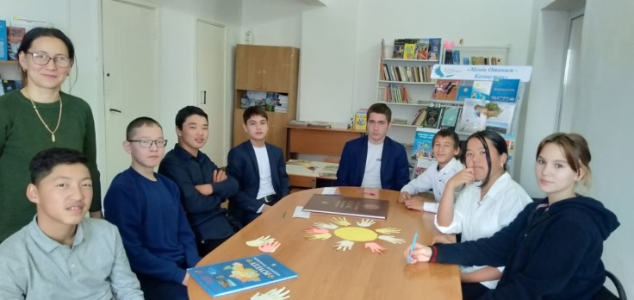13 жыл бойы атап өтілмеген Республика күні биыл күнтізбеге ұлттық мереке ретінде қайта енгізілді. 25 қазан — біздің еліміз үшін маңызды күндердің бірі. Дәл осы күні 1990 жылы Қазақстанның Егемендігі туралы декларация қабылданды. Бұл ел тәуелсіздігіне алғашқы қадам болды.

19 қазанда мектеп кітапханасында Қазақстан Республикасы Күнін мерекелеуге арналған "менің жүрегімдегі Отан" атты дөңгелек үстел өтті.

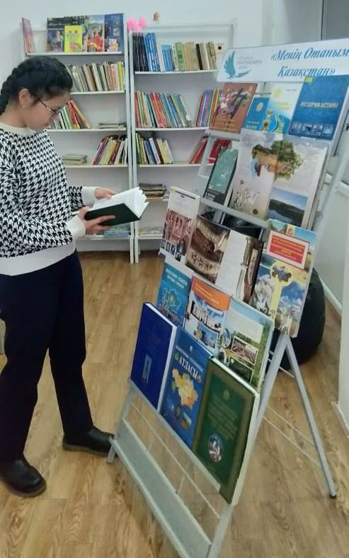 Іс-шарада осы күннің маңыздылығы туралы айтылды. Оқушылар Отанымыздың тарихы туралы біліп, Қазақстан Республикасының рәміздерін еске алып, диалогқа белсенді қатысты.

Іс - шараға қосымша "Менің Отаным-Қазақстан"атты кітап көрмесі дайындалды.

Мұндай іс-шараларды жас ұрпақ арасында өткізу өте маңызды, өйткені бұл патриотизм сезімін оятуға, өз елінің тарихы туралы көбірек білуге көмектеседі.

Табиғи материалдардан жасалған бұйымдар әрқашан әдемі және әсем көрінеді. Күзгі демалыста мектеп кітапханасы орта және жоғары буын оқушыларын мастер класқа қатысуға шақырды табиғи материалдардан өз қолыңызбен қолөнер жасау.

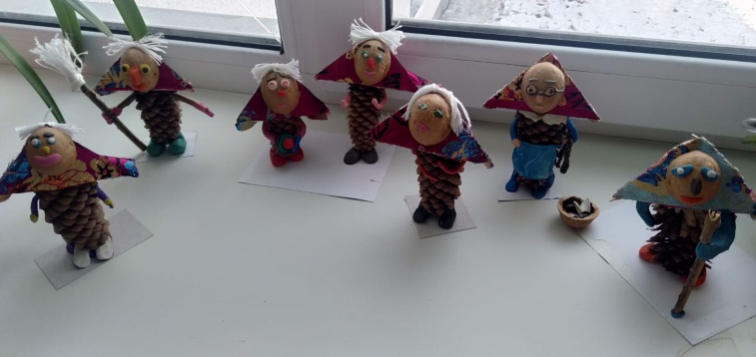 Балалар конустар мен жаңғақтардан Көңілді әжелер жасады. Сабақ барысында барлығы бөлшектерді ойлап тауып, жұмысқа қажетті материалдарды таңдады. Қолөнерді орындау кезінде балалар бір-бірімен белсенді қарым-қатынас жасады, табиғи материалдарды қолданудың мүмкін нұсқаларын талқылады.

Барлығы жұмысқа байыпты қарады және көп қиял, шыдамдылық, еңбек салды.

Мұндай іс-шаралар уақытты тиімді өткізуге, еңбекқорлық пен табандылыққа тәрбиелеуге, қиялға серпін беруге, эстетикалық талғамды, есте сақтау мен ойлауды дамытуға көмектеседі. Табиғи материалдар соншалықты алуан түрлі, олар көптеген шығармашылық идеяларды жүзеге асыруға мүмкіндік береді. Іс-шара барлығына өте ұнады және мұндай шеберлік сабақтарын үнемі өткізу туралы шешім қабылданды.

Белсенді сілтеме:

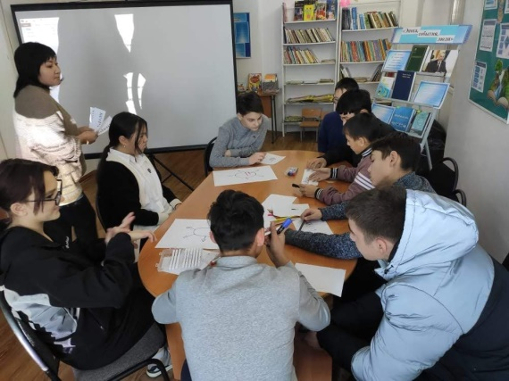

Жаңа жұлдыз ауылының ЖББОМ тәлімгерімен бірлесіп Халықаралық сыбайлас жемқорлыққа қарсы күрес күніне арналған "сыбайлас жемқорлықсыз әлем" атты дөңгелек үстел өткізілді.Іс-шараның мақсаты Оқушылардың сыбайлас жемқорлық, оның пайда болу себептері, оның дамуына ықпал ететін факторлар сияқты құбылыспен танысуы және тануы болды.

Іс-шара барысында балалармен әңгіме жүргізіліп, онда балалар Сыбайлас жемқорлықтың себептерін өз бетінше анықтауға тырысты. Әр түрлі жағдайларды қарастырып, терминдердің анықтамасын зерттеді: шантаж, пара, бюрократия және т. б. іс-шараның соңында балалар "мен сыбайлас жемқорлыққа қарсымын "постерін салды

Белсенді сілтеме:

<https://www.instagram.com/p/Cl-Wy5cIBy3/?igshid=MTc4MmM1YmI2Ng>==

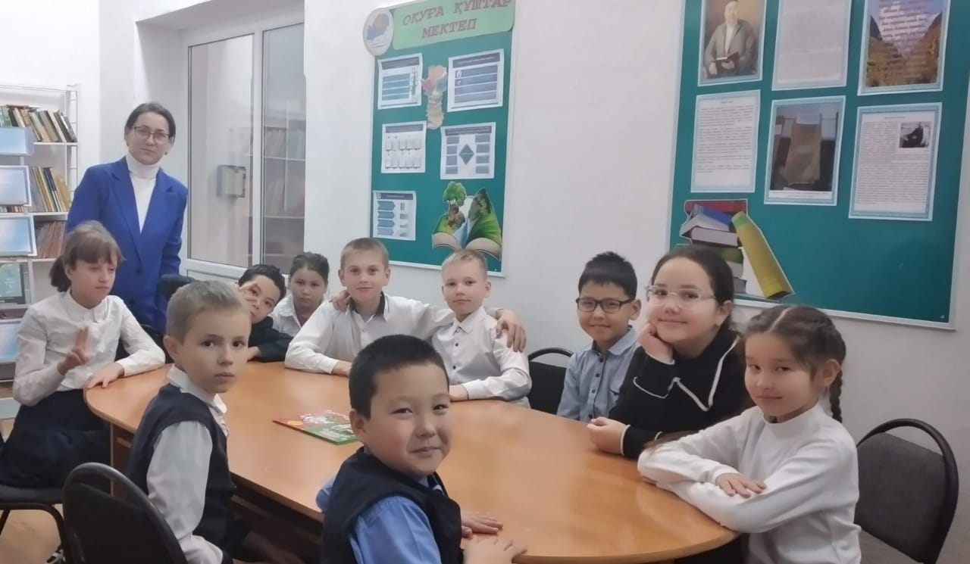

Физикалық мүмкіндіктері шектеулі адамдардың көпшілігі таңғажайып тағдырдың адамдары. Олардың батылдығы мен ерік-жігеріне тек таңдануға болады. Қиындықтарға қарамастан, олар кейде қолайсыз әлемде қалай өмір сүруді және өмір сүруді біліп қана қоймайды, сонымен қатар белсенді, спортпен, шығармашылықпен айналысады. Бүгін кітапханада жақында өткен Халықаралық мүгедектер күніне арналған кіші буын оқушыларымен кездесу өтті. Онда біз Паралимпиада ойындары спортшыларының жетістіктерімен таныстық. Олар қандай жағдай болмасын, олардың батылдығы, қадір-қасиеті мен адалдығы туралы әңгімелесті.

Белсенді сілтеме:

<https://www.instagram.com/p/CmEhzYBDUeZ/?igshid=MzRlODBiNWFlZA>==

2022 жылдың 13 желтоқсанында Жаңа жұлдыз орта мектебінің кітапханасында бастауыш сынып оқушыларына арналған "Тәуелсіздік белестері" атты сабақ өтті.

Сабақ барысында кітапханашылар мереке тарихымен, кітап басылымдарымен, Қазақстан Республикасының Тәуелсіздік күніне арналған тақырыптық құжаттармен таныстырды. Оқушылар "Тәуелсіз Қазақстанның 1991-2022 жылдардағы жетістіктері" слайд-презентациясына түсініктеме беріп, викторинаға қатысып, суреттер салды.

Бұл іс-шаралар өте маңызды, өйткені олар патриоттық сананы, тәрбиені, Тәуелсіздік күні мен мемлекеттік егемендіктің қалыптасу тарихын құрметтеуді қалыптастырады. Сабақты Мемлекеттік Елтаңбаның негізін қалаған қазақтардың ежелгі тілегі: **"Шаңырағың биік болсын, қабырғаларың кең болсын және үйіңнің негізі берік болсын"** деген сөздермен аяқтадық.

4 қаңтарда "сүйікті батырға сыйлық" Акварель күні өтті. Ертегі - балалар суреттерінің ең танымал сюжеті. Әр бала өзінің сүйікті Ертегісін өзі суреттейтінін армандайтыны сөзсіз. Біздің міндетіміз – балаларға осы арманды жүзеге асыруға көмектесу. Балалар үшін бұл сүйікті кейіпкерлердің жадында тағы бір рет өмірге келуге себеп, ал ересектер үшін бұл балалық шақта қайта оралуға себеп. Қазіргі балалардың қазіргі сүйікті кейіпкерлері бар, бұл күні Патрик пен Губка Боб көш бастады.

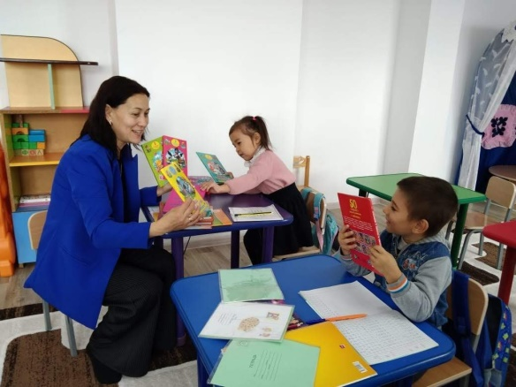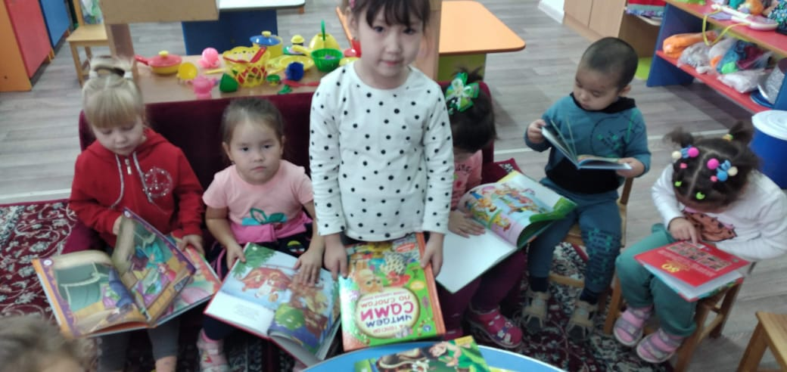 Ертегілерді барлық балалар жақсы көреді: сиқыр мен приключение баурап алады, көңіл көтереді және жақсылық пен әділеттілікке үйретеді. 6 қаңтарда "қар патшалығында, аязды мемлекетте" әдеби викторина ойыны өткізілді. Кітапханашы жас оқырмандарға сүйікті кітаптарының беттерін аралап, сүйікті кейіпкерлерінің қасына баруды ұсынды. Балалар жаңа ертегілермен танысып, ескілерін есіне алды. Балалар ертегілер мен ертегі кейіпкерлерін болжап, "Ертегіні тап", "ертегі кейіпкерін тап", "сұрақ - жауап", "мұнда кім артық" байқауларына қатысып, ертегілер туралы тамаша білімдерін көрсетті.

Соңында балалар өздерінің сүйікті ертегілері мен ертегі кейіпкерлері туралы айтты. Ойынға қатысушылар ертегілерді жақсы көретінін және кітаптармен дос екенін дәлелдеді.

1-15 қаңтар аралығында "Мен оқыдым, саған кеңес беремін!" ұранымен "Менің үстел кітабым" кітабымен селфи акциясы өтті.». Бұл акцияның негізгі мақсаты: кітапхананы дәріптеу және оқушыларды кітап оқуға тарту. Акцияға барлығы 12-ден астам адам қатысты. Біздің қатысушыларымыздың мысалында біз кейіпкерлеріміздің әдеби талғамы қаншалықты әртүрлі болатынын білдік, бірақ олардың барлығын біріктіретін бір нәрсе – оқуға деген сүйіспеншілік. Оқырмандардың сүйікті кітаптарының қатарына Д. Н. Мамин-Сибиряк "Батыл қоян", Д. Кинни "Әлсіз адамның күнделігі", В. Губарев "Қисық айналар патшалығы", балалар энциклопедиялары және қазіргі авторлар мен классиктердің көптеген басқа кітаптары.

27 қаңтарда кітапханашылар 1-сынып оқушыларына арналған "әріптермен қоштасу"іс-шарасына қатысты. Оның барысында балаларға ертегі мен Праймер қонаққа келіп, оларды бірінші оқылған кітаппен құттықтап, түрлі қызықты тапсырмалар дайындады.

Белсенді сілтеме:

<https://www.instagram.com/p/CnFTkULDdNh/?igshid=MTc4MmM1YmI2Ng>==

<https://www.instagram.com/p/CnFRZ3ZDiJs/?igshid=MTc4MmM1YmI2Ng>==

<https://www.instagram.com/p/CnMgMXWDGTJ/?igshid=MTc4MmM1YmI2Ng>==

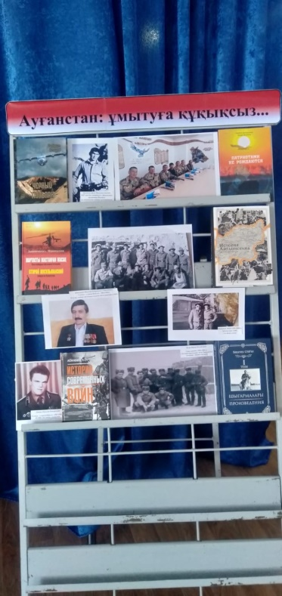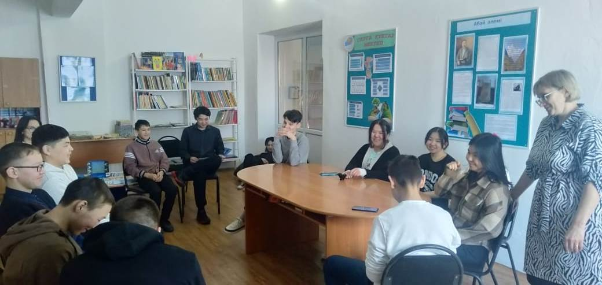10 ақпанда кітапхананың оқу залында кітапханашы және мектеп психологы дайындаған 9 сынып оқушыларымен "заманауи жастар ағымдары мен хоббилері" сұхбат – диалогы өтті.

Қазіргі жастар субмәдениеттерінің тақырыбы Жасөспірімдер үшін өте өзекті, сондықтан балалар пікірталасқа қуана қатысып, презентацияны үлкен қызығушылықпен қарады. Жастар субмәдениеттерінің палитрасы алуан түрлі және әркім туралы айту өте қиын міндет, біз олардың бірнешеуін ғана қарастырдық. Әңгіме рефлексиямен аяқталды, онда әрбір жасөспірім өмірдегі ең маңызды деп санайтын нәрсені атап өтті.

15 ақпан - Кеңес әскерлерінің Ауғанстаннан шығарылған күні. Атаулы күн аясында кітапханада "Ауғанстан ұмытуға құқы"атты кітап көрмесі ұйымдастырылды. Келушілерге: А.Жантасовтың "Жартасты жастаған жасақ", Б.Хахзыровтың "Қара қызғалдақ", С. Әкімбековтің "Ауғанстан тарихы", Н. Бектұрсыновтың "патриоттар болып туылмайды" кітаптары, сондай-ақ интернационалист жауынгерлердің жеке мұрағаттарынан алынған фотосуреттер ұсынылды.

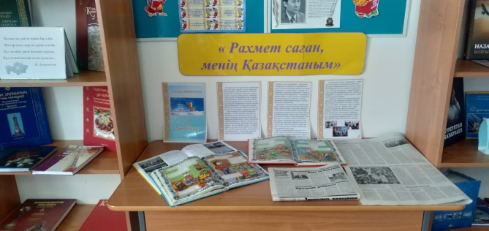23.02-02.03 біздің оқырмандарға "Рахмет саған, менің Қазақстаным" атты тақырыптық көрме ұсынылды, онда Қазақстанда мерекенің пайда болу тарихымен танысуға болады: Қазақстан халқы Ассамблеясы мен Алғыс айту күні қалай байланысты.

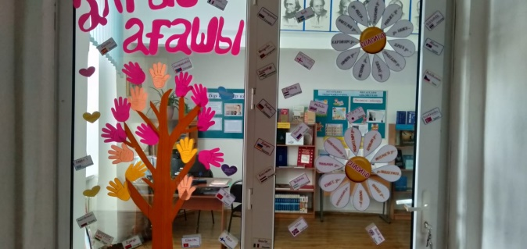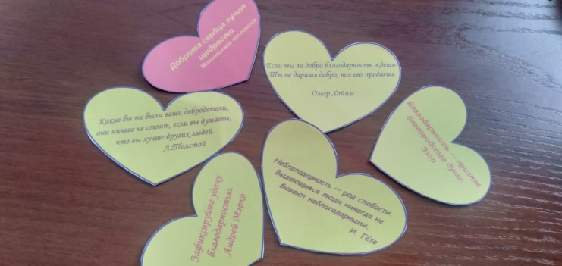 Мереке қарсаңында "Алғыс ағашы" акциясы өткізілді.

Осы күні келген кітапхана оқырмандарына шығармашылық тапсырма ұсынылды: алақанның дайындалған силуэттеріне балалар бұған лайық деп санайтын адамдарға алғыс сөздерін жазу. Барлығы жылы сөздер мен ізгі тілектерді қуана жазды. Сондай-ақ, кітапханашы әйгілі тұлғалардың дәйексөздері бар жүректерді таратты.

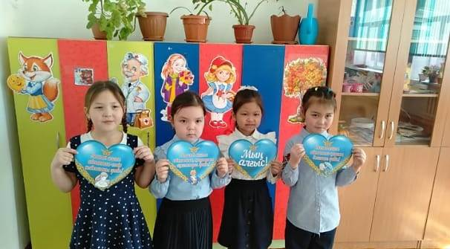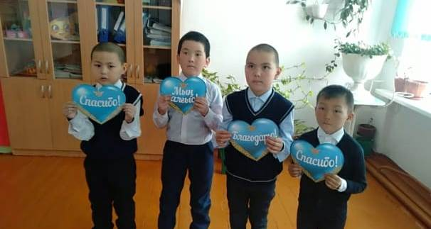 Алғыс айту күнін мерекелеу қарсаңында кітапханашы мен мектептің аға тәлімгері біздің қызметкерлер мен педагогтарды оқушылардан алғыс сөздерімен және ізгі тілектерімен құттықтады. Барлығы жағымды эмоциялар алып, мерекелік көңіл-күйге бөленді.

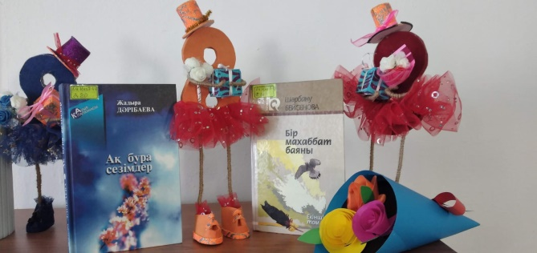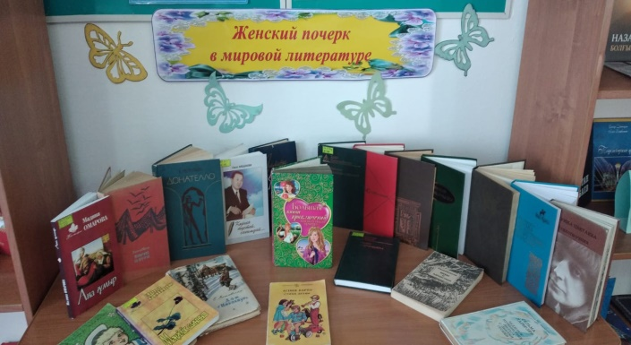 3-10 наурыз аралығында кітапханаға келушілерге Халықаралық әйелдер күніне арналған "әлемдік әдебиеттегі әйелдер қолжазбасы" көрмесі ұсынылды. Біздің көрме ең танымал отандық және шетелдік әйел жазушылардың шығармашылығына арналған. Олардың ішінен "ең жақсысын", "ең табыстысын" немесе "ең ықпалдысын" таңдау өте қиын. Әрқайсысы әдебиетке елеулі үлес қосты, әйелдердің мәртебесін тек жазу саласында ғана емес, жалпы қоғамда нығайтты. Кішіпейіл және таң қалдыратын, шытырман оқиғалы және парасатты, мәнерлі және ұстамды, бірақ олардың барлығы жеке дарынды және өзінше таң қалдырады. Бұл әйелдер әлем әдебиеті тарихында мәңгі із қалдырды. Олардың кітаптарының беттерінен оқырман отбасы мәселелерін, махаббат қатынастарын, "Жоғалған жұмақ" тақырыптарын, өмірдің мәнін іздеуді, жеке тұлға мен қоғамның байланысын, "кішкентай адам"мәселелерін қамтитын қиын өмірдің әртүрлі аспектілері туралы біледі.

Сондай-ақ, біздің орта буын оқырмандары мастер-класста аналарына сегіз топотушка түрінде сыйлықтар жасады. Барлығы процестен ләззат алды және жұмыс нәтижесінен ләззат алды.

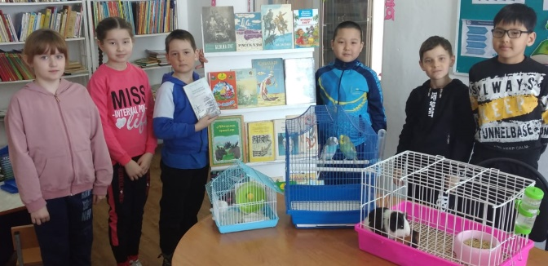Көктемгі демалыста мектеп кітапханасында " Менің үй жануарым туралы әңгімелер "атты тақырыптық сағат өтті. Кездесу барысында қатысушылар төрт аяқты және қауырсынды достары туралы көптеген қызықты және күлкілі әңгімелер айтты. Кейбір балалар сүйікті үй жануарларын өздерімен бірге алып келді.

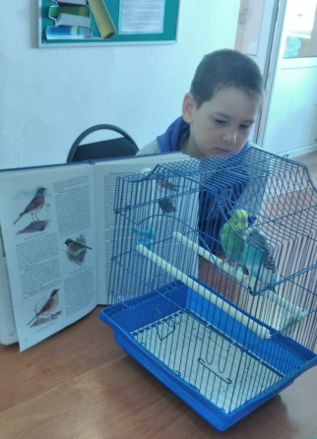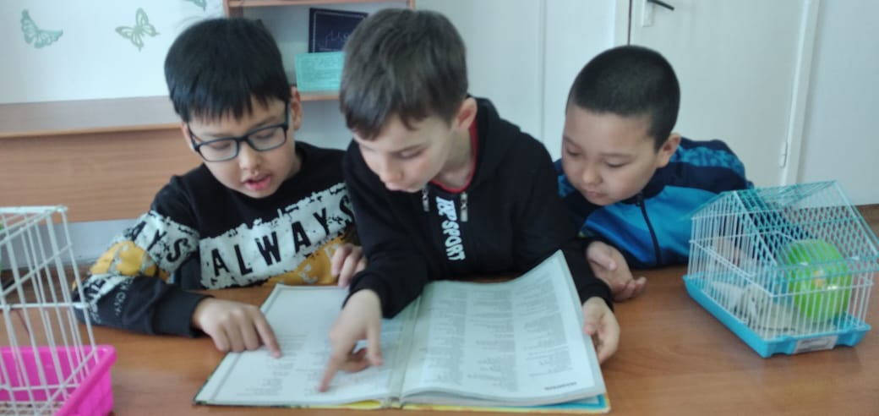Егер сіздің балаңыз ұзақ уақыт бойы котенка немесе күшік сұраса, үй жануарларын алу туралы ойлану керек шығар? Бұл бүкіл отбасының өміріндегі үлкен өзгеріс, бірақ бұл балалардың денсаулығына пайдалы болуы мүмкін. Ерте жаста жануарларға күтім жасауды және оларға сүйіспеншілікпен және шыдамдылықпен қарауды Үйренетін бала баға жетпес тәжірибе алады, бұл кейіннен адамдарға дәл осылай қарауға көмектеседі.

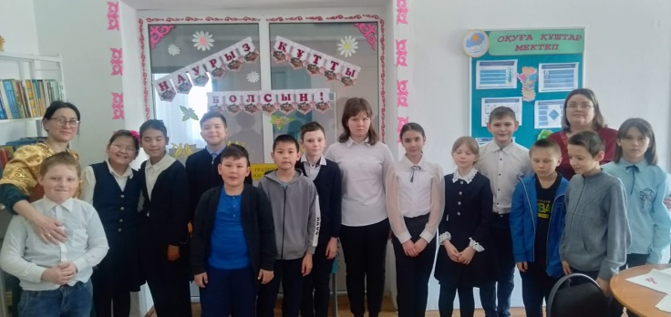 Наурыз мейрамы-ежелгі дәстүрлер сабақтастығының белгісі болып саналатын ұлттық мәдениетімізді жаңғыртудың ерекше мерекесі. Халық арасында бұл мереке үйге жыл бойына молшылық пен сәттілік әкеледі деген сенім бар.

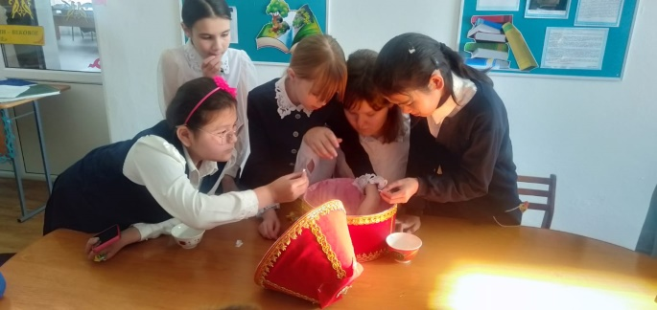 Мектеп кітапханасында орта буын оқушылары арасында "Наурыз-дәстүр мен фольклордың кемпірқосағы" атты іс-шара өткізілді.

Оқушылар ұрпақтан-ұрпаққа жалғасып келе жатқан қазақ халқының дәстүрлері туралы көп нәрсе білді.

Белсенді сілтеме:

<https://www.instagram.com/p/CpmVOfcjxvf/?igshid=YmMyMTA2M2Y>=

<https://www.instagram.com/p/Cpy9ln4j1jw/?igshid=MDJmNzVkMjY>=

<https://www.instagram.com/p/CqK6eW1jsJf/?igshid=MDJmNzVkMjY>=

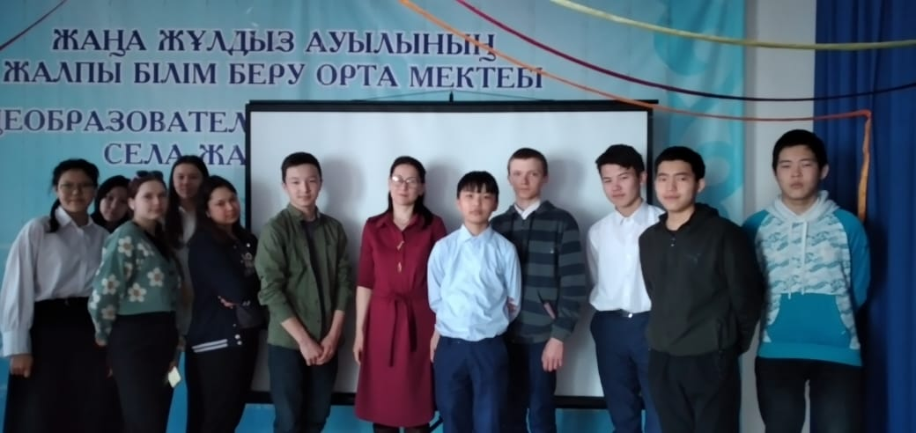

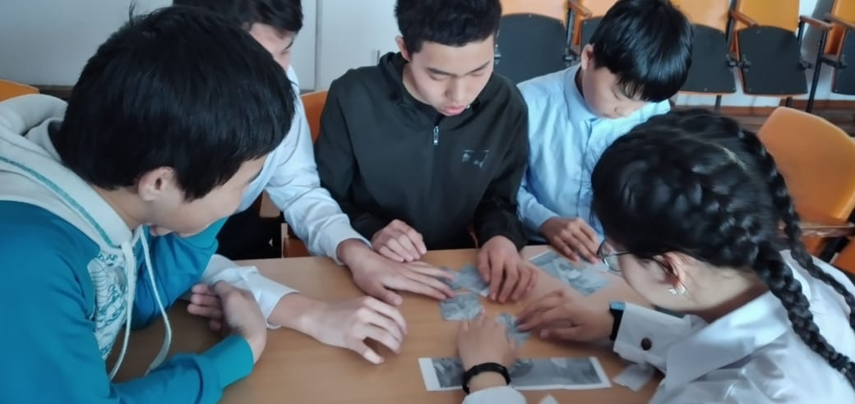4 апреля в рамках недели Детской Кітаптар, 8 сынып оқушылары арасында "кітаптардың айналасында" зияткерлік ойыны өткізілді, онда оқушылар кітап жасау тарихын, жазушыларды, шығармаларды және т.б. білуде сайысқа түсті.

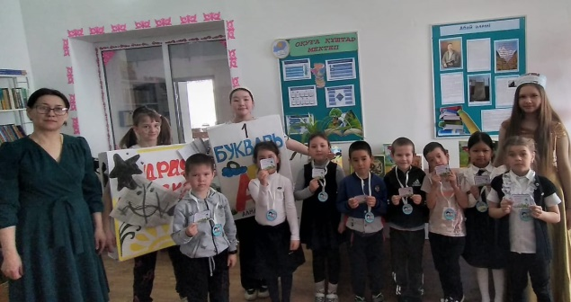

14 сәуірде "оқырмандарға Арнау" мерекесі өтті. Балалар ойын түрінде кітапхананы пайдалану ережелерімен, кітаптарға ұқыпты қарау дағдыларымен танысты, Ертегі викторинасы Мен ойындарына қатысты. Бірінші сынып оқушылары Ертегілер, Жұмбақтар шешу және тағы басқалар туралы білімдерін көрсетті.

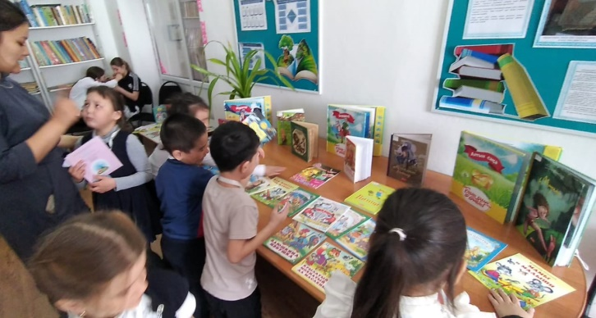Не мешайте нам читать,

Фантазировать, мечтать.

В тишине библиотечной

Каждый слышит голоса,

Речи птичьи, человечьи.

В каждой книге — чудеса!

И, конечно, тишина

Здесь особенно нужна.

Кіші буын оқушылары арасында Мектеп кітапханасы 16 сәуірде А.Волковтың "Изумруд қаласының сиқыршысы" атты әдеби сағатын өткізді.

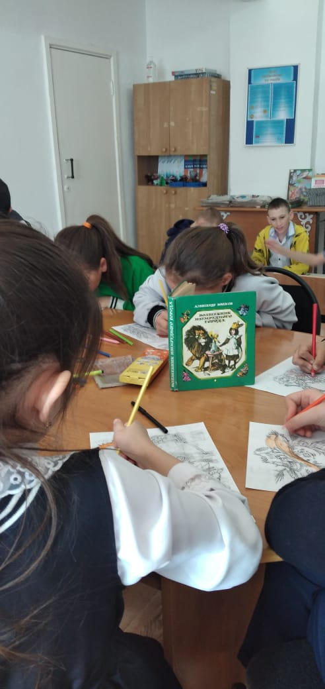Бұл шығарма Фрэнк Баумның "Оз данышпаны"атты американдық ертегісінің еркін аудармасы. Аудармашы, математик-ғалым Александр Волковтың автор ретінде танымал болғаны соншалық. Ол бұл кітапты ағылшын тілінде практикаға аудара бастады, оны кешке балаларына айтып берді - нәтижесінде "Изумруд қаласының сиқыршысы" атты жаңа кітап пайда болды, онда А.Волков әлемдегі ең жақсы, ең қымбат нәрсе - достық пен өзара табыс екенін көрсетті.

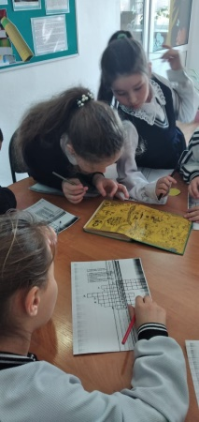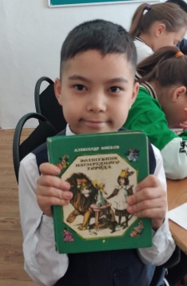

Балалар "Сиқырлы ел білгірлері" викторинасына, "жақсы және жаман қаһарман" ойынына қатысты, "қорқынышты" кроссвордын шешті және т.б.

Белсенді сілтеме:

<https://www.instagram.com/p/Cq2D5aqo4lR/?igshid=MDJmNzVkMjY>=

<https://www.instagram.com/p/CrC0Sw2Ia89/?igshid=MDJmNzVkMjY>=

<https://www.instagram.com/p/CrIFXWDoqVz/?igshid=MDJmNzVkMjY>=

Біз бәріміз осы әдемі елде дүниеге келдік, бірақ әртүрлі тілдерде сөйлейміз. Мұның бәрі Қазақстан көпұлтты мемлекет болғандықтан. Барлығы бейбіт және бақытты өмір сүретін жерде.

Мектеп кітапханасында 7 сынып оқушылары арасында "Менің достарым жоқ" достық сабағы өткізілді. Іс-шарада балаларым екеуміз өмірлік қиыншылықтарда, қиын бірлескен жұмыста, күнделікті және мереке күндері достық пен бейбітшілікте өмір сүріп жатқан Қазақстан халықтарының таңғажайып ортақтығы қалай қалыптасқанын талқыладық! Демек, біздің жеріміздегі бейбітшілік пен келісім - бұл жерде тұратын адамдардың туыстық және даналығы. Сондай-ақ, балалар еліміздің негізгі құндылықтарын білуге арналған викторинаға қатысты, достық пен өзара көмек туралы мақал-мәтелдерді еске алды, Қазақстан халықтарының ұлттық ойындарымен танысты және ойнады.

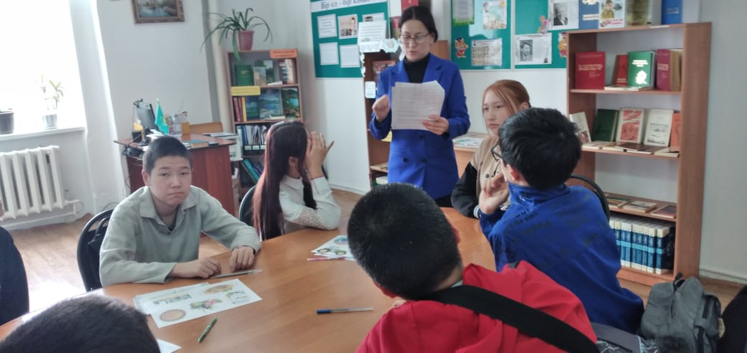

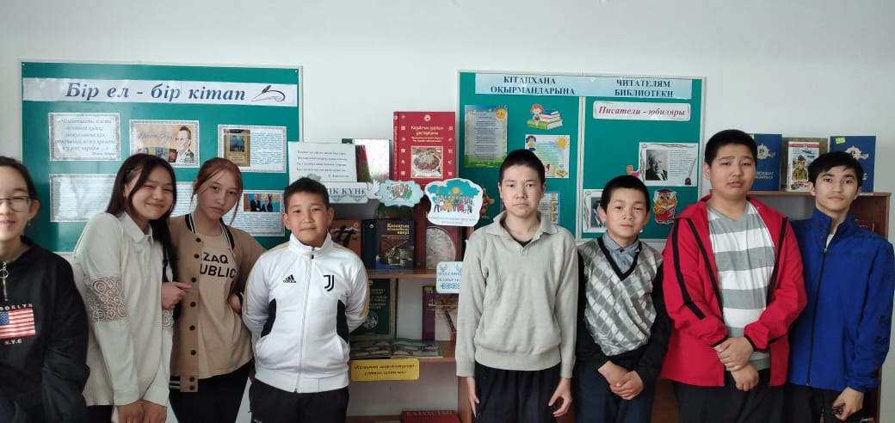

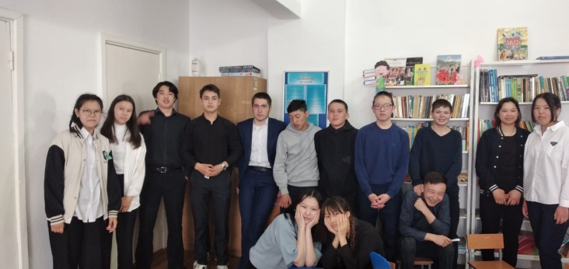

"Отан қорғаушы"деген сөздер қаншалықты мақтанышпен айтылады! Біздің сарбаздар, офицерлер, генералдар кез-келген сәтте Отанымызды және сіз бен бізді қорғауға дайын.

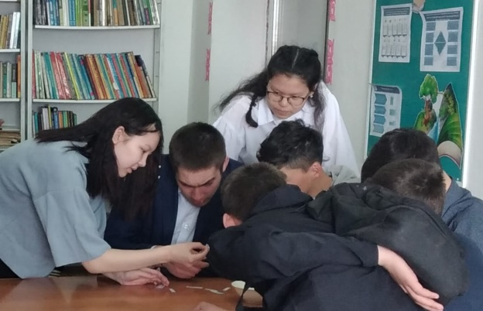 Ал біздің оқушылар жақын арада Қазақстан Армиясының қатарына қосылады.

Казахстана верный сын и смелый,

С Днём защитника Отечества тебя!

В жизни есть почетнейшее дело -

Защищать свой край родной, его любя.

Я желаю мужества и силы,

Достижений тебе славных и побед,

Чтоб в стране спокойно, мирно было,

Процветания нам всем на много лет!

Мектеп кітапханасында 8-9 сынып оқушылары арасында патриоттық сағат өтті. Ұлдар конкурстар мен викторинаға қатысты , онда қолбасшылар, ҰОС батырлары, армия терминологиясы және т.б. туралы білім қажет болды.

Белсенді сілтеме: <https://www.instagram.com/p/Cr2Zmx2IaPc/?igshid=MTc4MmM1YmI2Ng>==

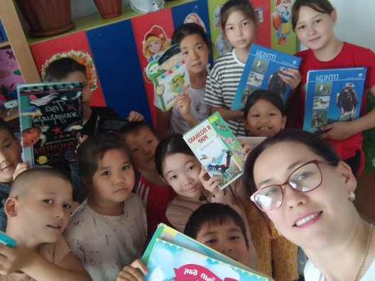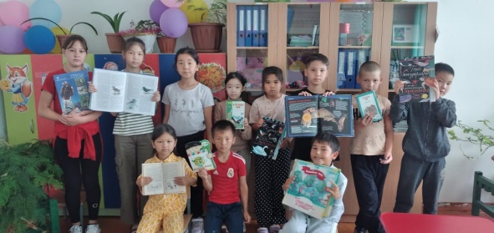 Жаңа жұлдыз ауылының ЖББОМ кітапханасы Балалармен "бұл аңдар қандай ғажайып"зоовикторинасын өткізді. Бұл форматтағы іс-шара балалардың жануарлар әлеміне деген қызығушылығын дамытады, фауна туралы білімді бекітеді, ой-өрісін кеңейтеді, балалардың табиғи ғылыми әдебиеттеріне назар аударады. Сондай-ақ, зоовикторина балаларға жабайы табиғатқа деген құрмет пен жанашырлықты оятады, жануарлар әлемін қорғау мен қорғаудың қаншалықты маңызды екендігі туралы түсінік береді.

Белсенді сілтеме:

<https://www.instagram.com/p/CtdaZX_o69h/?igshid=MzRlODBiNWFlZA>

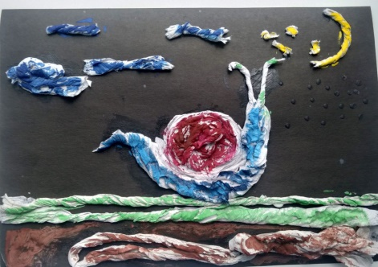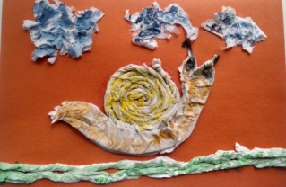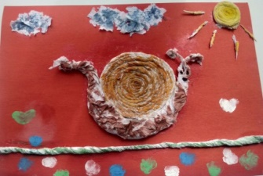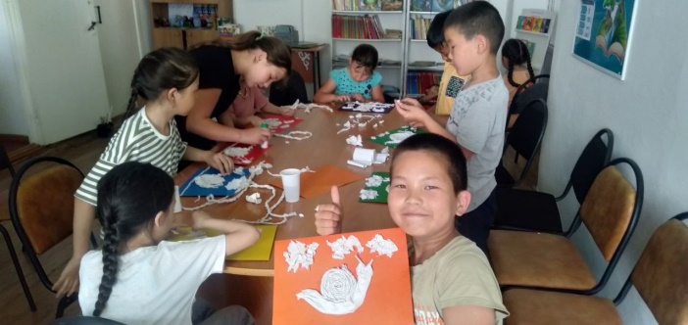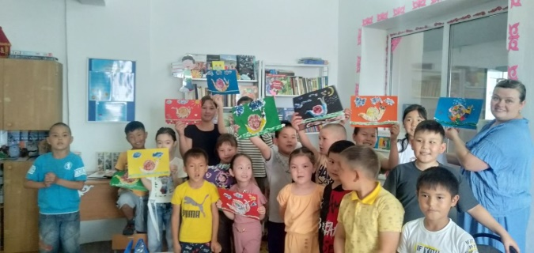 Мектеп кітапханасында мектеп жанындағы "Достық" лагеріне баратын балаларға дәретхана қағазынан жарқын жазғы ұлулар жасау бойынша шеберлік сабағы өтті. Алдымен психолог балалармен митингке арналған жаттығу өткізді, бұл оларға шеберлік сыныбын оң қабылдауға бейімделуге көмектесті. Балалар өздерінің шығармашылық қабілеттерін қуана көрсетті және өте әдемі қосымшалар жасады. Бұл іс-шарада әркім өз талантыңызды және қолөнерге деген құштарлығыңызды көрсетіңіз.

Белсенді сілтеме:

<https://www.instagram.com/p/CtMDlJJo0Xs/?igshid=MzRlODBiNWFlZA>==

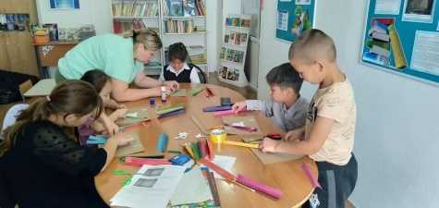 Қолданбалы өнердің кез-келген түрі баланың қабілеттерін дамытады, моторикасы мен үйлестіруін жақсартады.

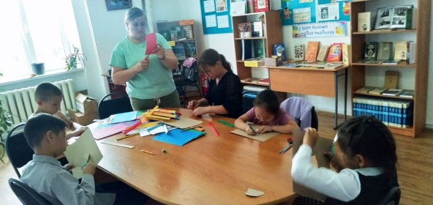 Мектеп жанындағы "Достық" лагерінің балалары түрлі-түсті қағаздан кітапханашының жетекшілігімен өздерінің "шедеврін"жасады.

Ирис бүктеу техникасында олар құсты орындады, содан кейін қолөнер үшін тиісті фон жасады. Балалар алғаш рет осындай техникада жұмыс істеді. Ең бастысы, бәрі жетістікке жетті, бәрі дайын жұмыспен кетті. Суреттер текстуралы және өте әдемі болып шықты.

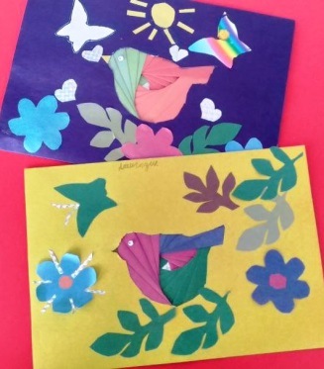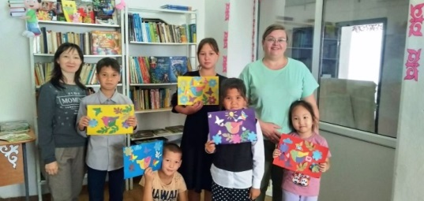

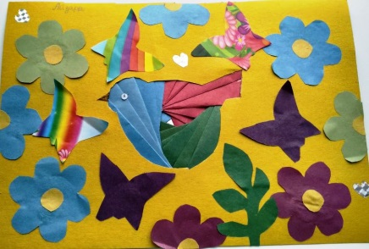

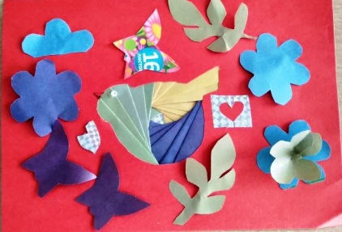

Белсенді сілтеме:

https://www.instagram.com/p/Ctt2bFjofPO/?igshid=MzRlODBiNWFlZA

**2022-2023 оқу жылында медицина қызметкерінің атқарған жұмысы туралы есеп**

2022-2023 оқу жылында Жаңа жұлдыз ауылының ЖОББМ-де 147 оқушы оқыды. 2022-2023 жылдардағы жұмыс кезеңінде мектеп медбикесі балалардың аурушаңдығының алдын алу және оқушылардың денсаулығы туралы және денсаулыққа әсер ететін факторлар туралы білімдерін қалыптастыру мақсатында белгілі бір жұмыс жүргізді. Сондай-ақ оқушылардың салауатты өмір салтын ынталандыру, жеке гигиена, тамақтану гигиенасы ережелерін сақтау және мектепте санитарлық-гигиеналық жағдайларды сақтау.

Келесі тапсырмалар шеңбері анықталды:

1) гигиена және санитария қағидаларын насихаттау: санитариялық бекеттердің қызметін ұйымдастыру, микротраумалар кезінде алғашқы медициналық көмек көрсету, сыныптарда, спортзалда алғашқы көмек жинағы болуы. Сыныптардың, спортзалдың, асхананың санитарлық жағдайын бақылау. Оқушылардың жеке гигиена және қоғамдық гигиена ережелерін сақтау. Педикулезді, қышыманы, тері паразиттік ауруларын анықтау және алдын алу, сыныптағы байланыстарды бақылау. Денсаулық бұрыштарын ресімдеу, берілген тақырыптар бойынша санбюллеттер шығару.

2) денсаулық жағдайын зерттеу ( есту, көру, қалып) ҚР күнтізбесі бойынша профилактикалық егулерді белсенді иммундау. Осы жылы Манту сынамасымен 87 оқушы қамтылды, тубвиражды балалар анықталған жоқ.

3) жасөспірім қыздар мен жасөспірім жасөспірімдерді медициналық қарап-тексеру аудандық емханада жүргізіледі..Денсаулық жағдайы бұзылған, ауру сабақтарын жиі өткізіп жіберетін оқушыларды анықтау, ата-аналармен әңгімелесу және дәрігерлерге, тар мамандарға бару туралы ұсыныстар жасалады. 4) ауа-жарық режимінің оңтайлы жағдайларын бақылау:

А) сабақ басталғанға дейін және одан кейін кабинеттерді желдету.

Б) тамшы инфекцияларының (ЖРВИ, тұмау) өршуі кезінде дезқұралдармен дымқыл тазалау. Тұмау және ЖРВИ-мен сырқаттанушылықтың маусымдық өрлеу кезеңінде жоқтарды қатаң бақылауды және аудандық білім бөліміне деректерді беруді жүзеге асыратын іс-шаралар жоспары әзірленді.

В) журналға енгізе отырып, жылыту маусымы кезінде температуралық режимді бақылау.

5) дұрыс тамақтануды ұйымдастыру: журналда белгісі бар өнімнен сынамаларды алу.

6) талап етілетін барабар сумен жабдықтауды ұстап тұру.

7) дәретханалар мен қосалқы үй-жайлардың жай-күйін бақылау.

Оқу жылы ішінде медициналық кабинеттің құжаттамасын ресімдеу жүргізілді. Келесі әңгімелер өткізілді:" энтеробиоздың алдын алу"," күзгі - қысқы кезеңде тұмаудың ,ЖРВИ – ның алдын алу"," 20-шы ғасырдағы ЖИТС – оба", 8-11 сынып оқушыларымен ерте жүктілік, жыныстық жолмен берілетін инфекциялар туралы әңгіме жүргізілді. "Алкоголь", "темекі шегу"интерактивті тақтасында Фильмдер қаралды.

**Жалпы қорытындылар**

1. 2022-2023 оқу жылына қойылған міндеттер орындалды. Барлық пәндер бойынша оқу бағдарламалары өтті. Оқушылардың мемлекеттік білім беру стандартын орындауында оң динамика байқалады, екінші жылдықтардың болмауы, білім беру бойынша Мемлекеттік стандарттың орындалуы (үлгерімі) тұрақты түрде жақсарып келеді. Мектепте өткізілетін шығармашылық сипаттағы іс-шараларда оқушылардың белсенділігі артты.

2. Әдістемелік жұмыс бойынша қойылған міндеттер орындалды.

Мұғалімдермен кеңесу, әңгімелесу, әдістемелік ұсыныстарды әзірлеу және тәжірибеге енгізу мұғалімдерге түзету көмегін көрсетеді. Педагогикалық ұжымның кәсіби деңгейі артты. Мұғалімнің қызметін бақылау рейтингінің шкаласын енгізу арқылы мұғалімдердің шығармашылық белсенділігі артты.

3. Мектептің оқу – тәрбие тақырыбындағы жұмыс қанағаттанарлық деп саналсын.

4. Мектеп жұмысында оң нәтижелермен қатар кемшіліктер де байқалады:

- Оқуға ынталы мектеп оқушыларымен жұмыс істеу әлі де тиімді емес;

- Олимпиадалар, зияткерлік марафондар мен конкурстар жеңімпаздарының саны төмен және мектеп мүмкіндіктеріне сәйкес келмейді;

- Оқушылар арасында ғылыми-зерттеу жұмыстары тиісті деңгейде емес;

Бұл жағдайдың себебі-оқуға ынталы оқушылармен педагогикалық ұжымның әлсіз жұмысы;

- мұғалімдер мен оқушылардың өз қызметін интроспекциялау дағдылары мен дағдыларының деңгейі төмен;

- педагогтар мен оқушыларда ғылыми-зерттеу жұмысы бойынша практика жоқ.

**2023-2024 оқу жылына арналған ұсынымдар**

1.МС, КС, мектеп кеңесінің өкілеттіктері мен жауапкершілік дәрежесін анықтаңыз.

2.ӘБ мен мұғалімдердің БПҰ алмасу жұмысын ынталандыру. Тәжірибе алмасу бойынша семинарлар өткізу.

3.Шығармашылық топтардың жұмысын жүйеге келтіру және шығармашылық атмосфера құру. Оқушыларды үйірмелер мен секциялардағы сабақтарға тарту.

4.Оқушылармен мұғалімдердің мақсатты жұмысын ұйымдастыру,

сабақтарда, үйірмелерде, консультацияларда және т.б. жеке тәсіл арқылы оқуға ынталандырылған мұғалімдер мен оқушылардың қызметін бағалау бойынша рейтингтік жүйені пысықтау.

5.Сыныпта, мектепте ТЖ реттейтін құжаттарды зерделеу және,

осы құжаттардың негізінде тәрбие жүйесінің қызметін жоспарлау.

6.Сыныптың, мектептің тәрбие жұмысын талдау нәтижелері бойынша

жаңа оқу жылына арналған мақсаттарды, міндеттерді және қызмет принциптерін белгілеңіз.

7.Сынып жетекшілеріне жеке формалар мен әдістерді өзгерту

тәрбие үдерісіндегі жаңа технологияларды зерделеу жұмыстары

( оқу жылы ішінде).

8.Пән мұғалімдері жаңа педагогикалық технологияларды кеңінен қолданады.

9.Орындау жалпыға бірдей білім беру туралы Заң.

10.Ұжымдық шығармашылық қызметті қосу арқылы баланың жеке басының шығармашылық әлеуетін ашуға және оны өзін-өзі жүзеге асыруға жағдай жасау.

11.Жұртшылықпен байланыста болу.

12.Бірыңғай мектеп формасын енгізу туралы "Білім туралы" Заңның орындалуын бақылауға алу.

13.Мұғалімнің мәртебесін зерттеу.

14.Оқытудағы білім мазмұнын жаңарту бойынша жұмыс істеу.

2023-2024 оқу жылына арналған міндеттер

- Педагогикалық процеске қатысушылардың шығармашылық және кәсіби белсенділігін дамытудың педагогикалық жағдайларына талдау жүргізу.

- Педагогтердің әдістемелік құзыреттілігі мен өзін-өзі тәрбиелеуін арттыру бойынша мектеп жүйесін жетілдіру.

- Оқушының әлеуметтік салауатты тұлғасын қалыптастыру құралы ретінде мектептің тәрбие жүйесін дамыту және жетілдіру үшін жағдай жасау.

- Ақпараттық технологиялар негізінде жаңа білім беру ортасын одан әрі дамытуды қамтамасыз ету.

- Пән мұғалімдері оқытудың жаңа әдістемелерін қолданады және білім беру сапасын тиімді арттыру үшін практикаға жаңа педагогикалық технологияларды енгізеді.

- Білім беру мазмұны базасында қазіргі заманғы талаптарға сәйкес келетін білім деңгейін қамтамасыз ету.

- Оқушылардың өзін-өзі тәрбиелеуге және өзін-өзі дамытуға дербестігін дамыту.

- Үлгерімі төмен және дарынды оқушылармен сараланған жұмысты жетілдіру.

- Сынып жетекшілеріне өздерінің функционалдық лауазымдық міндеттерін нақты орындау, ағымдағы оқу-тәрбие міндеттерін шешуде, мақсат қоюда және жоспарлауда жүйелі түрде бастамашылық, шығармашылық көзқарас таныту.

2023-2024 оқу жылының соңына күтілетін нәтижелер

- Танымдық қызығушылықтар мен оқу мотивациясын дамыту негізінде оқушылардың оқу сапасы мен тәрбие деңгейін арттыру.

- Оқушылардың зияткерлік және шығармашылық қабілеттерін анықтау және дамыту. Оқытудың жаңа формалары мен әдістерін іздеу.

- Балалардың танымдық қызығушылықтарын дамыту, оқу іс-әрекетінің берік дағдыларын қалыптастыру.

- Мұғалімнің кәсіби құзыреттілігін арттыру.

- Қоғамда сәтті бейімделуге дайын оқушыны дайындау.

**Әдістемелік жұмыс. Педагогикалық кадрлармен жұмыс жағдайы, оның нәтижелілігі.**

Мұғалімдердің педагогикалық шеберлігін арттырудың маңызды құралы, мектеп жұмысының бүкіл жүйесін біртұтас етіп байланыстыратын әдістемелік жұмыс болып табылады.

Мектептің әдістемелік жұмысының рөлі қазіргі жағдайда оқыту мен тәрбиелеудің жаңа әдістемелерін, тәсілдері мен нысандарын ұтымды және жедел пайдалану қажеттілігіне байланысты айтарлықтай артып келеді. Оқу-тәрбие процесін ұйымдастыру деңгейін, мектеп оқушылары құрамының ерекшеліктерін ескере отырып, 2023-2024 оқу жылында әдістемелік үдеріс таңдалды

**мектептің тақырыбы:** "Оқу-тәрбие процесін басқаруда инновациялық технологияларды қолдану арқылы педагогтердің білімі мен кәсіби шеберлігінің сапасын арттыру"

**Мақсаты:**

**Білім беру мен тәрбиелеу сапасын арттыруға, шығармашылық өзін-өзі жүзеге асыруға, оқушылардың өзін-өзі анықтауы мен әлеуметтік табыстылығына ықпал ететін тұлғаға бағытталған оқыту мен тәрбиелеу үшін оңтайлы жағдайлар жасау, қазіргі жағдайда өмірге бейімделген салауатты, жан-жақты дамыған тұлғаны қалыптастыру.**

**Білім туралы Мемлекеттік нормативтік құжаттарды орындауға бағытталған мектеп қызметін ұйымдастыру**

**1.1 азаматтардың білім алу құқықтарын іске асыру**

**Мақсаты: тегін жалпы білім алуға, Қазақстан Республикасының бастауыш, негізгі орта, жалпы орта білім берудің мемлекеттік жалпыға міндетті стандартын орындауға бағытталған мектеп қызметін ұйымдастыру**

|  |  |  |  |
| --- | --- | --- | --- |
| № /п | **Мазмұны** | **Мерзімі** | **Жауапты** |
| 1 | Стандартты нысандар бойынша есеп беру науқандары (ОШ)  Статистикалық есептер, оқу, тәрбие жоспарларын келісу, тарифтеу, сабақ кестесі | Қыркүйек | Әкімшілік |
| 2 | 9-11 сынып оқушыларының жұмысқа орналасуын талдау | Қыркүйек, қаңтар | Илюбаева А.Д., Уалихан Д.А. сынып жетекшілері |
| 3 | 1,10 сыныпты жинақтау | Тамыз | Әкімшілік |
| 4 | Үйірмелер, секциялар, БПД ұйымдастыру | Қыркүйек | Әкімшілік |
| 5 | Кесте құру | Жыл бойы | БОІЖО |
| 6 | Білім алушылардың қозғалысын бақылауды ұйымдастыру және жүзеге асыру | Жыл бойы | Гаас Р.К.  Кезекшілік әкімшілік  сынып жетекшілері  өзін-өзі басқару |
| 7 | Күнделікті қатысуды есепке алу деректері негізінде жедел әрекет ету қызметінің жұмысы | қыркүйек | Байкежанова Б.Р. |
| 8 | Электрондық журналды, нормативтік құжаттаманы жүргізу бойынша нұсқаулық | қыркүйек | Скурлатова Ж.Т. |
| 9 | Білім алушыларға кітапханалық қызмет көрсетуді ұйымдастыру | Тамыз, қыркүйек, қаңтар | Гаас Р.К. |
| 10 | "Мектепке жол", "Қамқорлық"акциясы | Жыл бойы | ЗРВР, сынып жетекшілері, медқызметкер |
| 11 | "Салауатты тамақтану" компаниясы, ыстық тамақпен қамту. | Жыл бойы | Мектеп медқызметкері, БТЖО |
| 12 | Оқушыларға медициналық қызмет көрсету бойынша іс-шараларды ұйымдастыру | Жыл бойы | Гаас Р.К. |
| 13 | Әр түрлі әлеуметтік қамсыздандырылған отбасылармен жұмысты ұйымдастыру | Жыл бойы | БОІЖО |
| 14 | Педагог қызметкерлерді аттестаттау бойынша жұмысты ұйымдастыру және мазмұны | тоқсан қорытындысы бойынша | БОІЖО |
| 15 | Бағдарламалық материалдың, КР нормаларының орындалуын бақылау | сәуір | БОІЖО |
| 16 | 9,11 сыныптарда қорытынды аттестаттауды ұйымдастыру, дайындау және өткізу | сәуір | БОІЖО |
| 17 | 5-8, 10 сыныптарда аралық аттестаттауды ұйымдастыру және өткізу. | Тоқсанына 1 рет | Гаас Р.К. психолог, сынып жетекшілері. |
| 18 | Құқық бұзушылықтың алдын алу жөніндегі Кеңестің жұмысы | жыл бойы | БШЖО |
| 19 | Ғимаратты техникалық тексеруді ұйымдастыру, арнайы. санитарлық-гигиеналық нормалардың сақталуын тексеру бойынша рейдтер, | Жартыжылдықта 1 рет | Комиссия, БОІЖО |
| 20 | Кабинеттерді қарау-байқау | Мамыр, | БОІЖО |
| 21 | Қатаң есептілік құжаттарын дайындау | Маусым | Әкімшілік |
| 22 | Жаңа оқу жылына жұмысты жоспарлау | Қыркүйек-мамыр | Скурлатова ЖТ. |

# 1.2.Мемлекеттік тілдерді  қолдану мен дамытудың  2020-2025 жылдарға арналған облыстық бағдарламасын жүзеге асыру бойынша «Жаңа жұлдыз ауылының ЖОББМ» ММ  2023-2024 оқу жылына арналған іс-шаралар жоспары

# 

# Мақсаты:Қазақстан Республикасының «Қазақстан Республикасындағы тіл туралы» 1997 жылғы 11 шілдедегі Заңының, Қазақстан Республикасы Президентінің 2011 жылғы 29 маусымындағы № 110 «Тілдерді  қолдану мен дамытудың мемлекеттік бағдарламасы туралы» Жарлығын іске асыру.

|  |  |  |  |
| --- | --- | --- | --- |
| **р/с №** | **Іс-шаралар атауы** | **Мерзімі** | **Жауаптылар** |
| 1 | 2 | 3 | 4 |
| **І** | **Мемлекеттік тілді қолдану мен дамытуды нормативтік – құқықтық қамтамасыз ету** |  |  |
| 1 | 1.Жоспарды іске асыру мақсатымен мектеп басшысы Капаров Р.Ж.  және оқу ісінің меңгерушісі Илюбаева А.Д., Уалихан Д.Ә. құрамында кеңес құру | Қыркүйек | Мектеп басшысы |
| 2 | 2.Мемлекеттік тілді дамыту мәселелерін зерделеу жөнінде сараптама комиссиясын құру | Қыркүйек | Мектеп басшысы |
| 3 | 3.Мемлекеттік тілді қолдану мен дамыту жоспарының іске асырылуын мектепішілік бақылауға қою. | Үнемі | Мектеп әкімшілігі |
| **ІІ** | **Іс жүргізуде мемлекеттік тілді қолдану** |  |  |
| 1 | Мектептің іс-қағаздарын мемлекеттік тілде жүргізу | Үнемі | Аудармашы |
| 2 | Аудармашылардың біліктілігн арттыру | Жыл бойы | Оқу ісінің меңгерушісі |
| 3 | Көрнекі ақпараттық құралдарды рәсімдеуде тіл заңнамасының сақталуын қамтамасыз ету | Үнемі | Аудармашы |
| 4 | Мемлекеттік  тілді дамытуға бағытталған іс-шараларға насихаттық қолдау жасау | Үнемі | Мектеп әкімшілігі  Баспасөз қызметі |
| 5 | Мектеп сайтын мемлекеттік тілде жүргізу | Үнемі | Аудармашы |
| **ІІІ** | **Мемлекеттік тілді дамыту** |  |  |
| 1 | Жыл сайын қазақ  тілінде оқытатын сыныптар санын көбейту | Қыркүйек | Оқу ісінің меңгерушісі  Илюбаева А.Д., Уалихан Д.А. |
| 2 | Кітапхана қорын қазақ тілінде жазылған әдебиетпен қамтамасыз ету | Үнемі | Кітапханашы |
| 3 | Мемлекеттік тілдегі баспасөз басылымдарына жазылу | Қыркүйек,  сәуір | Кітапханашы |
| 4 | БАҰО АҚ  «Өрлеу»-де тіл мен әдебиет мұғалімдерінің біліктілігін арттыру | Жыл бойы | Оқу ісінің меңгерушісі Илюбаева А.Д., Уалихан Д.А. |
| 5 | Кабинеттерді  стандартқа сәйкес рәсімдеу.   Кабинет байқауына қатысу | Кесте бойынша | Кабинет меңгерушілері |
| 7 | Тіл пәндері бойынша білім сапасын арттыру | Жыл бойы | Пән мұғалімдері |
| 8 | Қазақ тілінен және басқа пәндер бойынша олимпиадаларға қатысу | Қазан-қаңтар | Оқу ісінің меңгерушісі |
| 9 | Дәстүрлі   өтетін аудандық, облыстық Абай,Мұқағали,Махамбет,Ерботин, Оралхан Бөкей,Яссауи,Мәшһүр Жүсіп  оқуларына қатысу | Кесте бойынша | ӘБ жетекшілері |
| 10 | Мектеп ұжымының және мектеп оқушыларына арналған мемлекеттік тілді тегін оқытатын үйірме жұмысын жандандыру | Жыл бойы | Пән мұғалімдері |
| 11 | «Мемлекеттік тілде сөйлеу-азаматтық парызымыз» акциясын өткізу | Әр айдың бірінші сәрсенбісі | ҚТӘ мұғалімдері |
| 12 | Аудандық  «Тіл-достықтың құралы», «Әй,жарайсың!» сайыстарына қатысу | Кесте бойынша | Пән мұғалімдері |
| **ІV** | **Ұлттық дәстүр арқылы мемлекеттік тілді дамыту** |  |  |
| 1 | Мемлекеттік мейрамдарды,іс-шараларды мемлекеттік тілде жүргізу | Жыл бойы | Тәрбие  ісінің меңгерушісі |
| 2 | «Тілдер айлығын» үш тілде өткізу | Қыркүйек | Қазақ тілі, орыс тілі, ағылшын тілі  ӘБ |
| 3 | «Тілдер ұштығырлығы» жобасы шеңберінде (қазақ, орыс, ағылшын тілдерінде) әртүрлі іс-шаралар өткізу | Жыл бойы | Қазақ тілі, орыс тілі, ағылшын тілі  ӘБ |
| 4 | Ақын-жазушылардың шығармашылығына арналған әдеби-музыкалық кештер өткізу | Жыл бойы | Пән мұғалімдері |
| 5 | Дене шынықтыру сабақтарында ұлттық  ойындарды қолдану | Жыл бойы | Дене шынықтыру мұғалімдері |
| 6 | Жазғы лагерде тілдік пәндер бойынша топтар ұйымдастыру (өзге ұлт өкілдерін мемлекеттік тілге үйрету) | Сәуір-маусым | Тәрбие ісінің меңгерушісі |

**1.3.  Білім беру үдерісіндегі ақпараттандыру**

**Задачи:**  1.   ИАД жабдықтарының барлық мүмкіндіктерін пайдалану,  мультимедиялық кабинет, УВП жабдықтары.

        2.  СЭО көмегімен оқу жетістіктері туралы ақпараттандыру бойынша оқушылардың ата - аналарымен байланыс орнату.

|  |  |  |  |
| --- | --- | --- | --- |
| № п/п | **Іс-шаралар атауы** | **Мерзімі** | **Жауаптылар** |
| 1 | Интернет жұмысы | жыл бойы | Байкежанова Б.Р. |
| 2 | Компьютер және демалыс науқаны | демалыс уақыты | Байкежанова Б.Р.  Абишев К.Е. |
| 3 | Мектеп сайтының жұмысы  Аудандық және облыстық конкурстарға қатысу | жыл бойы | БАЖО, БОІЖО, БТЖО |
| 4 | Ақпараттық-коммуникативтік технологияларды қолдану сабақтары | жыл бойы | БОІЖО ӘБ басшысы, мұғалімдер |
| 5 | Акт қолданумен ұйымдастырушылық-педагогикалық іс-шаралар | Жеке жоспарлар бойынша | әкімшілік,  ӘБ басшысы,мұғалімдер |
| 6 | Мектептің электрондық-ақпараттық базасын жаңарту. | жыл бойы | БАЖО, БОІЖО |
| 7 | Электрондық әдістемелік және дидактикалық құралдар базасын толықтыру | жыл бойы | ӘБ басшысы, мұғалімдер |
| 8 | Оқушылар мен педагогтердің қашықтықтан конкурстарға, олимпиадаларға қатысуын ұйымдастыру | жыл бойы | БОІЖО |

**1.4. Қауіпсіздік техникасын сақтау**

**Цель:**   УВП қатысушылардың қауіпсіз өмір сүру шараларын сақтау үшін жағдай жасау.

**Задачи**:  1. Жоғары назар аударуды қажет ететін кабинеттерде білімді қалыптастыру және туберкулезді сақтау.

    2. ЖҚЕ, ЖҚЕ, ТБ, ТЖ бойынша ұсынымдарды орындау арқылы денсаулықты сақтауды қамтамасыз ету

|  |  |  |  |
| --- | --- | --- | --- |
| № п/п | **Іс-шаралар атауы** | **Мерзімі** | **Жауаптылар** |
| 1 | Еңбек қауіпсіздігі мен еңбекті қорғауды ұйымдастыру  - ғимаратты техникалық тексеру  - санитарлық-техникалық режимді сақтау  - Мектептегі қауіпсіздік ережелері  - оқу кабинеттерін тексеру | жыл бойы | Жетекшісі, мектеп әкімшілігі, кәсіподақ комитеті |
| 2 | ТБ бойынша мектеп қызметкерлерімен және оқушыларымен нұсқамалар | Тамыз | БШЖО |
| 3 | Тәуекелі жоғары кабинеттерде нұсқау беру | жыл бойы | Химия, физика, технология, ДШ, ИВТ, биология мұғалімдері |
| 4 | ЖҚЕ насихаттау жөніндегі іс-шаралар | жыл бойы | БТЖО  Сынып жетекшілері |
| 5 | ТЖ алдын алу жөніндегі іс-шаралар | жыл бойы | АӘД оқытушы-ұйымдастырушысы, сынып жетекшілері |

**2 бөлім. Үздіксіз біліктілікті арттыруды ұйымдастыру. Педагогикалық кадрлармен жұмыс. Біліктілікті арттыру. Аттестаттау.**

**Мақсаттары:** білім беру қызметтерінің сапасын арттыру үшін мұғалімдердің кәсіби, әдістемелік құзыреттілігінің үздіксіз өсуін жүзеге асыру

**Тапсырмалар**

1.оқыту мен оқыту деңгейін арттыруға бағытталған жұмысты жандандыру

2.педагогтердің өзін-өзі тәрбиелеу бойынша жұмысты жетілдіру, шығармашылық бастаманы ынталандыру

3. мониторингтік зерттеулер арқылы педагогтің кәсіби құзыреттілігін қалыптастыру деңгейін анықтау.

**2.1. Кәсіби шеберлікті арттыру бойынша кадрлармен жұмыс**

|  |  |  |  |
| --- | --- | --- | --- |
| **№** | **Іс-шаралар атауы** | **Мерзімі** | **Жауаптылар** |
| 1 | Біліктілікті арттырудың перспективалық жоспарын жасау және біліктілікті арттыру курстарынан өтудің жылдық жоспарын жасау | қыркүйек | Илюбаева А.Д., Уалихан Д.Ә. |
| 2 | Біліктілікті арттыру курстарынан өткені туралы есептер жасау. Курсанттардың курстық қайта даярлаудың мазмұны туралы баяндамалары | жыл бойы | Илюбаева А.Д., Уалихан Д.Ә. |
| 3 | "Жылдың әдістемелік тақырыбы бойынша әдістемелік бірлестіктердің қызметін ұйымдастыру" ӘБ басшыларымен кеңес | қыркүйек | Илюбаева А.Д., Уалихан Д.Ә. |
| 4 | ӘБ Жұмыс жоспарын қорғау және бекіту | қыркүйек | ӘБ басшысы |
| 5 | ШМУ арқылы бастаушы мұғалімдермен жұмыс жөніндегі бағдарламаны іске қосу | қыркүйек | Илюбаева А.Д., Уалихан Д.Ә.  Гаас Р.К.,  ӘБ басшысы, тәлімгерлер |
| 6 | Әдістемелік фестиваль "Ура, сабақ!» | ӘБ жоспарымен жыл бойы | ӘБ басшысы |
| 7 | Әр түрлі деңгейдегі қашықтықтан конкурстарға, олимпиадаларға , семинарларға, конференцияларға мұғалімдердің қатысуын ұйымдастыру | жыл бойы | Илюбаева А.Д., Уалихан Д.Ә.  Гаас Р.К. |
| 8 | "Мұғалімнің өзін-өзі тәрбиелеуі"жобасы | жыл бойы | ӘБ басшысы |
| 9 | Озық педагогикалық тәжірибені зерделеу және жалпылау | жыл бойы | Илюбаева А.Д., Уалихан Д.Ә.  Гаас Р.К., ,  ӘБ басшысы |
| 10 | ВШК нәтижелері бойынша ВТГ ұйымдастыру | жыл бойы | ӘБ басшысы |
| 11 | "Жыл мұғалімі - 2023" байқауының қалалық кезеңіне қатысу | жыл бойы | ӘБ басшысы |
| 12 | "Біз ӘБ тақырыбында қалай жұмыс істейміз"мектепішілік семинарлары | ӘБ жоспарымен | ӘБ |
| 13 | Сабаққа қатысу | ӘБ жоспарымен жыл бойы | ӘБ басшысы |
| 14 | Мектеп, педагогтардың қызметін рейтингтік бағалау | қаңтар, мамыр | ЗРУР, ӘБ басшысы |
| 15 | Кәсіби қызметтің нәтижелілігі бойынша нысандарды толтыру | мамыр | ӘБ басшысы |
| 16 | Оқу жылының қорытындысы бойынша әңгімелесу | сәуір | әкімшілік |
| 17 | Жыл қорытындысы бойынша талдамалық материалдарды дайындау | сәуір-мамыр | ӘБ басшысы |

**2.2**. **БПҰ-ны зерделеу, жалпылау жөніндегі жұмыс**

|  |  |  |  |
| --- | --- | --- | --- |
| **№** | **Іс-шаралар атауы** | **Мерзімі** | **Жауаптылар** |
| 1 | Қиындықтарды анықтау бойынша мұғалімдердің сауалнамасы | тамыз, мамыр | БОІЖО |
| 2 | СО тақырыбы бойынша педагогтердің қызметін сараптау | желтоқсан-қаңтар | БОІЖО, ӘБ басшысы |
| 3 | "Мұғалімнің өз тәжірибесін жинақтаудағы жұмыс кезеңдері" консультативтік сағаты | қараша | БОІЖО |
| 4 | Мұғалімдердің озық педагогикалық тәжірибесін зерделеу, жалпылау, оны ұсыну | қыркүйек – желтоқсан | БОІЖО |
| 5 | Өзін-өзі тәрбиелеу тақырыбы бойынша жұмыс туралы есептер | жыл бойы | мұғалім, ӘБ басшысы |
| 6 | Өзін-өзі тәрбиелеу тақырыбы бойынша жұмыс туралы есептер | Жоспар бойынша | БОІЖО |
| 7 | Портфолионы қорғау | жыл бойы | БОІЖО, ӘБ басшысы |
| 8 | Ғылыми әдебиеттерді зерттеу | жыл бойы | БОІЖО, ӘБ басшысы |
| 9 | Аудандық конференцияға, ғылыми-әдістемелік семинарларға қатысу | жыл бойы | БОІЖО, ӘБ басшысы |

**2.3. Педагог кадрларды аттестаттау жөніндегі жұмыс жоспары**

|  |  |  |  |
| --- | --- | --- | --- |
| **№ п/п** | **Іс-шаралар атауы** | **Мерзімі** | **Жауаптылар** |
| 1 | Мұғалімдерді педагог кадрларды аттестаттау жөніндегі нормативтік құжаттармен таныстыру. | қыркүйек | БОІЖО |
| 2 | 2023-24 оқу жылына арналған педкадрларды аттестаттау бойынша жұмыс жоспарын жасау | қыркүйек | БОІЖО |
| 3 | Аттестатталатын мұғалімдердің оқу-педагогикалық қызметін зерттеу. | қазан - ақпан | БОІЖО |
| 4 | Аттестатталатын мұғалімдердің ашық сабақтары мен сыныптан тыс іс-шараларына қатысу және талдау. | Октябрь  -ақпан | әкімшілік |
| 5 | Аттестатталатын мұғалімдердің әдістемелік күні (қалалық деңгей) | қаңтар | БОІЖО |
| 6 | Аттестатталатын мұғалімдердің кәсіби қасиеттері мен іскерліктерін диагностикалау | қыркүйек -ақпан | БОІЖО, аттестаттау комиссиясының мүшелері |
| 7 | Портфолио дайындау | қараша-мамыр | ӘБ басшысы |

**3 бөлім. Мемлекеттік стандартты орындауға және білім беру қызметтерін жетілдіруге бағытталған мектеп ұжымының қызметін ұйымдастыру**

**Мақсаты:** барлық білім алушылардың заманауи сабақты және сабақтан тыс пәндік қызметті басқару резервтерін пайдалану арқылы міндетті даярлық деңгейіне қол жеткізуіне оқу процесін бағдарлау

**Міндеттері:** 1. Қоғамның және әрбір азаматтың заманауи қажеттіліктеріне сәйкес мектепте қолжетімді және сапалы білім беруді қамтамасыз ету.

**3.1. Оқу-тәрбие процесін жетілдіру.**

**Мектепке МОДО-ға дайындық бойынша іс-шаралар жоспары**

**Мәселе: Оқытудың негізгі сатысында үлгерім сапасының төмендеуі**

**Міндеті: МОДО-дағы орташа баллды көтеру**

|  |  |  |  |
| --- | --- | --- | --- |
| **№ п/п** | **Іс-шаралар атауы** | **Мерзімі** | **Жауаптылар** |
| 1 | МОДО-ға дайындық бойынша ұйымдастырушылық сәтті дайындау | Қазан | БОІЖО |
| 2. | МОДО-дағы мұғалімнің педагогикалық қиындықтарын диагностикалау | Қазан | психолог,  БОІЖО |
| 3 | 9,11 сынып оқушыларының ЗУН деңгейіне дейін МОДО тапсыруға оқушылардың уәждемесін диагностикалау | Қазан | психолог,  сынып жетекшілері , пән мұғалімдері |
| 4 | Арнайы курстарды оқытуды ұйымдастыру. | Қараша | БОІЖО |
| 5 | "Мектепте МОДО-ны психологиялық сүйемелдеу қандай болуы керек" дөңгелек үстелі | Қараша | психолог |
| 6 | "9, 11-сыныптардағы үлгерім сапасын МОДО-ға дайындық көрсеткіші ретінде талдау" ӘБ отырысы | тоқсан қорытындысы бойынша | ӘБ басшысы |
| 7 | 9,11 сынып оқушыларына арналған тренингтер | кесте бойынша | психолог |
| 8 | Сынақ тестілеріне қатысу.Нәтижелерді талдау және түзетуді ұйымдастыру | жыл бойы тестілеу қорытындысы бойынша | БОІЖО, сынып жетекшілері, пән мұғалімдері |
| 9 | Мектеп сайтында ақпараттық бюллетеньдер шығару | жыл бойы | ӘБ басшысы |
| 10 | Бағдарламалық материалды қайталауды ұйымдастыру | Сәуір | БОІЖО |
| 11 | "Түлектердің білімді сыртқы бақылауға дайындық деңгейін анықтау" жедел кеңесі | мамыр | БОІЖО |

**3.2 . Балалардың дарындылығын дамыту бойынша жұмыс**

**Мәселе:** оқушылардың танымдық-зерттеу және жобалау қызметі нәтижелерінің сапасының төмендеуі

**Мақсаты:** нәтижелердің сапасын арттыру үшін жағдайларды қамтамасыз ету

**Тапсырмалар:**

1.Қатысушылардың зерттеу қызметіне деген ынтасын арттыру

2.ТБУ жұмысын жандандыру

|  |  |  |  |
| --- | --- | --- | --- |
| № | **Іс-шаралар атауы** | **Мерзімі** | **Жауаптылар** |
| 1 | 2023-2024 оқу жылына арналған жұмыс жоспарын бекіту. | Қыркүйек  2023г. | Зам.руководителя по УР Илюбаева АД. Уалихан Д.Ә.  Зам.руководителя по ВР Гаас Р.К. |
| 2 | 1. Жекелеген пәндерді немесе қызмет түрлерін игеруге ерекше қызығушылық танытатын оқушылардың тізімін жасау және нақтылау. 2. Үміткер оқушылардың тізімін жасаңыз   ерекше үлгідегі құжаттарға жеке жоспар бойынша олармен жеке сабақтар өткізу. | Қыркүйек  2023г. | Зам.руководителя по УР Илюбаева АД. Уалихан Д.Ә. |
| 3 | Мектепішілік олимпиадаға қатысуға қатысушыларды іріктеу. | Қыркүйек  2023г. | Зам.руководителя по УР Илюбаева АД. Уалихан Д.Ә. |
| 4 | Мектеп пәндік олимпиадаларының 1 турын өткізу. | Қыркүйек  2023г. | Зам.руководителя по УР Илюбаева АД. Уалихан Д.Ә. |
| 5 | Пәндер бойынша аудандық олимпиадаға қатысу. | Кестесі бойынша АББ  2023г. | Зам.руководителя по УР Илюбаева АД. Уалихан Д.Ә. |
| 6 | Аудандық, облыстық, республикалық, халықаралық зияткерлік марафондарға, конкурстарға, олимпиадаларға қатысу. | Жыл бойы | Зам.руководителя по УР Илюбаева АД. Уалихан Д.Ә. |
| 7 | Оқушылардың шығармашылық қабілеттерін дамытуға бағытталған сыныптан тыс іс-шараларды ұйымдастыру және өткізу. | Жыл бойы | Зам.руководителя по ВР Гаас Р.К. |
| 8 | Дарынды оқушыларды жобаларды құру бойынша жұмысқа тарту. | Жыл бойы | Зам.руководителя по УР Илюбаева АД. Уалихан Д.Ә. |
| 9 | Оқу жылының қорытындысы бойынша оқу үздіктерін грамоталармен марапаттау. | Мамыр  2024г. | Зам.руководителя по УР Илюбаева АД. Уалихан Д.Ә. |
| 10 | 2023-2024 оқу жылында "дарынды оқушылармен" жұмыс қорытындысын шығару. | Мамыр  2024г. | Зам.руководителя по УР Илюбаева АД. Уалихан Д.Ә. |

**3.3. Аралық аттестаттауды және қорытынды аттестаттауды дайындау және өткізу**

**Міндеттері:** 1. Қанағаттанарлықсыз қорытынды бағаларды болдырмау мақсатында үлгерімі төмен оқушыларға көмек көрсету.

2.Емтихан науқанын ұйымдастыруды жетілдіру

|  |  |  |  |
| --- | --- | --- | --- |
| № | **Іс-шаралар атауы** | **Мерзімі** | **Жауаптылар** |
|  | "Оқу жылын аяқтау және оқушыларға емтихан өткізу туралы" бұйрық шығару | сәуір | Мектеп басшысы , БОІЖО |
| 2 | "Білім беру ұйымдарында білім алушылардың үлгеріміне ағымдағы бақылауды, аралық және қорытынды мемлекеттік аттестаттауды жүргізу қағидаларын" зерделеу жөніндегі нұсқаулық-әдістемелік кеңес | сәуір | БОІЖО, Пән мұғалімдері, ӘБ басшысы |
| 3 | Зерттелген материалды ұйымдасқан түрде қайталау | сәуір -мамыр | Пән мұғалімдері, әкімшілік |
| 4 | 2-8, 10 сынып оқушыларын аралық аттестаттауға шығарылатын пәндер тізбесін бекіту | сәуір | БОІЖО |
| 5 | Оқу жылының аяқталуы бойынша ата-аналар жиналысы | сәуір | БОІЖО |
| 6 | Таңдау пәнін көрсете отырып 9 және 11 сынып оқушыларының тізімін жасау | сәуір | Сынып жетекшілері |
| 7 | Аралық аттестаттау және таңдау пәндері бойынша қорытынды аттестаттау үшін емтихан материалын дайындау және бекіту | сәуір | Пән мұғалімдері |
| 8 | Емтихандардан босатылуға жататын білім алушылардан ДКК анықтамаларын жинау | сәуір -мамыр | Сынып жетекшілері |
| 9 | Аралық және қорытынды аттестаттау кестесін жасау | сәуір | БОІЖО |
| 10 | Аралық және қорытынды аттестаттауды өткізу жөніндегі комиссия құру | мамыр | Мектеп басшысы, БОІЖО |
| 11 | Апелляциялық комиссия құру | мамыр |
| 12 | "Емтиханға дайындық - 2022" стендін ресімдеу | сәуір | БОІЖО |
| 13 | 9, 11-сыныптардың қорытынды ведомостарын тексеру жөніндегі комиссия құру | мамыр | Мектеп басшысы, БОІЖО |
| 14 | Аттестаттар мен куәліктерді толтыруға жауаптыларды тағайындау | мамыр | Мектеп басшысы, БОІЖО |
| 15 | Педагогикалық кеңестер:  * 1-11 сыныптарда білім алушыларды ауыстыру және емтиханға жіберу бойынша  * 5-8, 10 сынып оқушыларын ауыстыру бойынша  9-сынып оқушыларын шығару бойынша  * 11-сынып оқушыларын бітіру бойынша | 31 .05  31.05  31.05  17.06 | Мектеп басшысы, БОІЖО |
| 16 | Бағдарламалық материалдың өтуін , КР нормаларының орындалуын бақылау | мамыр | БОІЖО |
| 17 | Білім алушылардың жеке істерін мектеп хатшысына тапсыру | 26.05 | Хатшы, сынып жетекшілері |

**3.4.   Бейінге дейінгі және бейіндік даярлық бойынша жұмыс**

**Тапсырмалар:**

1.Саналы, мақсатты кәсіби таңдауды қалыптастыру

2.Оқушыларға әлеуметтік-мәдени қызметтің әртүрлі түрлерінде өздерін жүзеге асыруға мүмкіндік беру

|  |  |  |  |
| --- | --- | --- | --- |
| № | **Іс-шаралар атауы** | **Мерзімі** | **Жауаптылар** |
| 1 | Арнайы курстар құру бойынша жұмысты ұйымдастыру |  | БОІЖО |
| 2 | 8-9 сыныптағы бейін алдындағы таңдауды анықтау. 1-4 сыныптағы қызығушылықтарды және 5-11 сыныптағы оқушылардың қабілеттерін зерттеу | қазан, наурыз | Психолог |
| 3 | Кәсіптік бағдар беру тақырыбы бойынша сынып сағаттарын өткізу  -Менің жақын адамдарымның 1-4 снып мамандықтары туралы  - Мамандықтар әлемінде 5-7 сынып  - Менің болжамды мамандығым 8-9 сынып  - Менің кәсіби таңдауым. 10-11 сынып | Жыл бойы | БТЖО  Классные руководители |
| 4 | Семинар:  - Бейін алдындағы дайындықты ұйымдастыру.  - 1-9 сынып оқушысының портфолиосын қалыптастыруға қойылатын талаптар | Қазан | БТЖО,  рук МО |
| 5 | Кәсіптік даярлық және кәсіптік бағдарлау бойынша сауалнама (8-11 сынып) | Жыл бойы | Психолог |
| 6 | Тренингтер  -9-11сынып өзін-өзі анықтау  - 5-8 сыныптарда өзін-өзі тану | Жыл бойы | Психолог |
| 8 | "Бейіндік пәндерді оқыту сапасы" 10-11 сынып (МБ) | Желтоқсан | БОІЖО |
| 9 | 9 сынып білім беру рейтингін қалыптастыру үшін материалдар жинау | Сәуір, мамыр | Сынып жетекшілері |
| 10 | 9-сынып оқушыларын одан әрі оқытуды ұйымдастыру бойынша жұмыс | Ақпан -мамыр | ЗРУР, сынып жетекшілері |
| 12 | 7-9 кл СБШ өткізу және бейіндік және бейін алдындағы оқытуды ұйымдастырудың мақсаттары мен нысандарын түсіндіру | Қыркүйек  сәуір | Сынып жетекшілері , БТЖО |
| 13 | 10 сыныптың бейіндік пәндерін қалыптастыру | Мамыр, маусым | Сынып жетекшілері. әкімшілік |

**4 бөлім. ІІБ психологиялық сүйемелдеу**

**ПЕДАГОГ-ПСИХОЛОГТЫҢ ЖҰМЫС ЖОСПАРЫ**

**2023-2024 оқу жылына**

**Мақсаты:**

білім алушылардың, тәрбиеленушілердің психологиялық денсаулығын сақтау, Орта білім беру ұйымдарында қолайлы әлеуметтік-психологиялық ахуал жасау және білім беру процесіне қатысушыларға психологиялық қолдау көрсету.

**Міндеттері:**1) білім алушылардың, тәрбиеленушілердің тұлғалық және зияткерлік дамуына жәрдемдесу, өзін-өзі тәрбиелеу және өзін-өзі дамыту қабілетін қалыптастыру;

2) білім алушыларға, тәрбиеленушілерге тез дамып келе жатқан ақпараттық қоғам жағдайында оларды табысты әлеуметтендіруде психологиялық көмек көрсету;

3) әрбір білім алушыға, тәрбиеленушіге оның жеке басын психологиялық-педагогикалық зерделеу негізінде оның көзқарасын дараландыруға ықпал етуге;

4) білім алушылардың, тәрбиеленушілердің психологиялық диагностикасын жүргізу және шығармашылық әлеуетін дамыту;

5) білім алушылардың, тәрбиеленушілердің психологиялық қиындықтары мен проблемаларын шешу бойынша психокоррекциялық жұмысты жүзеге асыру;

6) ата-аналарға (заңды өкілдерге) және педагогтерге психологиялық проблемаларды шешуде және оқу-тәрбие жұмысының оңтайлы әдістерін таңдауда консультациялық көмек көрсету;

7)Білім беру процесіне қатысушылардың психологиялық-педагогикалық құзыреттілігін арттыру.

**Бағыты:**

1. Диагностика

2. Консультациялық жұмыс.

3. Ағарту және алдын алу.

4. Түзету және дамыту жұмыстары.

5. Ұйымдастыру-әдістемелік жұмыс.

6. Аналитикалық есептер.

**1.Диагностика**

|  |  |  |  |  |  |  |  |
| --- | --- | --- | --- | --- | --- | --- | --- |
| **№** | **Іс шаралар** | **қызмет бағыты** | **нысаналы топ** | **орындау мерзімдері** | **жауапты** | **аяқтау нысаны** | **орындау туралы белгі** |
| 1 | Сыныптың әлеуметтік құрылымын бақылау | Социомет-рия | 2-10  сыныптар | сұраныс бойынша | Сынып жетекшілері  Педагог-психолог | Графикалық. талдау |  |
| 2 | Бейімделу процесін сүйемелдеу | Бақылау, әңгімелесу, ойын, сауалнама | 1,5,10  сыныптар | қыркүйек-қазан | Педагог-психолог | КС үшін анықтамалар |  |
| 3 | Оқушылардың психологиялық денсаулығын зерттеу | Топтағы бақылау, жеке. диагностика | 1-11  сыныптар | Жыл бойы (жоспар бойынша) | Педагог-психолог | "Тәуекел тобына"инд. карта тренингтерінің хаттамалары |  |
| 4 | Педагогтің сұрауы бойынша ЕББҚ бар оқушыларды анықтау | Тереңдетілген Диагностика | 1-4  сыныптар | желтоқсан | Педагог-психолог | аныктама |  |
| 5 | Орта буынға көшу кезінде оқушылардың бейіндік бағыты мен психологиялық ерекшеліктерін зерттеу | Тестілеу | 4 сыныптар | наурыз | Педагог-психолог | аныктама |  |
| 6 | Есепте тұрған" тәуекел тобындағы " балалардың жеке ерекшеліктерін зерттеу МІБ, КТОЖБ | Тереңдетілген Диагностика | Тәуекел тобындағы оқушылар, МІБ, КТОЖБ | Жыл бойы | Педагог-психолог | Жартыжылдық, жыл есептері |  |
| 7 | ЕББҚ оқушылардың жеке басының танымдық саласын зерттеу | Тереңдетілген Диагностика | Жыл бойы | Жыл бойы | Педагог-психолог | Жеке карталар, сипаттамалары |  |

1. **Консультациялық жұмыс.**

|  |  |  |  |  |  |  |  |
| --- | --- | --- | --- | --- | --- | --- | --- |
| **№** | **Іс шаралар** | **қызмет бағыты** | **нысаналы топ** | **орындау мерзімдері** | **жауапты** | **аяқтау нысаны** | **орындау туралы белгі** |
| 1. | Ата-аналар, оқушылар отбасындағы қарым-қатынас мәселелері бойынша кеңес беру. | Кеңес Беру | Оқушылар,  ата-аналар | жыл бойы | педагог-психологтар | кеңес беру журналы |  |
| 2. | Ата-аналарға, мұғалімдерге, оқушыларға, әкімшілікке тестілеу нәтижелері бойынша кеңес беру, психологиялық ұсыныстар әзірлеу. | Кеңес беру | Сұраныс бойынша | жыл бойы | педагог-психологтар | аныктама |  |
| 3. | УВП-де оқушылардың жеке психологиялық ерекшеліктерін зерттеу және пайдалану. | Ұсыныстар | мұғалімдер | Жыл бойы | педагог-психологтар | кеңес беру журналы |  |
| 4 | Сабақтастық бойынша консилиумға дайындық бойынша 5-сынып мұғалімдеріне кеңес беру. | Топтық кеңес | мұғалімдер 5 сынып | қазан | педагог-психологтар | кеңес беру журналы |  |
| 5 | 1-сынып мұғалімдеріне, ата-аналарына оқушылардың бейімделуін зерттеу және танымдық саланы дамыту бойынша кеңес беру. | Топтық кеңес | Мұғалімдер ата-аналар | қыркүйек-қазан | педагог-психологтар | кеңес беру журналы |  |
| 6 | Сынып жетекшілеріне кеңес беру  оқушылар ұжымын зерттеу бойынша. | Кеңес беру, рекомендации | Сынып жетекшілер | Жыл бойы | педагог-психологтар | кеңес беру журналы |  |
| 7 | "Тәуекел тобындағы"оқушылардың мінез-құлқын Психопрофилактика және психокоррекциялау. | Топтық кеңес | Сынып жетекшілер | Жыл бойы | педагог-психологтар | кеңес беру журналы |  |
| 8 | ЕББҚ бар балаларды оқытудағы қиындықтарды жеңу. | Топтық кеңес | мұғалімдер | Жыл бойы | педагог-психологтар | Кеңес беру журналы |  |
| 9 | Дарынды оқушыларға олимпиадаларға дайындық, ғылыми жобаларды, форумдарды, конкурстарды қорғау процесінде кеңес беру. | Кеңес беру | 5-11  сыныптар | Жыл бойы | педагог-психологтар | кеңес беру журналы |  |
| 10 | Психологиялық-педагогикалық қолдау көрсету отырыстары | Топтық кеңес | Сынып жетекшілер | Ай сайын | педагог-психологтар | Отырыстардың хаттамалары |  |

**3.1.** **Білім**

|  |  |  |  |  |  |  |  |  |
| --- | --- | --- | --- | --- | --- | --- | --- | --- |
| **№** | **Іс шаралар** | **қызмет бағыты** | **нысаналы топ** | **орындау мерзімдері** | | **жауапты** | **аяқтау нысаны** | **орындау туралы белгі** |
| **1.** | **Педагогикалық кеңестер.** | Сараптамалық бағалау | Педагог | Әдіс.жоспар бойынша | | Педагог-психолог | баяндама |  |
| **2** | **Педагогикалық ұжымның семинар-практикумдары.** | Обучаю-щий тренинг, мастер-класс | педагог | Әдіс.жоспар бойынша | | Педагог-психолог | ұсыныстар, баяндама |  |
| **3** | **Педагогикалық кеңестер.**  (МБ жоспары бойынша) | Сараптамалық бағалау | педагог | Мектеп жоспары бойынша | | Педагог-психолог | аныктамалар |  |
| **4** | **Өндірістік кеңестер**  Жоспарға сәйкес ағымдағы мәселелер бойынша ақпаратқа шолу МБ | Сараптамалық бағалау | педагог | Жыл бойы | | Педагог-психолог | баяндама, есептер, анықтамалар |  |
| **5** | **Сынып жетекшілерінің ӘБ.** |  | | | | | |  |
| 1 | Тәрбие жұмысының жоспары бойынша | Лектории, тренинги | Педагог | Сұраныс бойынша | Педагог-психолог | | ұсыныстар |  |
| 2 | Балалар ұжымында буллингке ұшыраған оқушыларды анықтау | Бақылау, сынып жетекшілермен сөйлесу., тренингтер | Педагог | жыл бойынша (жоспар-тор бойынша), сұраныс бойынша | Педагог-психолог | | ұсыныстар |  |
| 3 | ЕББҚ бар оқушылармен жұмыс туралы ақпарат | Дәрістер, ұсыныстар | Педагог | Жыл бойы | Педагог-психолог | | ұсыныстар |  |
| 4 | Балалар ұжымында қорқытудың алдын алу | Дәрістер, ұсыныстар | Педагог | Жыл бойы | Педагог-психолог | | ұсыныстар |  |
| 5 | Тұтынудың алдын алу ПАВ | білім | Сынып жетекшілері | ақпан | Педагог-психолог | | Буклеттер, презентация |  |
| **6** | **Ата-аналарға арналған мектеп** |  |  |  |  | |  |  |
| 1. | Отбасындағы психологиялық климатты жақсарту бойынша ата-аналарға арналған тренингтер | Тренинг | 1-11 сынып ата-аналары | Жыл бойы | Педагог-психологтар, сынып жетекшілері | | хаттама |  |
| 2 | Бейімделу кезеңін сүйемелдеу шеңберінде 1,5,10 сыныптардағы ата-аналар жиналысы | Білім | 1,5,10 сынып ата-аналары | қыркүйек- қазан | Педагоги-психологи | | хаттама |  |
| 3 | ЕББҚ бар балаларды тәрбиелеп отырған ата-аналарға кеңес беру | Білім | 1-11 сынып ата-аналары | қараша | Педагоги-психологи | | хаттама |  |
| 4 | "Баланың дамуындағы бұзылулардың белгілері" | Білім | ата-аналары | желтоқсан | Педагоги-психологи | | стенд |  |
| 5 | Гаджетке тәуелділіктің алдын алу | Білім | ата-аналары | қаңтар | Педагоги-психологи | | стенд |  |
| 6 | Мамандық таңдауға дайындалу | ұсыныстар | 9-11 сынып ата-аналары | ақпан | Педагоги-психологи | | стенд |  |
| 7 | Емтиханға дайындық бойынша ұсыныстар | ұсыныстар | 9-11 сынып ата-аналары | сәуір | Педагоги-психологи | | стенд |  |
| 8 | Қауіпсіз жазғы демалысты ұйымдастыру | ұсыныстар | 1-11 сынып ата-аналары | мамыр | Педагоги-психологи | | стенд |  |
| 9 | Ата-аналарға арналған дәрістер | Білім | 1-11 сынып ата-аналары | Сұраныс бойынша | Педагоги-психологи | | хаттама |  |
| **7** | **Оқушыларға арналған ақпарат** |  |  |  |  | |  |  |
| 1 | Мамандармен кездесулер | Лектория | 5-11 сынып оқушылары | Жыл бойы | Педагоги-психологи | | протокол |  |
| 2 | Ақпараттық басылымдар. | Презентация, видеожазбалар | 2-11 сынып оқушылары | Жыл бойы | Педагоги-психологи | | есептер |  |
| 3 | Сынып сағаттары, сыныптан тыс іс-шаралар | сабақтар | 1-11 сынып оқушылары | Сұраныс бойынша | Педагоги-психологи | | хаттама |  |

**3.2.** **Алдын алу**

|  |  |  |  |  |  |  |  |
| --- | --- | --- | --- | --- | --- | --- | --- |
| **№** | **Іс шаралар** | **қызмет бағыты** | **нысаналы топ** | **орындау мерзімдері** | **жауапты** | **аяқтау нысаны** | **орындау туралы белгі** |
| 1. | Бірінші сынып оқушыларының оқу іс-әрекетіне дайындығын анықтау. | Бақылау, тренингтер | 1 сынып | қыркүйек - қараша | Педагог-психолог | анықтама |  |
| 2. | Бейімделу процесін сүйемелдеу | Бақылау, тренингтер, диагностика | 1,5,10 сынып | Жыл бойы | Педагог-психолог | анықтама |  |
| 3. | Бейімделмеген оқушыларды анықтау. Олармен жұмысты жоспарлау. | Бақылау, тренингтер, диагностика | 1-11 сынып | Жыл бойы | Педагог-психолог | Жеке журнал жоспары |  |
| 4 | Бейімделмеген оқушылардың психологиялық денсаулығын зерттеу. | Бақылау, тренингтер, диагностика | 1-11 сынып | Жыл бойы | Педагог-психолог | Жеке.карталар |  |
| 5 | Аутодеструктивті мінез-құлыққа бейім оқушылардың "тәуекел тобын" анықтау | Бақылау, тренингтер, диагностика | 1-11 сынып | Жыл бойы | Педагог-психолог | Анықтама |  |
| 6 | Оқушылардың ата-аналармен, мұғалімдермен қарым-қатынас мәселелерін зерттеу. | Әңгімелесу, бақылау, отбасыларға бару | 1-11  Сынып | Жыл бойы | Педагог-психолог | Журнал консультаций |  |
| 7 | Жеке әңгімелер, бейімделмеген балалармен кеңесу. | кеңес беру | 1-11  Сынып | Жыл бойы | Педагог-психолог | Журнал консультаций |  |
| 8 | Оқушылардың қызығушылықтарын, бейімділігін, кәсіби бағытын зерттеу. | кәсіби кеңес беру | 9-11  сынып | Жыл бойы | Педагог-психолог | Справка |  |
| 9 | Бастапқы буыннан орта модульге өту кезінде жеке ерекшеліктерді зерттеу. | Бақылау, тренингтер, әңгімелер | 4 сынып | наурыз-сәуір | Педагог-психолог | анықтама |  |
| 10 | Ұжымда қолайлы психологиялық микроклимат құру. | тренинг | 1-11 сынып. | Жоспар бойынша кесте түрде | Педагог-психолог | ұсыныстар |  |
| 11 | Индивидуальная профориентационная работа. | кәсібисультация | 8-11 сынып. | Жыл бойы | Педагог-психолог | Жеке журнал жоспары |  |
| 12 | ЕББҚ балаларымен жеке жұмыс | Түзету сабақтары | 1-11 сынып. | Жыл бойы | Педагог-психолог | Жеке.карталар |  |
| 13 | БТЖО, бала құқықтарын қорғау жөніндегі инспектормен, әлеуметтік педагогпен, инспектормен, медицина қызметкерімен бірлескен жұмыс | Білім беру қызметі | 1-11 сынып. | Жыл бойы | Педагог-психолог | хаттамалар |  |
| 14 | Жас мұғалімдерге арналған кеңестер | Оқыту тренингі | ШМУ жоспары бойынша | Жыл бойы | Педагог-психолог | хаттама |  |
| 15 | Балалардың, ата-аналардың, мұғалімдердің көптеген мәселелері бойынша кеңес беру. | Жеке және топтық кеңестер | Ұсыныс бойынша | Жыл бойы | Педагог-психолог | Кеңес беру журналы |  |
| 16 | Жаңа оқу жылына жоспарлау. |  |  | Мамыр,  тамыз | Педагог-психолог | Жылдық жоспар |  |

**4.** **Түзету-дамыту жұмысы**

|  |  |  |  |  |  |  |  |
| --- | --- | --- | --- | --- | --- | --- | --- |
| **№** | **Іс шаралар** | **қызмет бағыты** | **нысаналы топ** | **орындау мерзімдері** | **жауапты** | **аяқтау нысаны** | **орындау туралы белгі** |
| 1. | ЕББҚ бар оқушылармен және даму мүмкіндігі шектеулі балалармен жеке және топтық жұмыс | Түзету және дамыту сабақтары | уч-ся со справками ГПМПК | Аптасына 2 рет | Педагог-  психолог | Жеке жұмыс журналы |  |
| 2. | Аутодеструктивті мінез-құлыққа бейім" тәуекел тобындағы " оқушылармен жұмыс | Түзету және дамыту сабақтары | 1-11 сынып | қазан - мамыр | Педагог-психолог | топтықжұмыс журналы |  |
| 3. | Бейімделу кезеңін еңсеру бойынша оқушылармен жеке түзету жұмыстары. | Түзету және дамыту сабақтары | 1,5,10 сынып | қараша-желтоқсан | Педагоги-психологи | Жеке жұмыс журналы |  |
| 4 | Қарым-қатынас сағаттары: коммуникациялық дағдыларды дамыту бойынша тренингтер бағдарламалары, өзін-өзі бағалау деңгейін арттыру. | Тренингтік сабақтар | 1-11  сынып | Жыл бойы | Педагог-психолог | хаттама |  |
| 5 | Бейімделмеген балалармен жеке түзету және дамыту жұмыстары. | Түзету және дамыту сабақтары | 1-11 сынып | Жыл бойы | Педагог-психолог | Жеке жұмыс журналы |  |
| 6 | "Табысқа жету жолы"қорытынды аттестаттауға дайындық кезінде жоғары сынып оқушыларына арналған тренингтер. | Топтық тренинг | 11 сынып | сәуір-мамыр | Педагог-психолог | хаттама |  |
| 7 | Сынып сағаттары, сыныптан тыс іс-шаралар, ата-аналар жиналыстары | Ағартушылық жұмыс | Сұраныс бойынша | Жыл бойы | Педагог-психолог | хаттама |  |
| 8 | Кәсіби бағдар беру ойындары, " кім болу керек?", салқын сағат | Ойын тренингі | 9-11 сынып | сәуір | Педагог-психолог | хаттама |  |
| 9 | Дарынды оқушыларға арналған жеке өсу тренингтік сабақтары | Топтық тренинг | 5-9 сынып | Жыл бойы | Педагог-психолог | Топтық жұмыс журналы |  |
| 10 | Дарынды оқушыларға арналған жеке өсу тренингтік сабақтары | топтықтренинг | Сұраныс бойынша | Жыл бойы | Педагог-психолог | хаттама |  |

**5. Ұйымдастыру-әдістемелік жұмыс**

|  |  |  |  |  |  |  |  |
| --- | --- | --- | --- | --- | --- | --- | --- |
| **№** | **Іс шаралар** | **қызмет бағыты** | **нысаналы топ** | **орындау мерзімдері** | **жауапты** | **аяқтау нысаны** | **орындау туралы белгі** |
| 1 | КТОЖБ, МБ, қолайсыз отбасылар, дағдарыс жағдайлары бойынша тәуекел тобы есебінде тұрған оқушыларға деректер базасын құру | Ақпарат жинау | 1-11 | қыркүйек | Педагог-психолог    Әлеусеттік педагог | Мектеп әлеуметтік паспорты |  |
| 2 | Бастапқы модуль оқушыларының психофизиологиялық дезадаптациясының бұзылуын уақтылы анықтау бойынша психологиялық-медициналық-педагогикалық комиссиямен ынтымақтастық. | Диагностика және анықтау | Сұраныс бойынша | Жыл бойы | Педагог-психолог  Бастауыш сынып жетекшілері | Аныктамалар |  |
| 3 | Кәмелетке толмағандар арасындағы аутодеструктивті мінез-құлықтың алдын алу және алдын алу бойынша ЖПД, психиатрмен өзара іс-қимыл | Алдын алу және түзету | "Тәуекел тобының" оқушылары | Жыл бойы | Педагог-психолог | хаттама |  |
| 4 | Оқушылардың проблемаларын шешу бойынша медицина қызметкерімен, ата-аналар жұртшылығымен, қорғаншылық және қамқоршылық органдарымен ынтымақтастық | білім | Оқушылар, ата-аналар, педагогтар | Жыл бойы | Педагог-психолог | Жұмыс түрлерін есепке алу журналы |  |
| 5 | Басқа мектептердің педагог-психологтарымен, психологиялық орталықтармен, білім берудің әдістемелік және тәрбие бөлімдерімен өзара іс-қимыл жасау. | Ағарту, әдістемелік жұмыс | психолог | Жыл бойы | Педагог-психолог | Жұмыс түрлерін есепке алу журналы |  |

**Аналитикалық есептер**

|  |  |  |  |
| --- | --- | --- | --- |
| **1.** | 1-сыныпты бейімдеу процесін зерделеу нәтижелері бойынша анықтама | **қараша** | Педагог-психолог |
| **2.** | 5-сыныпты бейімдеу процесін зерделеу нәтижелері бойынша анықтама | **қазан** | Педагог-психолог |
| **3.** | Бейімделу процесін зерделеу нәтижелері бойынша анықтама 10 сынып | **қазан** | Педагог-психолог |
| **4.** | 2-4 сыныптардағы үлгерімі төмен балалармен жұмыс жөніндегі анықтама | **желтоқсан** | Педагог-психолог |
| **5.** | Жартыжылдықта атқарылған жұмыстар туралы есеп | **қантар** | Педагог-психолог |
| **6.** | Жылдық жұмыс талдауы | **мамыр** | Педагог-психолог |

**5 бөлім педагогикалық ұжымның тәрбие жұмысы жүйесін құруға бағытталған**

**қызметі.**

**ТӘРБИЕ ЖҰМЫСЫНЫҢ ЖОСПАРЫ**

**2023-2024 оқу жылына**

|  |  |  |  |  |  |  |  |
| --- | --- | --- | --- | --- | --- | --- | --- |
| **Қыркүйек** | | | | | | | |
| **№** | **Күні** | **Іс-шара** | **Құндылық** | **Мақсаты** | **Контингент** | **Қорытынды** | **Жауапты** |
| **1 апта** | 01.09 | "Білім күні" салтанатты жиыны | Ұлттық қызығушылық | Қазақстанның мемлекеттілігін нығайтуға қатысу | 1-11 сынып | Патриотизм, өз Отанына деген мақтаныш сезімі | БТЖО, Аға тәлімгер, сынып жетекші, АӘжТД ұйымдастырушы |
| 01.09 | "Мектеп – мейірімділік аумағы" сынып сағаты | Ұмтылу | Білуге үйренуге деген ұмтылыс | 1-11 сынып | Оқуға, еңбекке және өзін-өзі дамытуға деген ұмтылысын анықтайды | сынып жетекші |
| **2 апта** | 04.09 | Қауіпсіздік техникасына нұсқау беру | Ұмтылу | Білуге үйренуге деген ұмтылыс | 1-11 сынып | Оқуға, еңбекке және өзін-өзі дамытуға деген ұмтылысын анықтайды | сынып жетекші |
| 04.09 | Сынып активін таңдау | Ар-ұждан | халыққа адал қызмет ету | 1-11 сынып | Еңбекқор, өз сөзіне адал, өз іс-әрекеті мен іс-әрекеті үшін жауапты | сынып жетекші |
| В течении месяца | Оқу мектебі жобасы | Ұмтылу | үйренуге, білуге және жаңа жетістіктерге жетуге деген ұмтылыс | 1-11 сынып | Жеке қасиеттер қызығушылық, мақсаттылық және танымдық белсенділік ретінде қалыптасады | БТЖО, кітапханащы,  сынып жетекші |
| 06.09 | Парасаттылық сағаты | Ар-ұждан | адал еңбекті құрметтеу | 1-11 сынып | Ар-ұждан, әділдік және адалдықты бағалайды | АдалҰрпақ  сынып жетекші аға тәлімгер |
| В течении недели | Тілдер онкүндігі (жеке жоспар) | Ұлттық қызығушылық | қазақстандық имиджді қалыптастыруға белсенді ықпал ету | 1-11 сынып | Ел тарихын бағалайды | ӘБ гуманитарлық цикл |
| В течении недели | Спорт апталығы (жеке жоспар) | Ұмтылу | физикалық белсенді болу | 1-11 сынып | Оқуға, еңбекке және өзін-өзі дамытуға деген ұмтылысын анықтайды | Спорт нұсқаушысы |
| **3 апта** | 11.09 | Пікірсайыс"пікірсайыс ұғымы" | Ұмтылу | жеке және командада дами білу | 9-10 сынып | Жеке қасиеттер қызығушылық, мақсаттылық және танымдық белсенділік ретінде қалыптасады | Клуб жетекшісі |
| 12.09 | ЮИД  "Қауіпсіз жол"викторинасы | Ұмтылу | үйренуге, білуге және жаңа жетістіктерге жетуге деген ұмтылыс | 5-8 сынып | Оқуға, еңбекке және өзін-өзі дамытуға деген ұмтылысын анықтайды | ЮИД |
| 13.09 | Орманға саяхат | Ұмтылу | қарым-қатынасқа, еңбекке және өзін-өзі дамытуға деген ұмтылысы бар | 5-6 сынып | Қоршаған ортаны таза ұстайды | сынып жетекші,  БТЖО |
| 14.09 | Сынып сағаты "буллинг және кибербуллинг дегеніміз не?» | Ұмтылу | үйренуге, білуге және жаңа жетістіктерге жетуге деген ұмтылыс | 1-11 сынып | Жеке қасиеттер қызығушылық, мақсаттылық және танымдық белсенділік ретінде қалыптасады | Әлеуметтік-психологиялық қызмет |
| **4 апта** | 18.09 | "Менің ата-анамның кәсібі"фотобайқауы | Ар-ұждан | отбасы, сынып, мектеп, қоғам, ел алдында жауапкершілікті сезіну | 1-8 сынып | Кішілерді қолдайды және үлкендерін құрметтейді | Аға тәлімгер, мектеп кеңесі |
| 20.09 | "Еңбек күні" сынып сағаты | Ар-ұждан | адал еңбекті құрметтеу | 1-11 сынып | Ар-ұждан, әділдік және адалдықты бағалайды | сынып жетекші |
| В течении недели | Еріктілер қозғалысы | Ар-ұждан | достарына, сыныптастарына, отбасы мүшелеріне мейірімділік пен құрмет көрсету | зейнеткерлер | Кішілерді қолдайды және үлкендерін құрметтейді | Аға тәлімгер, |
| **5 апта** | 25.09 | "Әже атамен қатар" сурет байқауы | Ар-ұждан | достарына, сыныптастарына, отбасы мүшелеріне мейірімділік пен құрмет көрсету | Жасқыран | Кішілерді қолдайды және үлкендерін құрметтейді | Аға тәлімгер, |
| 26.09 | Пікірсайыс " принциптері қатысушылар, пікірталастың негізгі элементтері. Дағдылар мен стильдер" | Ұмтылу | жеке және командада дами білу | 9-10 сынып | Жеке қасиеттер қызығушылық, мақсаттылық және танымдық белсенділік ретінде қалыптасады | Клуб жетекшісі |
| 27.09 | Кәсіптік бағдар беру жұмысы | Ұмтылу | үйренуге, білуге және жаңа жетістіктерге жетуге деген ұмтылыс | 9-11 сынып | Жеке қасиеттер қызығушылық, мақсаттылық және танымдық белсенділік ретінде қалыптасады | Кәсіптік бағдар берушілер |
| 29.09 | Тимур отрядының қарттар күніне шығуы | Ар-ұждан | достарына, сыныптастарына, отбасы мүшелеріне мейірімділік пен құрмет көрсету | 1-11 сынып | Кішілерді қолдайды және үлкендерін құрметтейді | Аға тәлімгер, сынып жетекші, АӘжТД ұйымдастырушы |

**6 бөлімі** мектеп кітапханасының жұмысы

1. **Жұмыстың негізгі мақсаттары, міндеттері, бағыттары**
2. **Жұмыстың негізгі мақсаттары, міндеттері, бағыттары**

* Балалар оқуын ілгерілету бойынша жұмысты жандандыру;
* СӨС бағыты бойынша жұмысты жандандыру, балалар мен жасөспірімдердің әлеуметтік мінез-құлқының алдын алу;
* Толеранттылық қағидаттары негізінде балалар мен жасөспірімдерді рухани-адамгершілік тәрбиелеу;
* Өлкетану жұмысы

**2023 жылға арналған кітапханалар қызметінің басым бағыттары:**

* "Оқу мектебі"жобасы;
* Жыл сайынғы мереке-10 тамыз Абай күні.
* Жыл сайынғы "Бір ел-бір кітап"акциясы

1. **Қызметтің негізгі бағыттары бойынша негізгі цифрлық көрсеткіштер жиынтығы**

|  |  |  |
| --- | --- | --- |
| **Негізгі көрсеткіштер** | **2023** | **2024** |
| **Оқырмандар** | 187 | 191 |
| **Сапарлар** | 6964 | 6875 |
| **Кітап беру** | 6821 | 6794 |
| **Кітап қоры** | 22025 | 20091 |
| **Іс-шаралар саны** | 61 | 58 |
| **Балалар клубтары** | - | - |
| **Балалар үйірмелері** | 1 | 1 |

**3. 2023 жылға арналған жобалар**

**"Оқу мектебі"жобасы;**

**4. Мақсатты және тақырыптық бағдарламалар бойынша кітапхананың қызметі:**

- "Оқырман ұлт" республикалық қозғалысы шеңберінде балалар оқуын ілгерілету. Балалар мен жастарды оқуға тарту.

- "Отбасылық құндылықтар" (адамгершілік, халықтық мерекелер, тілдер, шығармашылық, дәстүрлер, толеранттылық, мейірімділік);

- "Рухани жаңғыру" бағдарламасы аясында және "Туған жер"арнайы жобасы аясында патриоттық тәрбие беру

5**. Қызығушылық клубтарының жұмысы-қызығушылық клубы жоқ**

**6. Балалар кітабы апталығы**

Қосымша № 1

|  |  |  |  |  |  |
| --- | --- | --- | --- | --- | --- |
| № | Іс-шараның атауы | Өткізу нысаны | тілі | Гр. чит. | Өтетін орны |
| 1 | "Қызыл гүлдің жұмбақтары "(С. Т. Ақсақовтың ертегісіне 165 жыл  "Қызыл гүл") | Ертегі викторинасы | орысша | 3-4 сынып. | кітапхана |
| 2 | "Мойдодыр Сабақтары"  (К. и. Чуковскийдің "Мойдодыр" кітабына 100 жыл) | сахналау | қазақша | 2-3 сынып | кітапхана |
| 3 | "Изумруд қаласына саяхат"  (А. Волковтың кітабына 85 жыл Изумруд қаласының сиқыршысы") | әдеби сағат | орысша | 1-2 сынып. | кітапхана |
| 4 | "Менің балаларымның елі"  (қ. Қайсеновтың 105 жылдығына) | кеш портреті | қазақша | 5-6сынып. | кітапхана |
| 5 | "Өлеңдер көктемнің хабаршысы ретінде"  (М. Әлімбаевтың 100 жылдығына) | өлеңдер байқауы | Қазақша  орысша | унив. | актовый  зал |

**Қысқы демалысқа арналған іс-шаралар жоспары** Приложение № 2

|  |  |  |  |  |  |
| --- | --- | --- | --- | --- | --- |
| № | Іс-шараның атауы | Өткізу нысаны | тілі | Гр. чит. | Өтетін орны |
| 1 | "Неге мучкина поляна" | танымдық ойын | Орысша | 4-5 сынып | кітапхана |
| 2 | "Біздің баспасөз барлық мүдделер үшін" | балалар журналы күні | Орысша , қазақша | 1-3 сынып | кітапхана |
| 3 | "Сүйікті кейіпкеріңізге сыйлық" | акварель күні | Орысша , қазақша | 1 сынып | кітапхана |
| 4 | "Мен кез-келген сұраққа мұрнымды қайнатамын" | конкурстық бағдарлама | Орысша , қазақша | 7-8 сынып | кітапхана |
| 5 | "Менің төрт аяқты досым" | әңгіме-әңгіме | Орысша | 2-4 сынып | кітапхана |
| 6 | "Менің жұмыс үстелі кітабым" | әңгіме-талқылау | Орысша , қазақша | 9 сынып | кітапхана |

1. **Жазғы демалысқа арналған іс-шаралар жоспары** қосымша № 3

|  |  |  |  |  |  |
| --- | --- | --- | --- | --- | --- |
| № | Іс-шараның атауы | Өткізу нысаны | тілі | Гр. чит. | Өтетін орны |
| 1 | « Рядом с книгой детвора, солнце, воздух и вода» | әдеби ойын-сауық бағдарламасы | Орысша , қазақша | унив | кітапхана |
| 2 | «Путешествие в Хохотанию» | ойын | Орысша | 1-4 сынып | кітапхана |
| 3 | «С книгой дружить –век не тужить» | кітап көрмесі-викторина | Орысша , қазақша | унив | кітапхана |
| 4 | «Береги свою планету ведь другой на свете нету» | эко-әңгіме | Орысша , қазақша | 5-6 сынып | кітапхана |
| 5 | «Спортивные достижения моей страны» | баспасөз шолуы | Орысша , қазақша | 9 сынып | кітапхана |
| 6 | « Ожерелье летних строчек» | кітап көрмесі-көру | Орысша , қазақша | унив. | кітапхана |
| 7 | «Симолы моей страны – моя гордость» | сабақ  патриотизм | Орысша | унив. | кітапхана |
| 8 | «С книгой на лужайку» | библиопикник |  | 1-4 сынып | кітапхана |
| 9 | «Мы начинаем читать» | мектеп жасына дейінгі балаларға арналған экскурсия | Орысша , қазақша | 0 сынып | кітапхана |
| 10 | «Что за чудо эти звери» | зоовикторина | Орысша , қазақша | 1-3 сынып | кітапхана |
| 11 | «Когда поет детство» | балалар әні күні | Орысша , қазақша | 1-4 сынып | кітапхана |
| 12 | «Как я отдыхаю летом с книгой» | онлайн фотобайқау | Орысша , қазақша | унив. | кітапхана |
| 13 | «Встреча с Абаем» | әдеби қонақ бөлмесі | Орысша | 9-10 сынып | кітапхана |

1. **Мектеп жасына дейінгі балалармен жұмыс жоспары**

|  |  |  |  |  |
| --- | --- | --- | --- | --- |
| **Ұзақ мерзімді мақсатты бағдарлама бойынша жұмыс**  **"Шекарасыз мейірімділік"** | | | | |
| **өткізу нысаны** | **Іс-шараның атауы Ауд./ яз.** | **Жауапкершілік.** | **Мерзімі** | **Іс-шараның атауы Ауд./ яз.** |
| ауылдық кітапханаға саяхат | "Кітап әлемімен –дана мемлекетпен танысу" | 5 жас, / Орысша , қазақша | кітапханашы | IV кв. |
| жақсы оқу сағаты | "Ертегінің үнсіз дауысы бар" | 3-5 жас/ Орысша , қазақша | кітапханашы | III кв. |
| **Қазақстандағы Отбасы күні** | | | | |
| Ашық есік күні | "Отбасындағы бейбітшілік бәрінен қымбат" | унив./  Орысша , қазақша | кітапханашы | III кв. |
| конкурстық ойын бағдарламасы | "Кітап - белсенді отбасында тұрады" | унив./  Орысша , қазақша | кітапханашы | III кв. |
| **Халықаралық мүгедектер күніне орай** | | | | |
| Мейірімділік күні | "Жақсы істер-жүректерді жылытады" | 9-10 сынып/  Орысша , қазақша | Кітапханашы | IV кв. |

**9. Қорлармен жұмыс. Жазылым және мерзімді басылымдар.**

**- қормен жұмыс:**

Оқырмандардың қорларға еркін қол жеткізуін қамтамасыз ету; залдағы қорларды орналастыру оқырманға интуитивті.

**- қорды сақтау бойынша жұмыс:**

**-** санитарлық күндер; кітаптарды қалпына келтіру жұмыстары; ескірген әдебиеттерді есептен шығару жұмыстары; бөлгіштерді безендіру.

2022 жылдың II жартыжылдығына жазылуды ресімдеу;

2023 жылдың І жартыжылдығына жазылуды ресімдеу.

Мерзімді басылымдарды тігу.

**10. Кітапханалардың материалдық-техникалық базасы.**

**- -** Кітапхана жабдықтары (жоқ)

- Қызмет көрсету бөліміне арналған жиһаз ( апатты жағдайда)

- Кітап қорын толықтыруға арналған Кітаптар (орыс тіліндегі балалар жарығы)

**Оқырмандармен жұмыс:**

|  |  |  |  |  |  |
| --- | --- | --- | --- | --- | --- |
| **Қоғамдық-саяси әдебиеттермен жұмыс** | | | | | |
| Тақырып | іс-шаралар өткізу нысаны | ойындарды өткізу тілі | Гр. чит. | Жауапты | Мерзімдер |
| **Қазақстан Республикасының астанасы күніне арналған іс-шаралар** | | | | | |
| "Астана жырлаған өлеңдерінде" | кітап-иллюстрациялық көрме | Орысша , қазақша | унив. | II кв. | кітапханашы |
| "Мен өз Астанам туралы не білемін?» | викторина | Орысша , қазақша | унив. | II кв. | кітапханашы |
| **Қазақстан Республикасының Тәуелсіздік күніне арналған іс-шаралар** | | | | | |
| "Независимость страны-наше достижение» | кітап көрмесі | Орысша , қазақша | унив | IV кв. | кітапханашы |
| "Вехи независимости» | сабақ ақпарат | Орысша , қазақша | 9-11 сынып | IV кв. | кітапханашы |
| "Атамекен-земля отцов» | сурет байқауы | Орысша , қазақша | 1-3 сынып | IV кв. | кітапханашы |
| **Қазақстан Республикасының Мемлекеттік рәміздерін насихаттау жөніндегі іс-шаралар** | | | | | |
| «Два крыла над степью золотой» | выставка -кроссворд | Орысша , қазақша | унив. | II кв. | кітапханашы |
| «Главная песня нашей страны» | флешмоб | Орысша | унив | II кв. | кітапханашы |
| **Өлкетану әдебиетімен және қазақ тіліндегі әдебиетпен жұмыс.** | | | | | |
| **"Туған жер " кіші бағдарламасында" Рухани жаңғыру " аясындағы жұмыс** | | | | | |
| "Өлкетану кітабының құпиясы" | кітап жмурки | Орысша , қазақша | 8 сынып | IV кв. | кітапханашы |
| "Мен тұратын жер" | өлкетану турнирі | Орысша , қазақша | 6-7 сынып | I кв. | кітапханашы |
| "Отбасы тарихы біздің елдің бөлшегі" | дөңгелек үстел | орысша | унив. | IVкв. | кітапханашы |
| **Наурыз мейрамына арналған іс-шара** | | | | | |
| "Ұлы мерекенің шедеврлері" | кітап-иллюстрациялық көрме | Орысша , қазақша | унив. | I кв. | кітапханашы |
| "Наурыз-дәстүрдің кемпірқосағы" | рәсімді көрсету | Орысша , қазақша | 6-7 сынып | I кв. | кітапханашы |
| **Мемлекеттік бағдарламаны іске асыру шеңберіндегі жұмыс**  **"Мәдени мұра"** | | | | | |
| "Абаймен кездесу" | әдеби қонақ бөлмесі | Орысша , қазақша | унив. | III кв. | кітапханашы |
| "Қорғансыздардың тағдыры"  ((М. Әуезовтің туғанына 125 жыл) | кітап көрмесі көру | Орысша , қазақша | унив. | III кв. | кітапханашы |
| **"Бір ел-бір кітап" республикалық акциясы аясындағы жұмыс** | | | | | |
| "Ахмет Байтұрсыновтың алғашқы кітабының тікенді жолы" | әдеби сабақ | Орысша , қазақша | унив | III кв. | кітапханашы |
| "Адам тағдыры" | тарих сағаты | Орысша , қазақша | унив | III кв. | кітапханашы |
| **Қазақстандық патриотизм мен ұлтаралық қатынастар мәдениетін тәрбиелеу** | | | | | |
| **Жеңіс күніне арналған іс-шаралар** | | | | | |
| "Соғыс туралы жүрекке қымбат кітаптар" | әскери кітап көрмесі | Орысша , қазақша | унив | II кв. | кітапханашы |
| "Ескерткіштерге енгізілген тарих" | онлайн ақпарат сағаты | Орысша , қазақша | унив | II кв. | кітапханашы |
| "Соғыс біздің жастық шағымызда болды" | Батылдық сабағы | Орысша , қазақша | унив | II кв. | кітапханашы |
| **Отан қорғаушылар күніне арналған іс-шара** | | | | | |
| "Біз жастықпыз, біз күшпіз, біз қорғаныспыз!» | патриоттық сағат | Орысша , қазақша | 9-11 сынып. | II кв. | кітапханашы |
| "Армия – нағыз мужчин ұстасы" | тақырыптық көрме | Орысша , қазақша | унив | II кв. | кітапханашы |
| **Мемлекеттік тілді насихаттау жөніндегі іс-шаралар** | | | | | |
| "Бірінші қабат – сөз өнері" | сөйлеу тюнингі | Орысша , қазақша | 5-6 сынып | III кв. | кітапханашы |
| "Хрусталь өзені Ана тілі" | өлеңдер байқауы | Орысша , қазақша | унив. | III кв. | кітапханашы |
| **Қазақстан Республикасы халқының бірлігі күніне арналған іс-шаралар** | | | | | |
| "Менің достарым жоқ " | достық сабағы | Орысша , қазақша | унив. | II кв. | кітапханашы |
| "Бір елмен байланысты" | фотокөрме | Орысша , қазақша | унив. | II кв. | кітапханашы |
| **Құқықтық әдебиеттермен жұмыс** | | | | | |
| "Адамзатқа қарсы қылмыс" | экологиялық құқықтық дау | 10 сынып | унив. | 3 кв. | кітапханашы |
| "Сыбайлас жемқорлықты бірге жеңейік" | УПИ-пен кездесу | 9 сынып | унив. | 4 кв. | кітапханашы |
| **Экология бойынша жұмыс** | | | | | |
| "Табиғат сені жылдың кез келген уақытында жақсы көреді" | суреттер көрмесі | 1-3 сынып | Орысша , қазақша | III кв. | кітапханашы |
| "Гүлдер әдемі жүрек тұтқынға алынды" | көрме оң | унив | Орысша , қазақша | 3 кв. | кітапханашы |
| **Шығармашылық және көркемдік қабілеттерін дамыту**  **(эстетика, өнер және спорт бойынша әдебиеттермен жұмыс)** | | | | | |
| **"Оқырман ұлт" республикалық қозғалысы аясындағы іс-шаралар** | | | | | |
| "Шерханның өмірінің ащысы"  ( Ш. Мұртазаның туғанына 90 жыл) | кеш портреті | унив. | Орысша , қазақша | 3 кв. | кітапханашы |
| "Уақыт желдері"  (С. Мәуленовтің туғанына 100 жыл) | ауызша журнал | 10 сынып | Орысша , қазақша | 3 кв. | кітапханашы |
| "Жабайы табиғат әншісі" (К. г. Паустовскийдің туғанына 130 жыл) | табиғатта оқу | Орысша , қазақша | 5 сынып | III кв. | кітапханашы |
| **Домбыра күніне арналған іс-шаралар** | | | | | |
| "Далада туған домбыра" | ақпараттық сағаты | Орысша , қазақша | унив. | III кв. | кітапханашы |
| "Дәуірдің әуені мен өмірі" | кітап иллюстрациялық көрме | Орысша , қазақша | унив. | III кв. | кітапханашы |
| **Салауатты өмір салтын насихаттау жөніндегі іс-шаралар** | | | | | |
| "Қатты жоқ-бұл құтқару сөзі" | пікірталас | Орысша , қазақша | 11 сынып | I кв. | кітапханашы |
| "Жоғары немесе өмір" | көрме контраст | Орысша , қазақша | унив | II кв. | кітапханашы |
| **8 наурыз Халықаралық әйелдер күніне арналған іс-шаралар** | | | | | |
| "Ең нәзік жолдардың букеті" | поэзия сағаты | унив. | Орысша , қазақша | II кв. | кітапханашы |
| "Елдің тарихи фонындағы әйелдер ғасыры" | қызықты хабарламалар сағаты | 7-8 сынып | Орысша | II кв. | кітапханашы |
|  | | | | | |
|  |  |  |  |  |  |
| **Мектеп бағдарламасына көмектесу (жаратылыстану-ғылыми әдебиеттермен жұмыс және сыныптан тыс оқу)** | | | | | |
| **ҚДК бойынша көктемгі каникул кезеңіне арналған іс-шаралар / № 1 қосымша/** | | | | | |
| **Қысқы демалыс кезеңіне арналған іс-шаралар / № 2 қосымша/** | | | | | |
| **Жазғы демалыс кезеңіне арналған іс-шаралар / № 3 қосымша/** | | | | | |
| **Еңбек тәрбиесі** | | | | | |
| "Нанның иісін сезген қолдар" | құрмет күні | 9- 10 сынып | Орысша , қазақша | II кв. | кітапханашы |
| "Табыстың кілті шыдамдылық пен еңбек" | дөңгелек үстел | 8-11 сынып | Орысша | I кв. | кітапханашы |
| "Картоп күні" | көрме жәрмеңке | унив | Орысша , қазақша | II кв. | кітапханашы |
| "Мамандық таңдауға көмектесетін кітап" | кітап көрмесі шолу | унив | Орысша , қазақша | IV кв. | кітапханашы |

**Әдістемелік ұсынымдар, хаттар, әзірлемелер:**

|  |  |  |  |  |  |
| --- | --- | --- | --- | --- | --- |
| **№** | **әзірлеу атауы** | **әзірлеу түрі** | **мерзімі** | **көлемі** | **таралымы** |
| 1 |  |  |  |  |  |

**Біліктілікті арттыру.**

Үздік мектеп кітапханашыларының жұмыс тәжірибесін пайдалана отырып, өзін-өзі тәрбиелеу бойынша жұмыс;

- семинарларға қатысу;

Дөңгелек үстел жұмысына қатысу;

- - ашық іс-шараларға қатысу;

жеке кеңес беру**.**

**Кітапханашы**: Скурлатова Ж.Т.

**Кітапхана қорын дамыту.**

**Мәселе: оқу және көркем әдебиет жеткіліксіз.**

**Мақсаты: материалдық базаны толықтыру; бағдарламалық қамтамасыз ету.**

**Тапсырмалар:**

**1.Оқырмандарға кітапханалық қызмет көрсетуді ұйымдастыру.**

**2.Балаларды жүйелі оқуға тарту.**

**3.Оқушылардың патриоттық, адамгершілік, эстетикалық, құқықтық, еңбек тәрбиесіне жәрдемдесу.**

**4.Кітапхана активімен жұмыс.**

|  |  |  |  |
| --- | --- | --- | --- |
| **№** | **Іс шаралар** | **мерзімдері** | **жауапты** |
| 1 | Мектеп алды үшін алфавит-дәптерлерге , альбомдарға және ОӘК-ге өтініш беру | тамыз | кітапханашы |
| 2 | Жаңа буын оқулықтары мен ОӘК-ні (қайта басылған) 2-ге өтінім беру . | тамыз | кітапханашы |
| 3 | Әдістемелік, оқу, энциклопедиялық, анықтамалық әдебиеттерге өтінім беру. | қазан-желтоқсан | кітапханашы |
| 4 | Тілдік сөздіктерге өтініш беру | қаңтар-ақпан | кітапханашы |
| 5 | Оқу бағдарламасы бойынша классикалық орыс және қазақ әдебиетіне өтінім беру | ақпан-наурыз | кітапханашы |
| 6 | 1-4 сынып оқушыларына көркем әдебиетке өтініш беру | ақпан-наурыз | кітапханашы |
| 7 | Пәндер бойынша электрондық оқулықтарға өтінім беру | сәуір-мамыр | кітапханашы |
| 8 | Әдістемелік және көркем әдебиеттің тақырыптық көрмелерін ұйымдастыруға өтінім беру | оқу жылы ішінде | кітапханашы |

**7-бөлім. Басшылық және бақылау. Мектепішілік бақылау мақсаттары**

**Жоспар Қазақстан Республикасы Білім және ғылым Министрінің 6 сәуірдегі бұйрығы негізінде әзірленді және жасалды**

2020 жылғы № 130 "орта білім беру ұйымдары педагогтерінің жүргізуі үшін міндетті құжаттардың тізбесін бекіту туралы,

техникалық және кәсіптік, орта білімнен кейінгі білім беру және олардың нысандары"

**Мақсаты:** білім алушылар мен педагогтардың жалпымемлекеттік талаптары мен сұраныстарына сәйкес оқу-тәрбие процесін үйлестіруді зерделеу және талдау.

**Тапсырмалар:**

1. Оқушылардың біліміндегі олқылықтардың орнын толтырыңыз. Оқушылардың білім сапасын арттыруды қамтамасыз ету.

2. Мұғалімдер мен оқушылардың ғылыми-зерттеу, шығармашылық қызметін жандандыру.

3. Педагог қызметкерлер қызметінің нәтижелерін талдау және сараптамалық бағалау;

4. Білім беру мазмұнын жаңартуды әдістемелік және психологиялық-педагогикалық сүйемелдеуді жалғастыру.

5. Мектеп ішіндегі әкімшілік және қоғамдық бақылаудың білім беру процесінің барлық қатысушыларының интроспекциясы мен өзін-өзі бақылауымен өзара әрекеттесуін және үйлесімін қамтамасыз ету.

6. Мектеп пәндері бойынша сабақтан тыс қызмет жүйесін жетілдіру.

7. Оқушылардың табыстылығын арттыру, инклюзивті компонентті жандандыру, оқу-тәрбие процесінің барлық қатысушыларын психологиялық қорғауды қамтамасыз ету үшін педагогикалық ұжымның әлеуетін тиімді пайдалану.

**Бақылау элементтері:**

* + - 1. Баланың сапалы білім алу құқықтарының қамтамасыз етілуін бақылау
      2. Мектеп құжаттамасының жүргізілуін бақылау
      3. ІІБ ғылыми-әдістемелік қамтамасыз етудің жай-күйін бақылау
      4. ІІБ психологиялық-педагогикалық сүйемелдеу сапасын бақылау
      5. Базалық және қосымша білім беруді қамтамасыз етуді бақылау
      6. Мектептегі тәрбие жұмысының жай-күйін бақылауДля подведения итогов контроля используются следующие формы:

1. педагогикалық кеңес;

2. әкімшілік кеңес (директор, орынбасары жанында);

3. әдістемелік кеңестің отырыстары;

4. мектеп бойынша бұйрық, анықтамалар.

* 1. **педагогикалық кеңес**
  2. **мақсаты**: мектеп міндеттерін орындау бойынша педагогикалық ұжымның оңтайлы қызметін қамтамасыз ету
  3. **педагогикалық кеңесінің тамсырмалары:** мектепті дамыту Бағдарламасын іске асыру арқылы мектептің педагогикалық ұжымының оқу - тәрбие жұмысының деңгейін арттыруға күш-жігерін біріктіру

|  |  |  |
| --- | --- | --- |
| **№** | **Педагогикалық кеңестердің тақырыбы** | **мерзімі** |
| 1 | 1. 2023 / 2024 оқу жылындағы мектептің жұмыс жоспары туралы.  2. 2023-2024 оқу жылына арналған ЖЖИ-мен танысу  3. 2023-2024 оқу жылына мұғалімдердің оқу жүктемесін бекіту  4. Сабақ кестесін және қоңырау кестесін бекіту  5. 1 және 2 ауысымдағы оқу кабинеттерінің меңгерушілерін және сынып жетекшілерін және білім алушылар сыныптарын бекіту  6. Кәсіби қызметке алғаш кіріскен жас мамандарға тәлімгерлік тағайындау  7. 1-11 сынып оқушыларының тізімін бекіту  8. Мұғалімдердің жылдық тақырыптық күнтізбелік оқу жоспарларын бекіту  9. Қызметкерлер мен оқушылар үшін ішкі тәртіптің Үлгілік ережелерімен танысу  10. Педагогикалық кеңес хатшысын таңдау туралы | тамыз |
| 2 | 1. Кәмелетке толмағандар арасындағы құқық бұзушылықтың алдын алу.  2. ҚА бойынша жоспарды дайындау жоспарын бекіту.  3. КС ережесін бекіту  4. БК туралы ережені бекіту  5. Ыстық тамақты ұйымдастыру. | қыркүйек |
| 3 | № 1 педагогикалық кеңестің қаулысын орындау  "5-сынып оқушыларын бейімдеу" шағын педагогикалық кеңесі  Сән жұмысын ұйымдастыру.  Білім сапасының мониторингі 1 тоқсан | қазан |
| 4 | № 3 педагогикалық кеңестің қаулысын орындау  Педагогикалық кеңес "қашықтықтан және дәстүрлі оқытуда білім беру сапасын арттыру үшін электрондық технологияларды пайдалану".  ҰБТ-ға дайындық бойынша жұмысты ұйымдастыру.  Білім сапасының мониторингі 2 тоқсан | қараша- желтоқсан |
| 5 | "Педагогтың кәсіби қызметіндегі акт" педагогикалық кеңесі | қаңтар |
| 6 | "Отбасы және мектеп диалогтан серіктестікке"педагогикалық кеңесі  № 4 педагогикалық кеңестің қаулысын орындау  Мониторинг білім сапасы 3 тоқсан | наурыз |
| 7 | Шағын орталықтың ІІБ қорытындысы, балалардың мектепке дейінгі, бастауыш мектепте оқуға дайындығы | сәуір |
| 8 | "Оқушыларды емтиханға жіберу және 1-10 сынып оқушыларын келесі сыныпқа ауыстыру туралы"педагогикалық кеңес  № 6 педагогикалық кеңестің қаулысын орындау  Білім сапасының мониторингі 4 тоқсан | Мамыр |
| 9 | "8,10 сынып оқушыларын келесі сыныпқа ауыстыру туралы" шағын педагогикалық кеңес  9 және 11-сыныптарды мемлекеттік емтихандарға, қорытынды аттестаттауға және ЕНТ | маусым |
| 10 | "Негізгі мектептің 9-сынып оқушыларымен бітіру туралы" шағын педагогикалық кеңес | маусым |
| 11 | "Орта мектептің 11-сынып оқушыларымен бітіру туралы" шағын педагогикалық кеңес | маусым |

**7.2. Басшы жанындағы кеңес**

мақсаты: басқарушы жүйенің қызметін ұйымдастыру

тапсырма

1. мектеп ұжымының және оның жекелеген мүшелерінің қызметін реттеу
2. педагогикалық және басқарушылық қызметтің орындалуын және бағалануын қамтамасыз ету

2023/2024 оқу жылына арналған басшы жанындағы кеңестер жоспары

|  |  |  |  |  |
| --- | --- | --- | --- | --- |
| № | Іс-шаралар | Ай | Жауапты | Қорытынды құжат |
| 1 | Мектептің оқу жылының ұйымдастырылған басталуына дайындығы | Тамыз | басшы | Дайындық актісі, жұмыс кестесі |
| 2 | Жаңа оқу жылына кадрлармен жасақтау | Басшы , БОІЖО | ТарифИКАЦИЯ |
| 3 | Мектеп оқушыларының оқулықтармен қамтамасыз етілуі | Кітапхана менгерушісі | Хаттама |
| 4 | "Мектепке жол"қайырымдылық акциясын ұйымдастыру және өткізу. Әлеуметтік қорғалмаған отбасыларға материалдық көмек көрсету. | Әлеуметтік педагог | Есеп |
| 5 | Ыстық тамақты ұйымдастыру. | БТЖО, әлеуметтік педагог | Хаттама |
| 6 | Түлектерді жұмысқа орналастыру (9,11 сыныптар) | БТЖО | Хаттама, анықтамалар |
| 7 | Мектепте санитарлық-эпидемияға қарсы режимді сақтау туралы | қыркүйек | Медқызметкер | Хаттама, бұйрық, жұмыс кестесі |
| 8 | Оқыту сапасын арттыру бойынша педагогикалық ұжымның жұмысы | Басшы , БОІЖО | Жұмыс жоспары, хаттама |
| 9 | Үйде оқитын ОP бар оқушылармен жұмысты ұйымдастыру | БОІЖО психолог | Хаттама, тізімдер, кесте |
| 10 | 4, 9, 11 сынып оқушыларының оқу нәтижелерін бағалау (ГИА МОДО дайындық жоспарын бекіту) | БОІЖО | Дайындық жоспары, хаттама |
| 11 | Педагогикалық әдеп жөніндегі кеңесті құру туралы | Басшы | Бұйрық, хаттама |
| 12 | Мектеп құжаттамасын жүргізу сапасын бақылау қорытындылары (оқушылардың жеке істері, журналдар) | БОІЖО | Анықтама |
| 13 | Тамақтану сапасын бақылау туралы. | БТЖО, әлеуметтік педагог | есеп |
| 14 | 1,2 және 5,6 сыныптарда пәндерді оқыту туралы | БОІЖО | Хаттама |
| 15 | Сабақ кезінде қауіпсіздік ережелерін сақтау туралы | қазан | БОІЖО,БТЖО | Хаттама |
| 16 | "Сыбайлас жемқорлыққа қарсы іс-қимыл туралы" Қазақстан Республикасының 2015 жылғы 18 қарашадағы № 410-V Заңына өзгерістер енгізілді | БТЖО | Жоспар |
| 17 | Оқушылардың мектепке бейімделу процесін бақылау нәтижелері (1, 5-сыныптар, жаңадан келген балалар) | Әлеуметтік педагог, психолог | Психологиялық-педагогикалық қолдауды ұйымдастыру |
| 18 | "Кунделик" жүйесіндегі жұмыс мониторингі | БТЖО,БОІЖО | Проблемалық аймақтарды анықтау |
| 19 | Тамақтану сапасын бақылау туралы | БТЖО, әлеуметтік педагог | есеп |
| 20 | 3,4 және 7,8 сыныптарда пәндерді оқыту туралы |  |  |
| 21 | Пәндік олимпиадалардың мектеп кезеңінің нәтижелері | қараша | БОІЖО | Аудандық турға өтінім |
| 22 | Оқушыларды қорытынды аттестаттауға дайындық және сән туралы | БОІЖО, БТЖО | Ұсыныс |
| 23 | "Кунделик" - пен жұмыс мониторингі | БОІЖО,БТЖО | Ұсыныстар |
| 24 | 1-тоқсандағы оқу нәтижелерінің қорытындысы | БОІЖО, БТЖО | Проблемалық аймақтарды анықтау |
| 25 | Оқушылардың жеке істерін жүргізу туралы | БОІЖО,БТЖО | Хаттама |
| 26 | 9 сыныптарда пәндерді оқыту туралы | БОІЖО | Хаттама |
| 27 | Білім беру сапасын бағалауды аралық бақылау (І жартыжылдықтың қорытындысы) | желтоқсан | БОІЖО,БТЖО | Сапаны арттыру резервтері |
| 28 | Қысқы демалыс кезінде оқушылардың бос уақытын ұйымдастыру туралы. Құқық бұзушылықтардың алдын алу | БОІЖО, әлеуметтік педагог | Іс-шаралар жоспары |
| 29 | Пәндік олимпиадалардың аудандық турына қатысу қорытындысы | БОІЖО | Анықтама |
| 30 | СӨС насихаттау арқылы балалар мен жасөспірімдердің қоғамға қарсы мінез құлқының алдын алу бойынша профилактикалық жұмысты ұйымдастыруды бақылау қорытындылары | әлеуметтік педагог | Анықтама |
| 31 | Тамақтану сапасын бақылау туралы | БТЖО, әлеуметтік педагог | есеп |
| 32 | "Кунделик" жүйесіндегі жұмыс мониторингі | БАЖО | Хаттама |
| 33 | "Орыс тілі" пәнін оқыту туралы 2-4 сынып "Математика" 1-4 сынып. | БОІЖО | Хаттама |
| 34 | Мектеп сайтының жұмысы туралы | қаңтар | БОІЖО, жабдық инженері | Хаттама |
| 35 | Қорытынды аттестаттауға дайындық бойынша жұмыс барысы туралы, сән | БОІЖО | Жұмыс жоспарын, консультациялар кестесін, хаттаманы түзету |
| 36 | Педагогтерді аттестаттау туралы | БОІЖО | Хаттама |
| 37 | Бітіру сыныптарындағы оқытудың жай-күйін бақылау қорытындылары | БОІЖО,БТЖО | Ұсыныстар |
| 38 | Оқушылар мен олардың ата-аналары үшін жалпыға бірдей құқықтық оқытуды ұйымдастыру | БТЖО, әлеуметтік педагог | Құқықтық мәдениетті арттыру |
| 39 | "Қазақ тілі", "ағылшын тілі"пәндерін оқыту туралы | ЗРУР | Хаттама |
| 40 | Санитарлық-гиг.қауіпсіздік нормалары мен техникасы | БОІЖО,БТЖО , медқызметкер | Хаттама |
| 41 | Тамақтану сапасын бақылау туралы | БТЖО, әлеуметтік педагог | есеп |
| 42 | "Кунделик" жүйесіндегі жұмыс мониторингі | БАЖО | Хаттама |
| 43 | 3-тоқсанның алдын ала қорытындылары | Ақпан | БОІЖО,БТЖО | Мәселелер өрісін анықтау |
| 44 | "Кунделик" электронды журналымен жұмыс мониторингі | БОІЖО,БТЖО | Ұсыныстар |
| 45 | Зорлық-зомбылық пен суицидтік мінез-құлықтың алдын алу | Педагог-психолог, әлеуметтік педагог | Суицидтік мінез-құлықтың алдын алу бойынша мұғалімдерге арналған ұсыныстар |
| 46 | "Тарих", "Биология", "Химия", "География"пәндерін оқыту туралы. | БОІЖО | Хаттама |
| 47 | Тамақтану сапасын бақылау туралы | БТЖО, әлеуметтік педагог | Хаттама / есеп |
| 48 | «Физическая культура», «Музыка», «Худ.труд», «Глоб.компетен.», «Математика», «Физика» пәнді оқыту туралы | Наурыз | БОІЖО | Хаттама |
| 49 | Тамақтану сапасын бақылау туралы | БТЖО, әлеуметтік педагог | есеп |
| 50 | "Адал ұрпақ" клубының жұмысы | БТЖО, аға тәлімгер | Хаттама |
| 51 | "Кунделик" жүйесіндегі жұмыс мониторингі | БАЖО | Хаттама |
| 52 | Тамақтану сапасын бақылау туралы | БТЖО, әлеуметтік педагог | Хаттама / есеп |
| 53 | 9, 11-сыныптарда жалпылама қайталауды ұйымдастыруды бақылау қорытындылары | Сәуір | БОІЖО | Талдамалық анықтама |
| 54 | Курстық дайындық жоспарын орындау | БОІЖО | Ақпарат |
| 55 | Бастауыш сынып оқушыларының негізгі мектепте оқуға дайындығы | БТЖО, БОІЖО психолог | Аналитикалық анықтама / хаттама |
| 56 | Мектеп құжаттамасын жүргізу сапасын бақылау қорытындылары (оқушылардың жеке істері, журналдар) | БОІЖО | Ақпарат |
| 57 | Оқу жоспарын орындау | БОІЖО | Ақпарат |
| 58 | 1-4 және 8,9 сыныптарда барлық пәндерді оқыту | БОІЖО | Хаттама |
| 59 | Білім беру сапасын бағалауды аралық бақылау (II жартыжылдық қорытындысы, жыл қорытындысы), АА. | Мамыр | БОІЖО | Сапаны арттыру резервтері |
| 60 | "Жаз – 2024" бағдарламасын бекіту. Мектеп жанындағы алаңды ұйымдастыру | БТЖО | Жазғы демалысты ұйымдастыру |
| 61 | Оқушылар арасында жарақаттанудың алдын алу бойынша профилактикалық жұмыстың жай-күйі (ЖҚЕ, ЖҚЕ мәселелері) | БТЖО | Ұсыныстар |
| 62 | 9,11 сынып оқушыларымен кәсіптік бағдар беру жұмысының жай-күйі | Педагог-психолог | Жұмысқа орналастыру |
| 63 | Мектептің бір жылдағы жұмысына талдау жасау және келесі жылға жоспарлау туралы | Басшы, БТЖО,БОІЖО, әлеуметтік-психологиялық қызмет | Талдау және жұмыс жоспары |
| 64 | Мектептегі тамақтану туралы есеп | БТЖО, әлеуметтік педагог | Есеп / хаттама |

**Раздел 8. Мектептің оқу материалдық-техникалық базасын нығайту.**

**Жалпы сұрақтар**

* Кабинет жүйесін жетілдіру
* Мектеп аумағын абаттандыру
* Кітапхана қорын жинақтау
* Еңбекті және ТБ қорғауды жақсарту
* Мектепті қысқы маусымға дайындау
* Мектепті безендіру
* Қаржы-шаруашылық қызмет

**Мақсаты:** мұғалімдер мен оқушылар ұжымының табысты жұмыс істеуі үшін қажетті жағдайлар жасау

|  |  |  |  |
| --- | --- | --- | --- |
| **№ п/п** | **Іс-шаралар** | **Мерзімі** | **Жауапты** |
| 1 | Мектептің жаңа оқу жылына дайындығын талдау | тамыз | Басшы, БТЖО,БОІЖО |
| 2 | Кабинеттерді қарау | Жыл бойы | БТЖО |
| 3 | Кітапхананы оқу көркем әдебиеті туындыларымен қамтамасыз ету | Жыл бойы | кітапханашы |
| 4 | Мұғалімдерді қажетті оқу-әдістемелік әдебиеттермен қамтамасыз ету | Жыл бойы |
| 5 | Мектеп үй-жайларының ҚТ жағдайын тексеру | Сентябрь, Жыл бойы | БОІЖО |
| 6 | Үй-жайлардың санитарлық-гигиеналық нормаларын тексеру | үнемі | БТЖО  БОІЖО  БТЖО,БШЖО |
| 7 | Ас блогын дайындау және жұмыс істеу | тамыз, Жыл бойы | ЗРВР, медқызметкер |
| 8 | Аумақты абаттандыру бойынша жұмыс | Сәуір-қыркүйек | БТЖО,БШЖО |
| 9 | Мектепті жылыту маусымына дайындау | қазан | БТЖО,БШЖО |
| 10 | Мектеп қызметкерлеріне, оқушыларына ТБ, ӨБ ережесі, денсаулықты, жеке мүлікті қорғау бойынша нұсқама беру | Қыркүйек | ЗРВР  БТЖО,БОІЖО сынып жетекшілері |
| 11 | Рекреацияларға, кабинеттерге ағымдағы жөндеу жүргізу | Мамыр-тамыз | БТЖО,БШЖО |
| 13 | Үй-жайларды жалпы тазалау | Тоқсанда 1 рет | БТЖО,БШЖО |
| 14 | Түгендеу | қараша | БТЖО,БШЖО бухгалтер |
| 15 | Оқу кабинеттеріндегі жарықтандыруды тексеру | үнемі | БТЖО,БШЖО |
| 16 | Жылу және ауа режимдерін қамтамасыз ету | үнемі | БТЖО,БШЖО Медқызметкер |
| 17 | Дидактикалық материалды жаңарту, жинақтау бойынша жұмыс | үнемі | Пән мұғалімдері |
| 18 | Ақаулы актілерді жасау | қаңтар | БТЖО,БШЖО |
| 19 | Үй-жайларға ағымдағы жөндеу жүргізуге сметалар жасау | ақпан | БТЖО,БШЖО |
| 20 | Сыныптар мен рекреацияларды жөндеу | Маймыр-маусым | БШЖО,БТЖО,кабинет менгерушісі |
| 21 | Жазғы лагерьге арналған үй-жайларды дайындау | мамыр | БТЖО,БШЖО |

**Мәселе**

1. Оқытудың нақты нәтижелерінің кадр құрамының сапасына және оның әлеуетті мүмкіндіктеріне сәйкес келмеуі.

2. ІІБ-де педагогтардың қызметіне жүйелі бақылаудың болмауы.

3. Мұғалімдердің инновациялық қызметке деген ынтасы әлсіз.

4. Нәтижелерді басқару үшін мектептің бәсекеге қабілетті ортасын жеткіліксіз зерттеу.

**2023-24 оқу жылына тапсырмалар**

1. "Оқу-тәрбие процесін басқаруда инновациялық технологиялардың әдістері мен тәсілдерін қолдану арқылы педагогтердің білімі мен кәсіби шеберлігінің сапасын арттыру"тақырыбында жұмысты жалғастыру.
2. МБ арқылы оқу-тәрбие процесін басқарудың тиімділігін арттыру
3. Пәндерді оқытудың жай-күйі мен оқытудың негізгі сатысындағы үлгерімнің сапасын (5, 6,7,8, 9 сыныптар) арттыру
4. Білім беру мазмұнын жаңарту шеңберінде оқыту мен оқытуда жаңа тәсілдерді енгізу.
5. Мектептің бағдарламалық міндеттеріне сәйкес олардың дамуын сүйемелдеуді қамтамасыз ете отырып, білім беру қызметіне ынталандырудың әртүрлі деңгейлері бар балаларды қолдау үшін жағдайлар жасау.
6. Жобалық қызметті жүзеге асыру арқылы оқушылардың бірлескен басқаруын, өзін-өзі басқаруын дамытуға ықпал ету.